**无人机开发指南**

**作者: 向仔州**

目录

固定翼飞机空气动力学 2

浆叶气流情况 4

飞机螺旋桨介绍 5

四旋翼飞机运动控制简介 9

直升机旋翼控制简介 11

锂电池特征 12

锂电池充电三种方式 13

无人机螺旋桨电机的选择 15

空心杯有刷电机 15

空心杯有刷原理介绍 17

BLDC无刷电机 19

BLDC无刷电机原理介绍 20

无人机天线选择 22

四旋翼无人机飞控系统设计 25

油门曲线分段线性方法 26

无人机控制逻辑 27

无人机姿态控制 27

四元数使用(第1部分) 34

无人机飞控算法实现 43

无人机飞控算法代码实现 47

遥控器油门数据，角度数据获取处理 47

无人机控制系统代码设计 60

## 固定翼飞机空气动力学

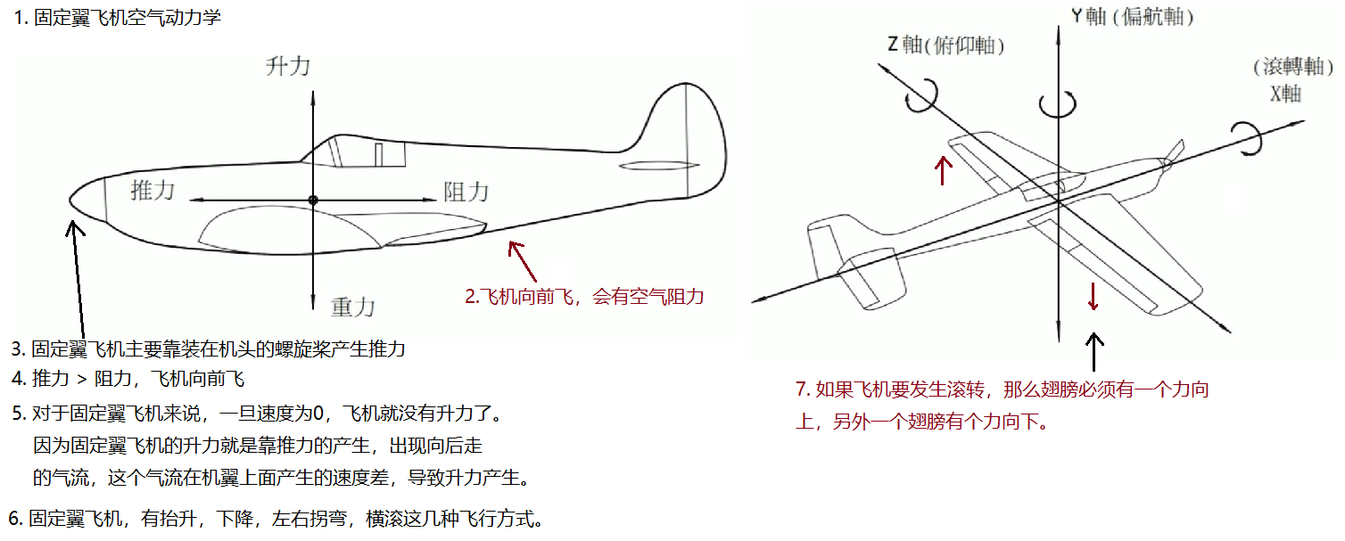

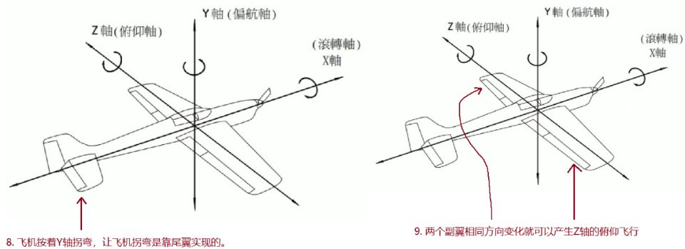

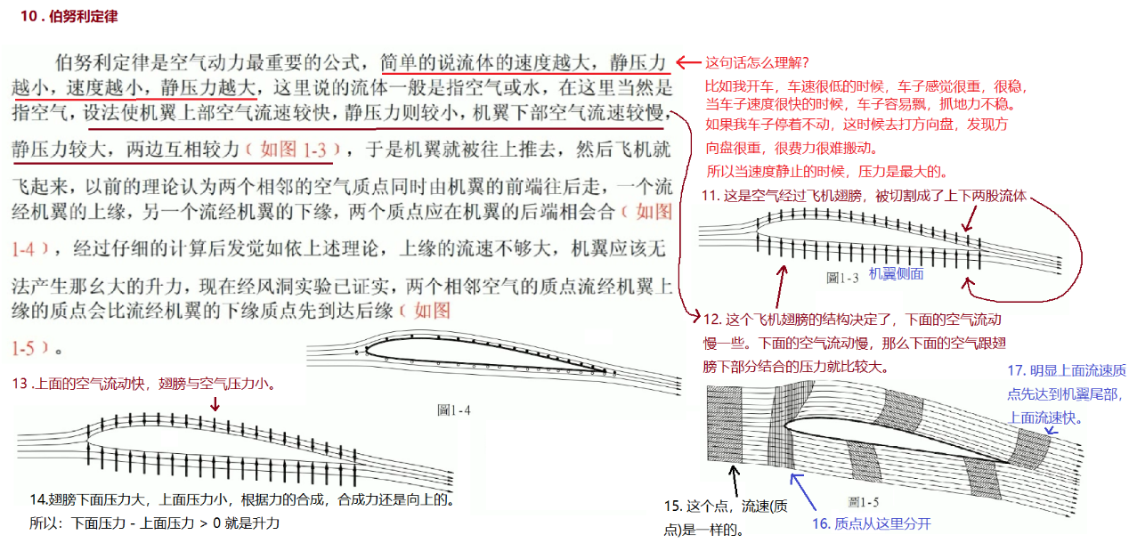

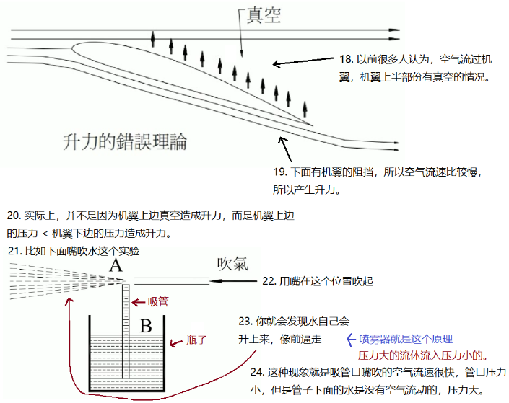

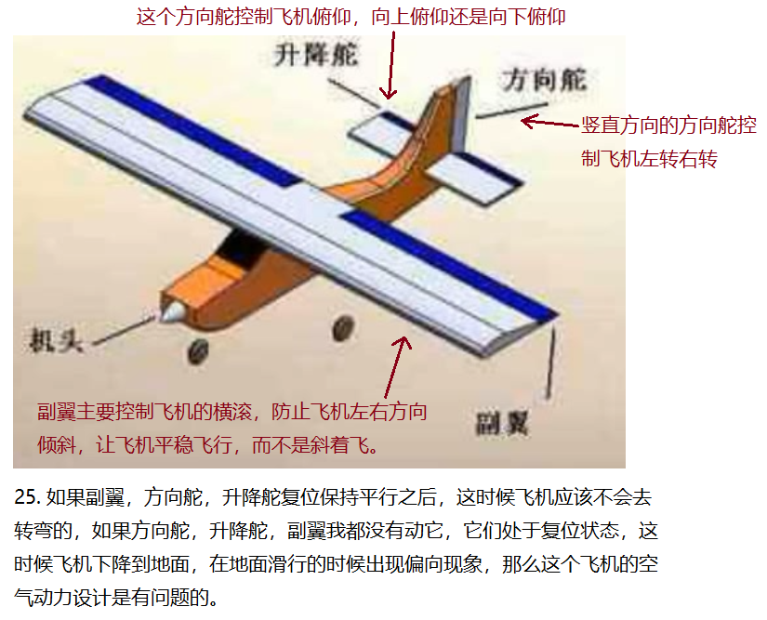

所以为什么飞机起飞的时候要在地面高速滑行一段时间，就是看飞机各个翅膀有没有缺陷。

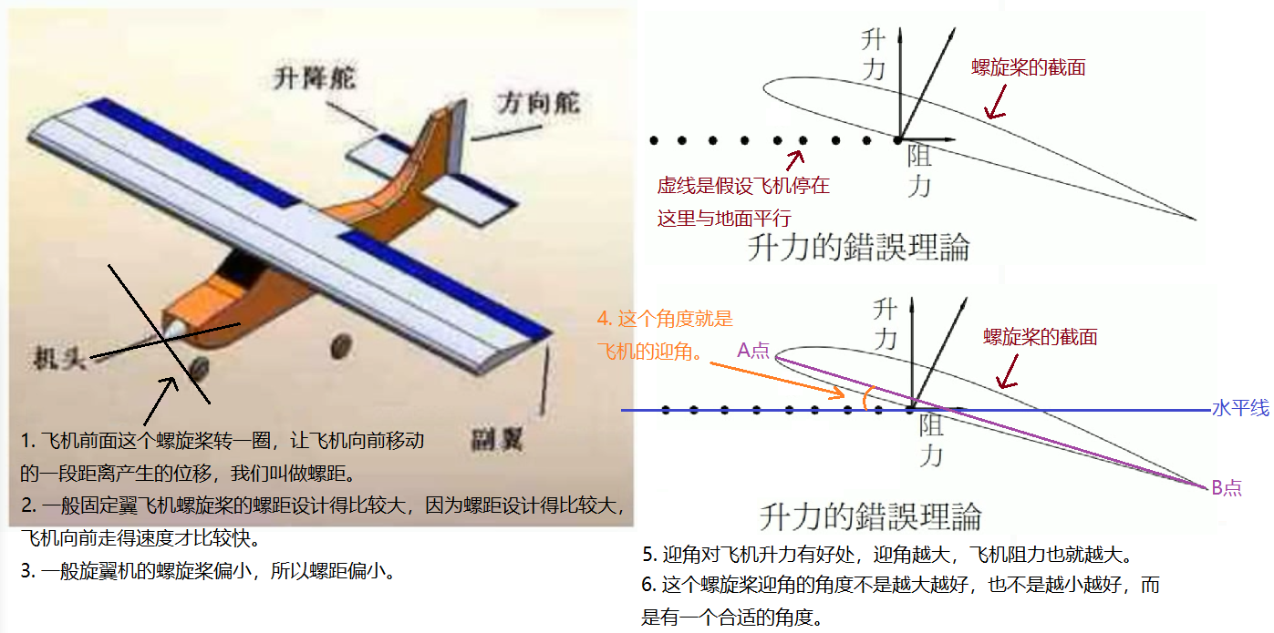

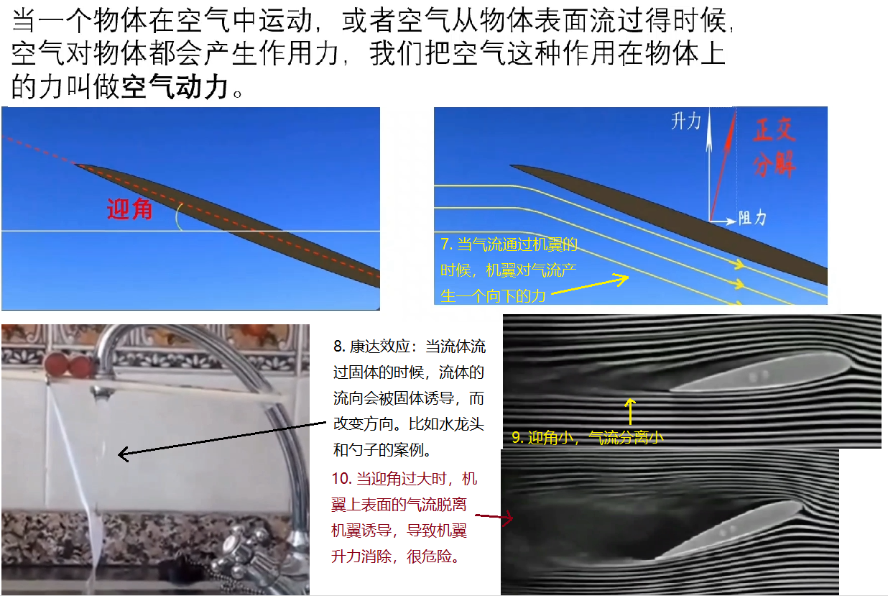

### 浆叶气流情况

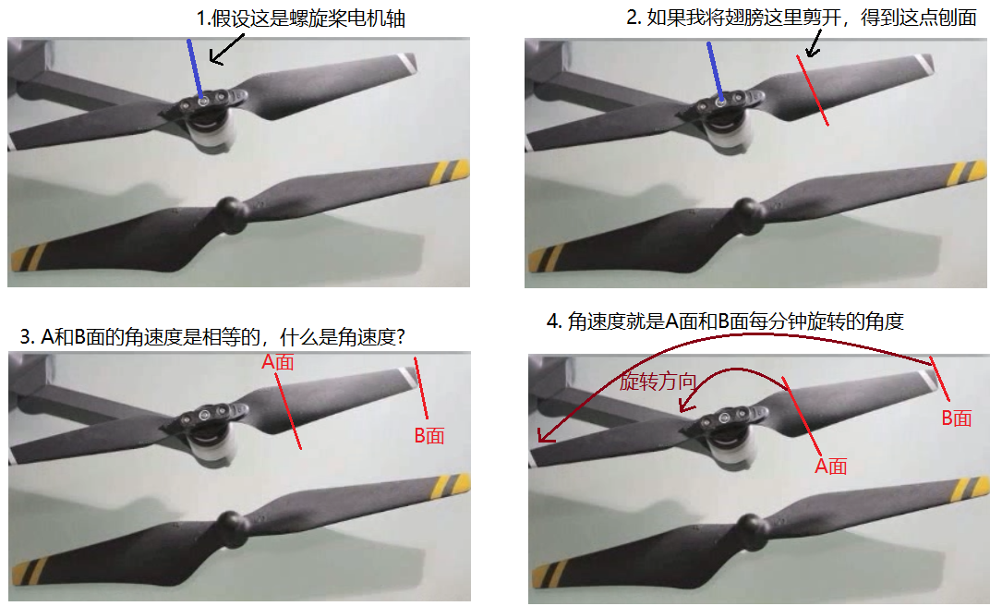

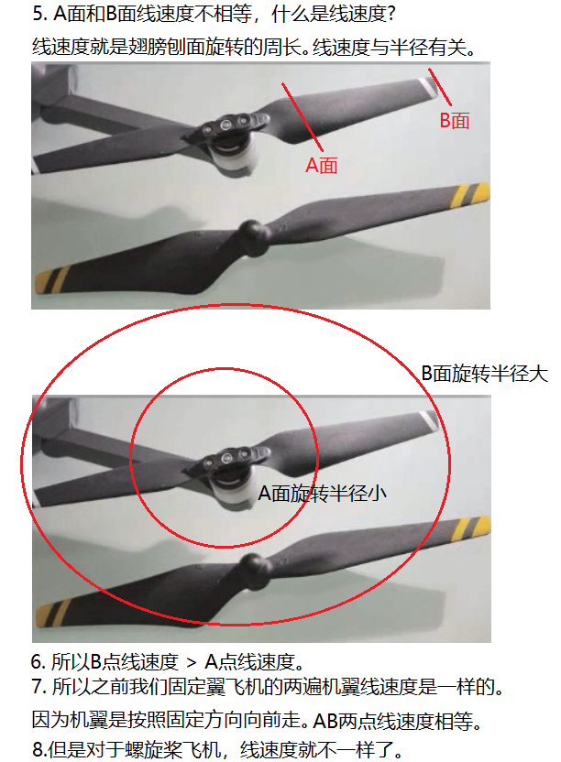

因为螺旋桨飞机(如四轴飞行无人机)，A面和B面的线速度不一样，

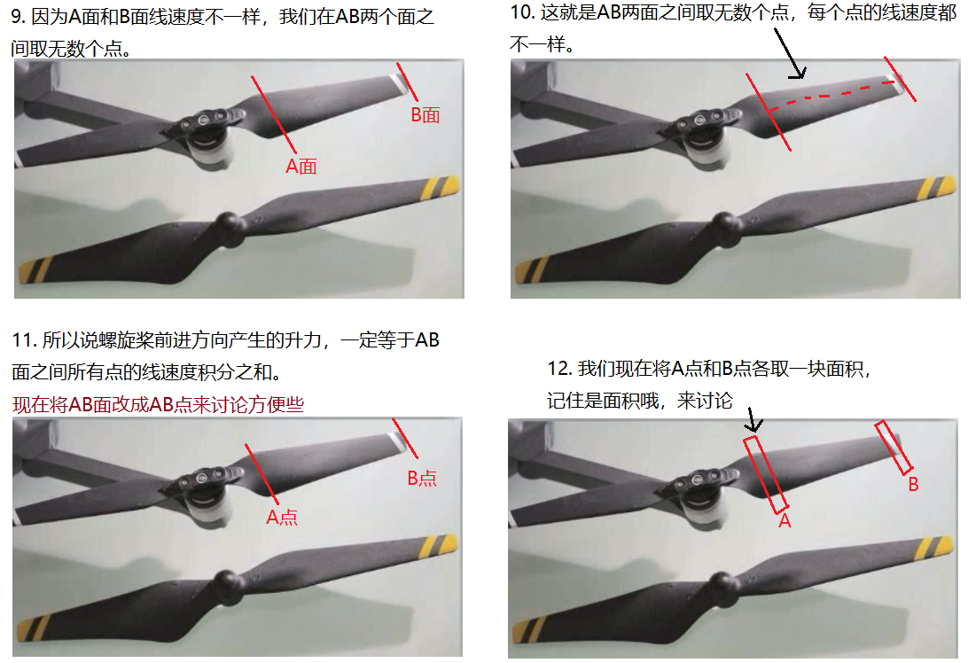

## 飞机螺旋桨介绍

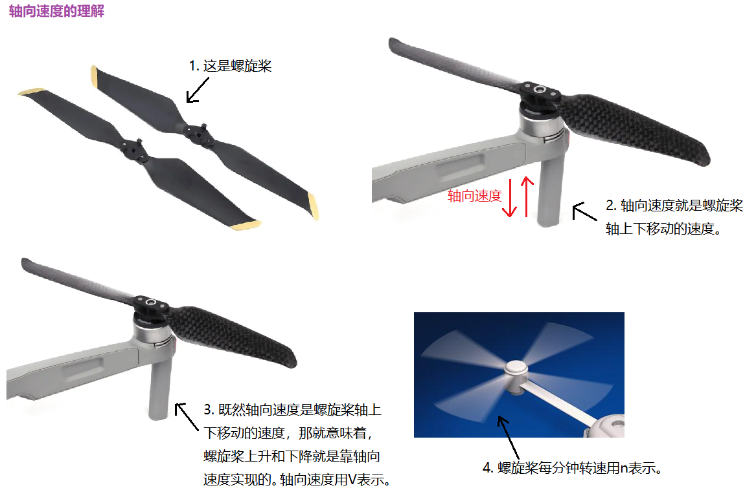

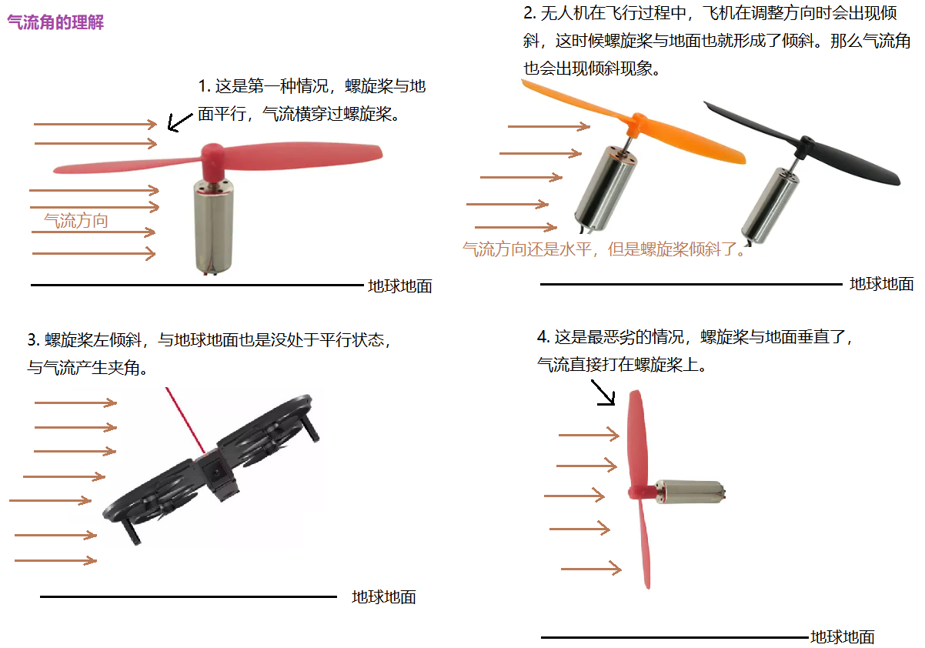

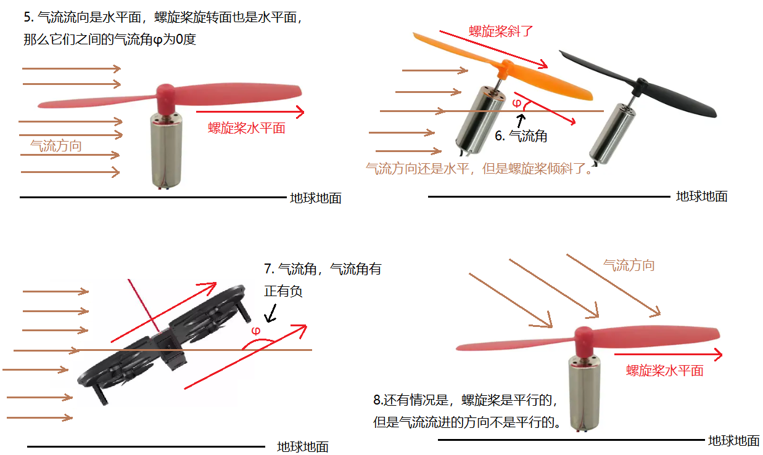

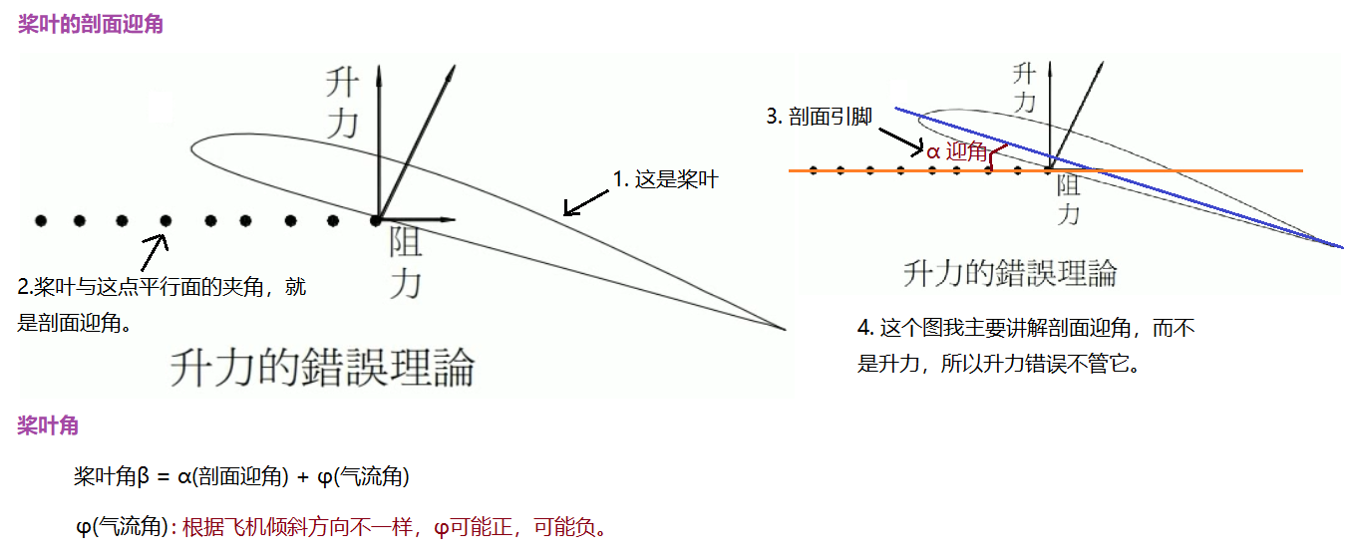

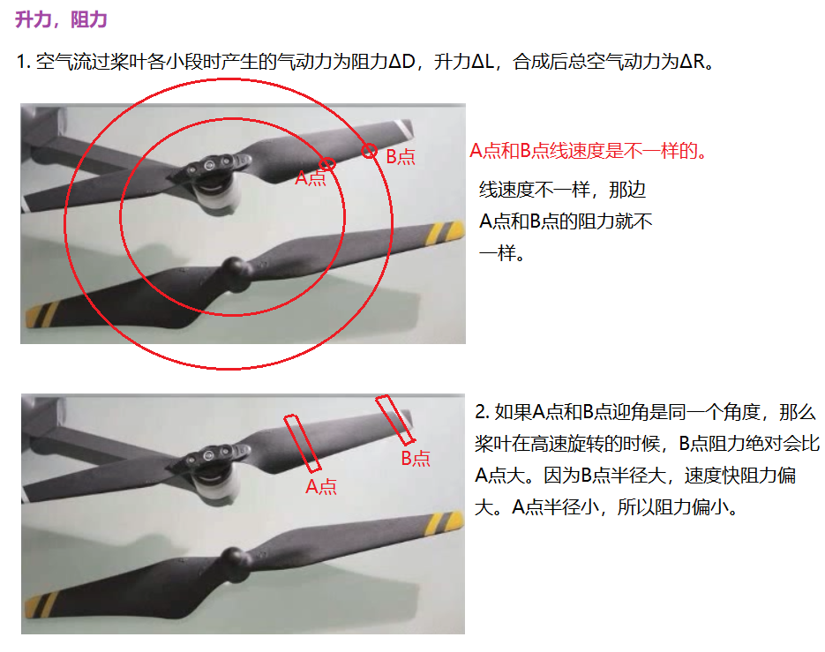

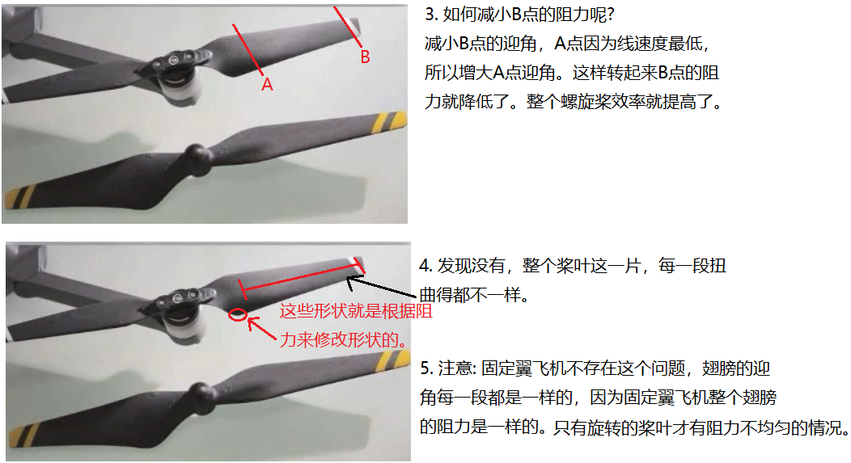

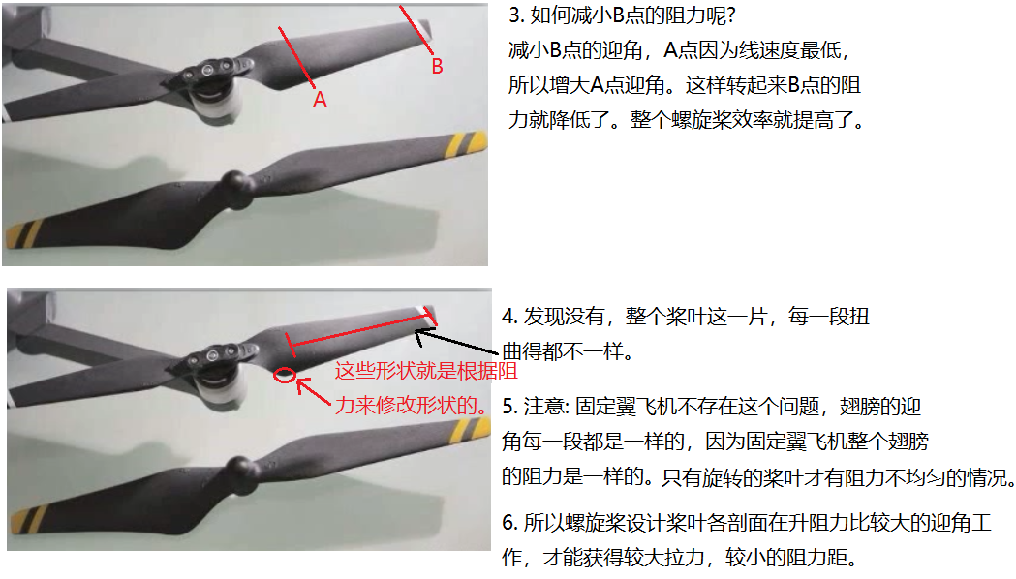

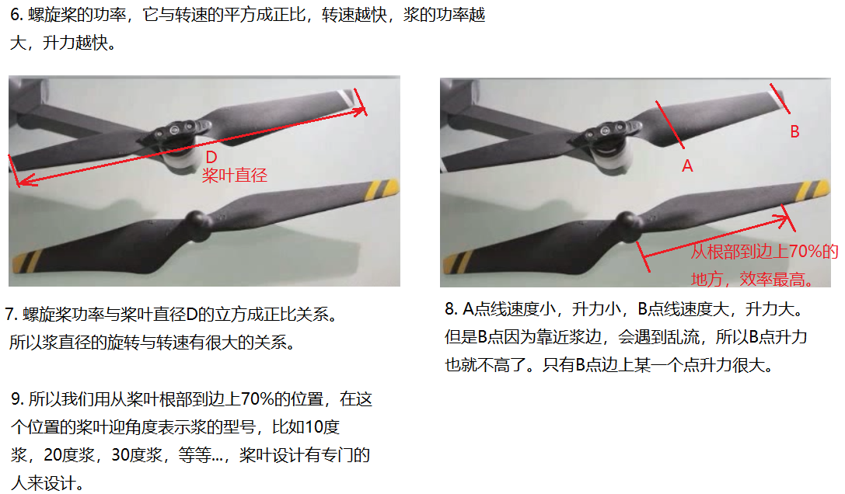

浆的效率高不高，决定了无人机飞行时间和飞行距离。

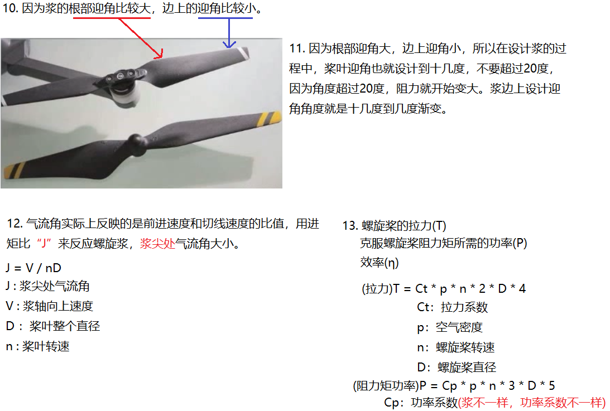

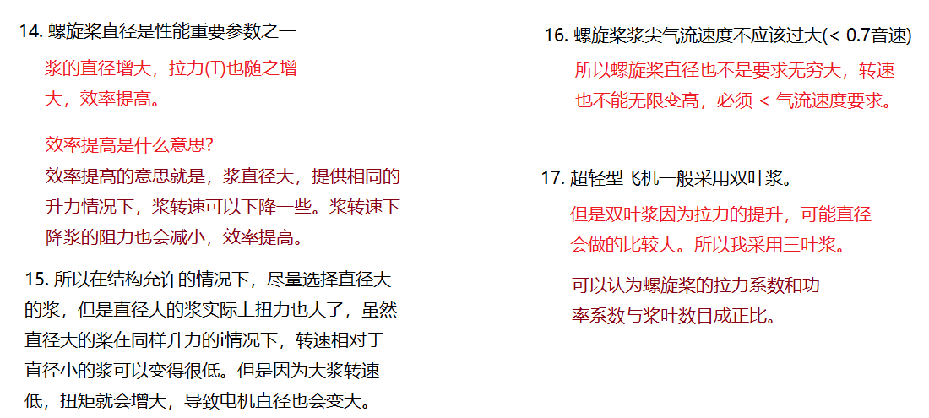

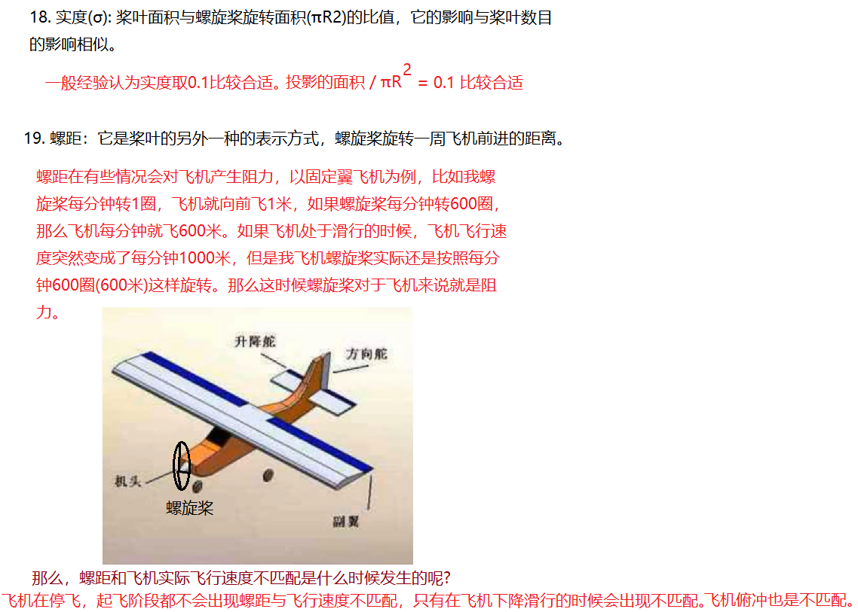

## 四旋翼飞机运动控制简介

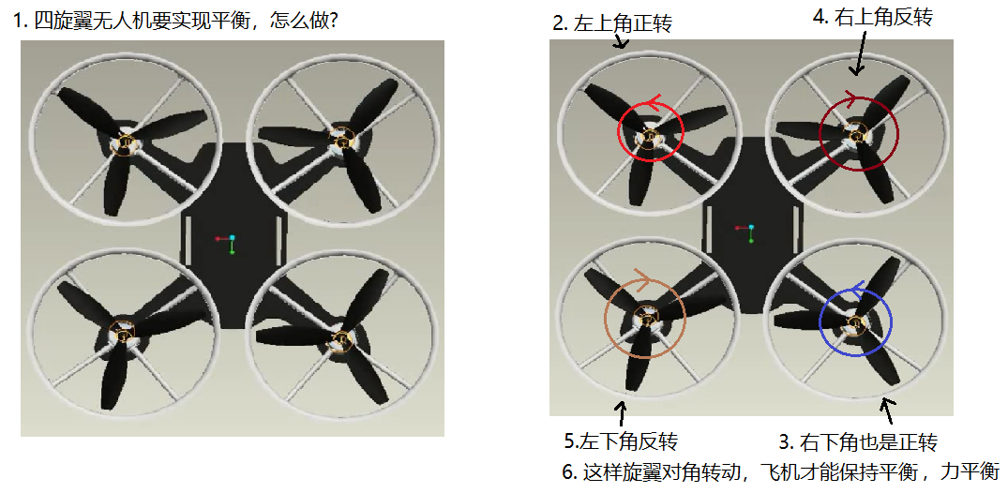

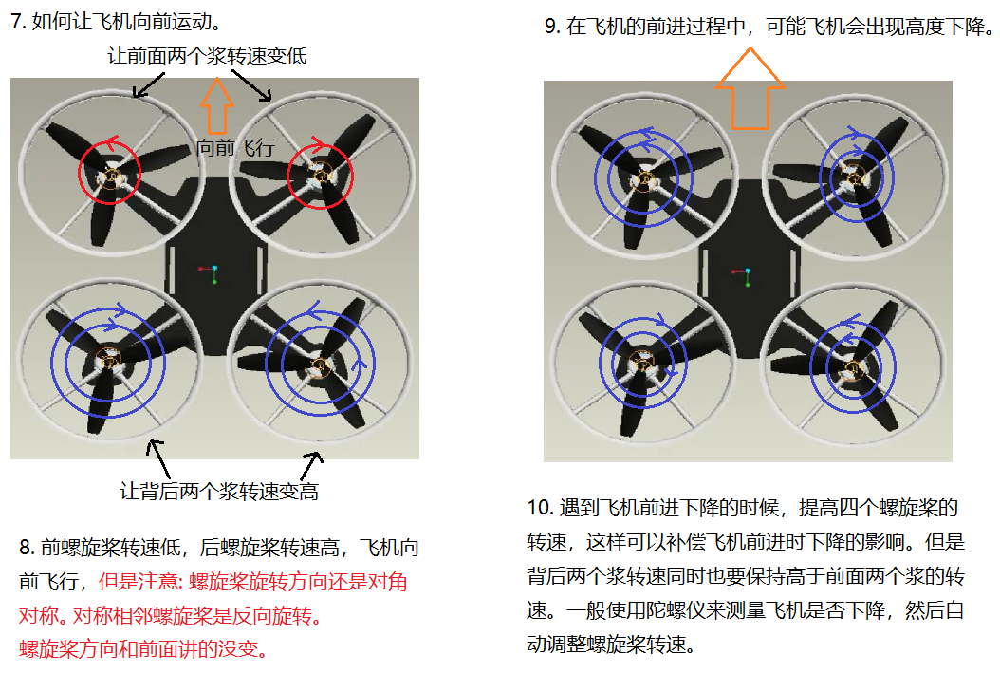

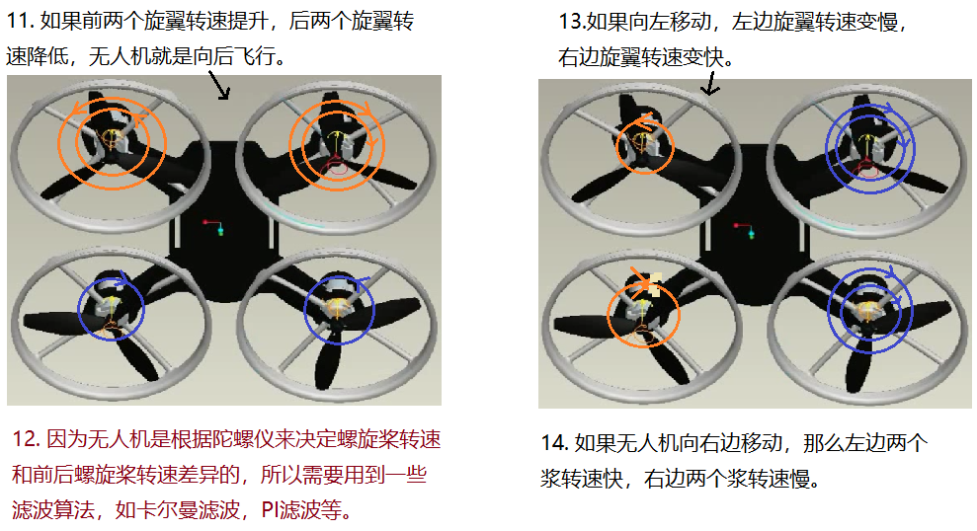

### 直升机旋翼控制简介

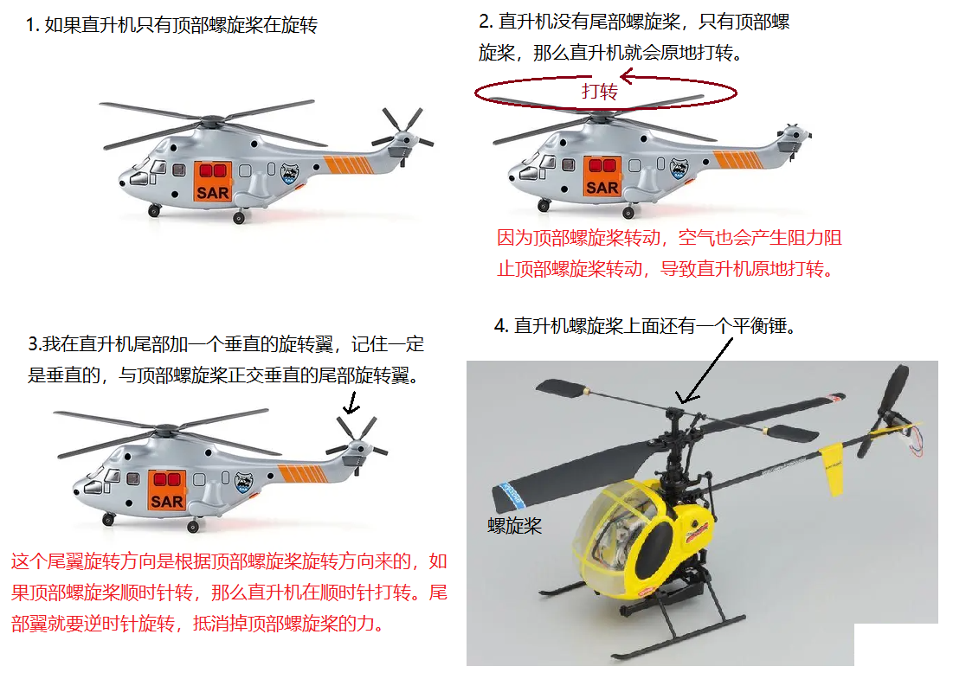

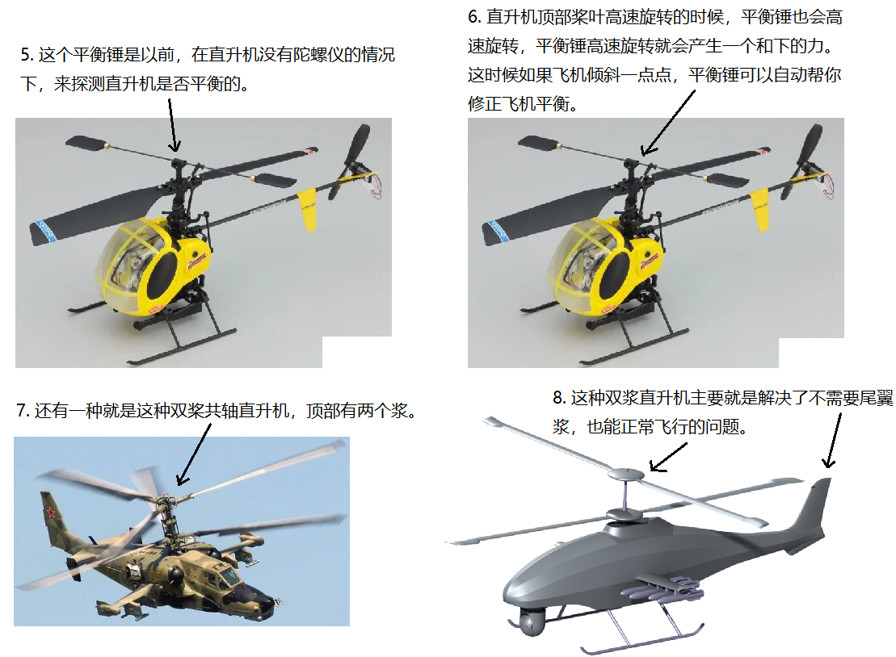

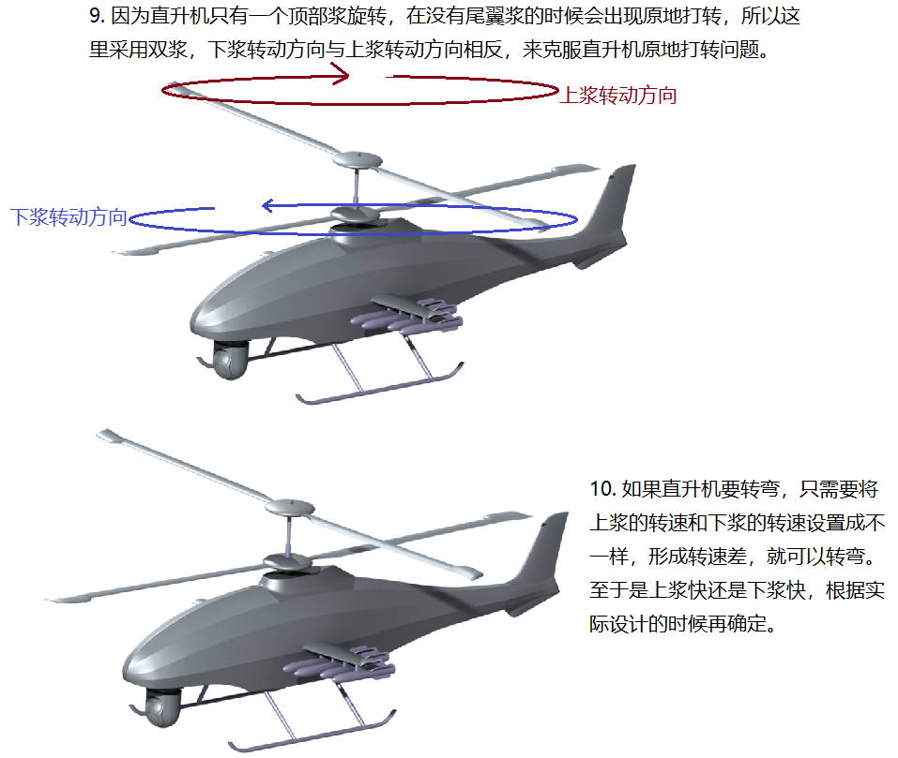

## 锂电池特征

1. 锂电池能量密度比较大。
2. 锂电池使用寿命长，2023年之后手机锂电池使用寿命能达到2年以上，性能几乎无衰减。也就是电池充满电的时候电压下降比较少。容量衰减小。
3. 锂电池本身自放电很慢，一块锂电池充满电4.2V，然后将充满电的锂电池单独放一个月，还剩4V左右的电压。
4. 锂电池充电和放电速度是很快的。
5. 锂电池对温度要求比较宽松，但是温度低一点的地方放电能力受影响。
6. 锂电池放电肯定是有热量的，电池发热高了会造成锂电池内部元素衰减影响电池寿命，损坏，爆炸。所以使用锂电池的时候我们必须控制住电流，所以锂电池都有一个管理电路板，这个管理电路板是限制锂电池最大输出电流，让电池不至于那么热。
7. 锂电池欠压保护，就是锂电池低于3V之后就不能让电池继续放电了，保护电池寿命。如果电池低于3V还在过度放电，电池会被损坏。
8. 镍电池每次充电之后必须把之前的电放光，放光之后才可以给镍电池重新充电，但是锂电池就不存在这种情况，任何时候都可以充电放电。
9. 锂电池多次充放电之后，容量会变小。比如我们用手机的时候最先给电池充电，电量满格可以用很久，过几年，电量满格就用不到很久了。
10. 石墨烯电池，可以实现充放电次数更多，充放电电流更大。
11. 为了提高锂电池寿命，充电方式有三种，分段式充电法，限流恒压充电发法，分级定电流充电法。
12. 分段式充电发：就是在电池没电的时候怎么充，在电池有电的时候怎么充，在电池充满的时候怎么充。
13. 限流恒压充电发：就是把充电电流限制住，让电池碳结构不会崩溃，用恒定电压4.2V去充电。
14. 分级定电流充电发：把分段式和限流恒压式的缺点优化就是分级式。

### 锂电池充电三种方式

#### 分段式充电法

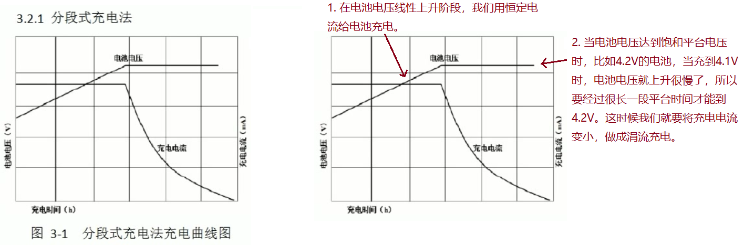

这种恒流充电方式，可以比较方便的计算电池当前充电容量，使用充电时间x充电电流 = 电荷Q，所以恒流可以基本计算出电池容量，在电池电压达到4.1V时，用积分方式去计算累计容量。所以分段式充电好计算。

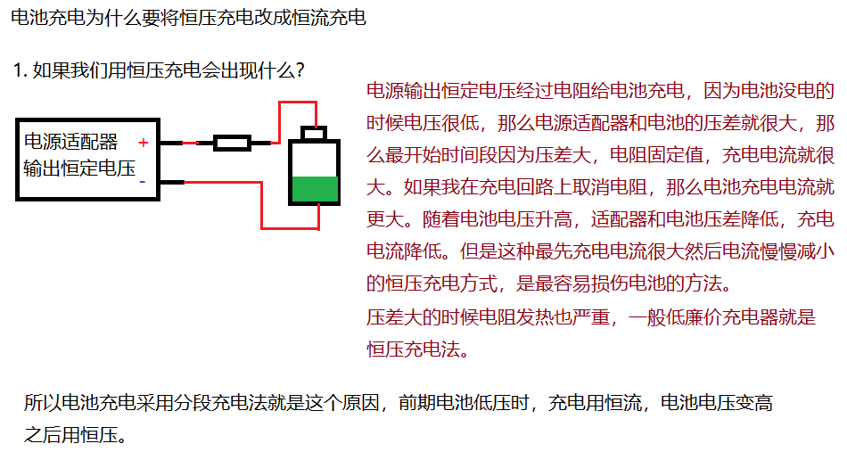

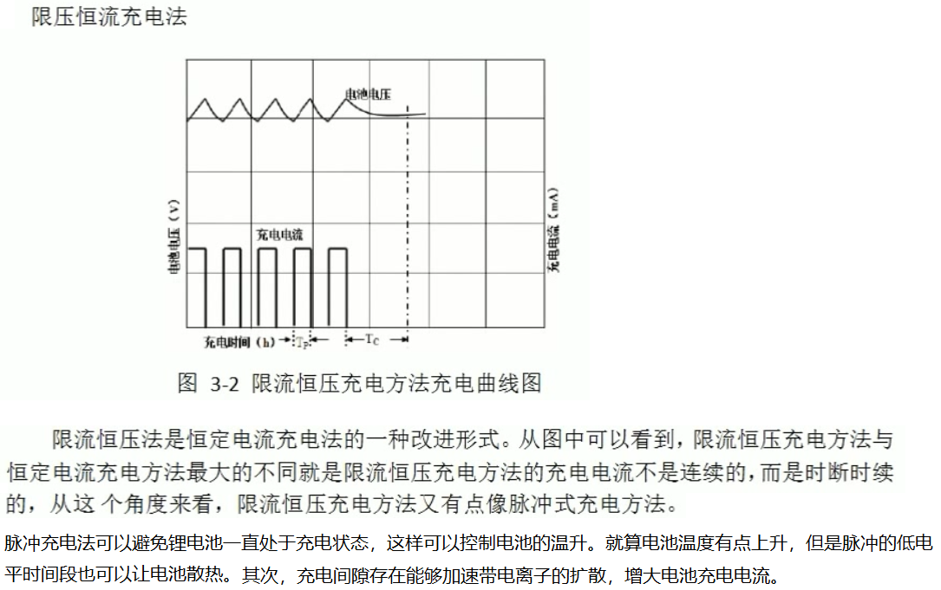

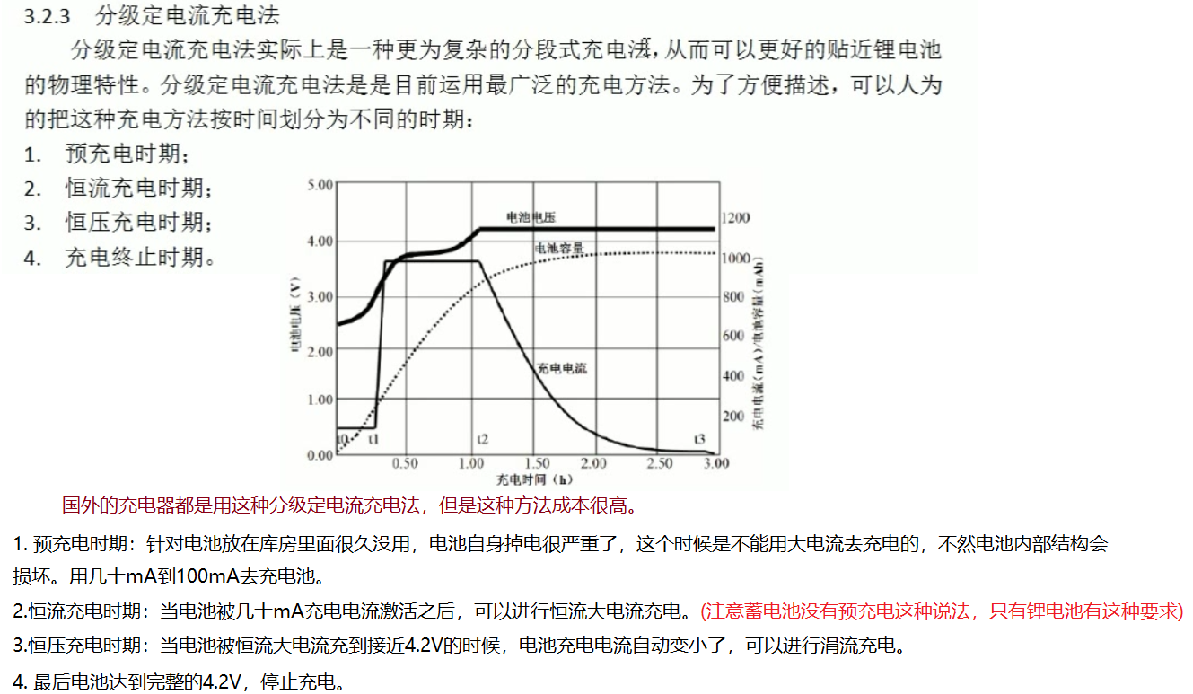

涓流充电：也就是电池预充电的说法。然后再恒流充电，最后恒压充电，充电结束。

注意：两节锂电池并联，用镍片焊接速度要快，如果焊接时间过程锂电池会容易坏，所以一般是用激光电焊。锂电池燃烧起来，用水是无法浇灭的，只有眼睁睁看它烧完，二氧化碳灭火器应该可以。

锂电池使用过程中，千万不要让锂电池内部电量完全放空，如果放空造成电池馈电会消耗电池寿命，最好是做到浅冲浅放。就是电池的电在没有放完的时候就给电池充电。

## 无人机螺旋桨电机的选择

### 空心杯有刷电机

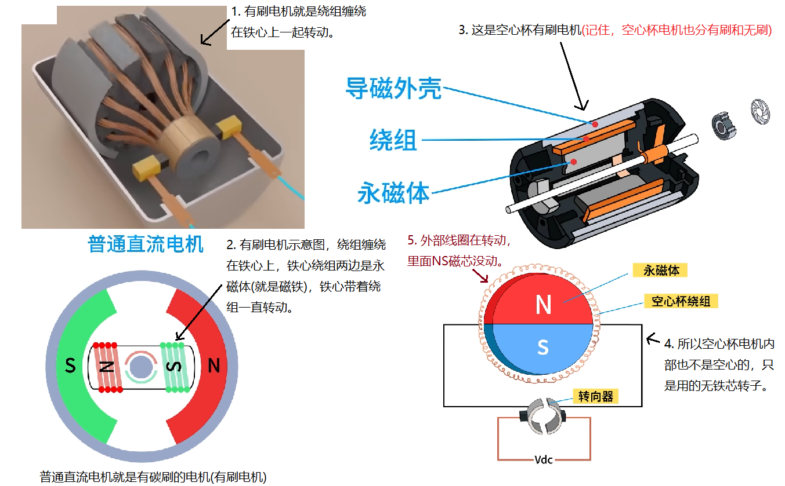

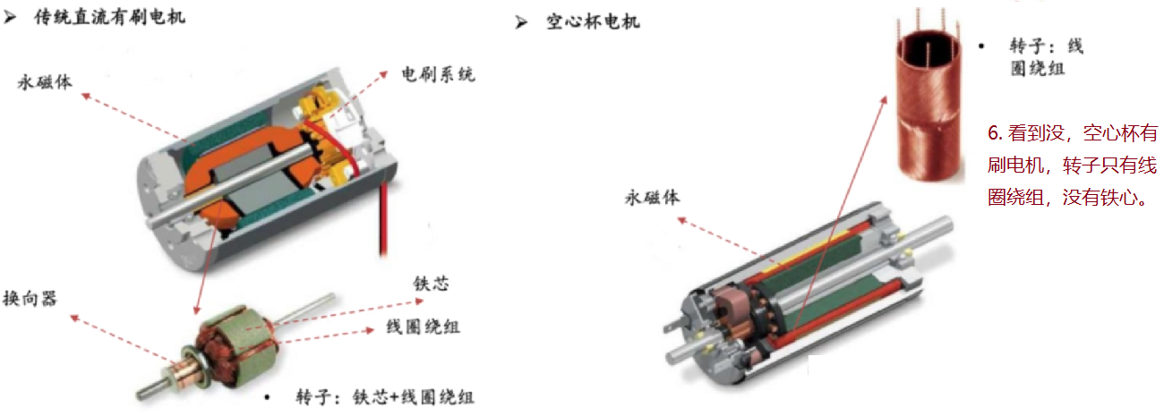

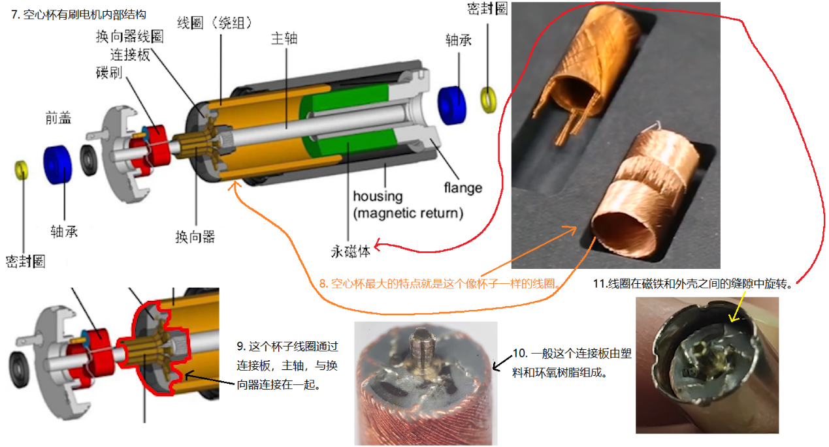

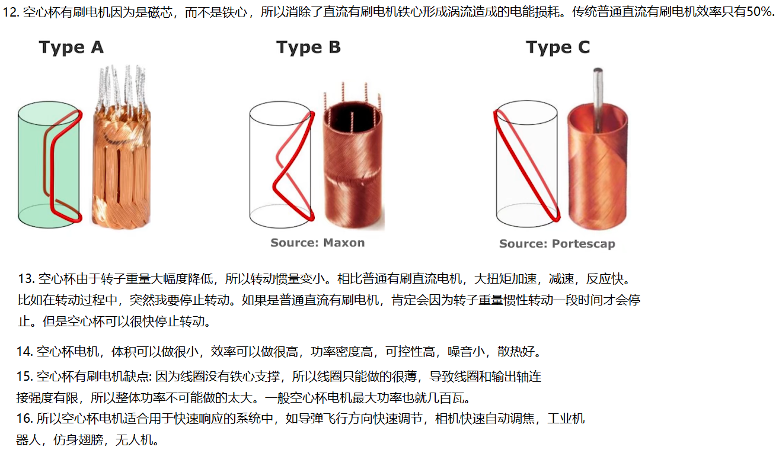

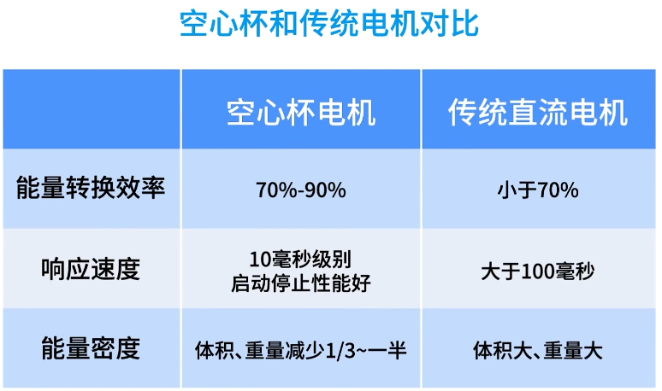

### 空心杯有刷原理介绍

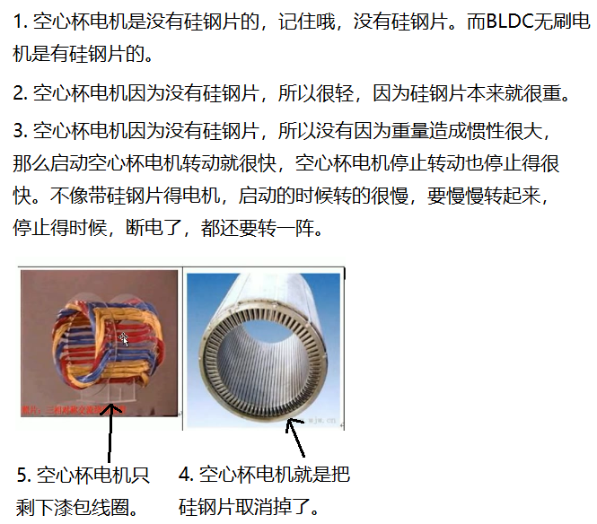

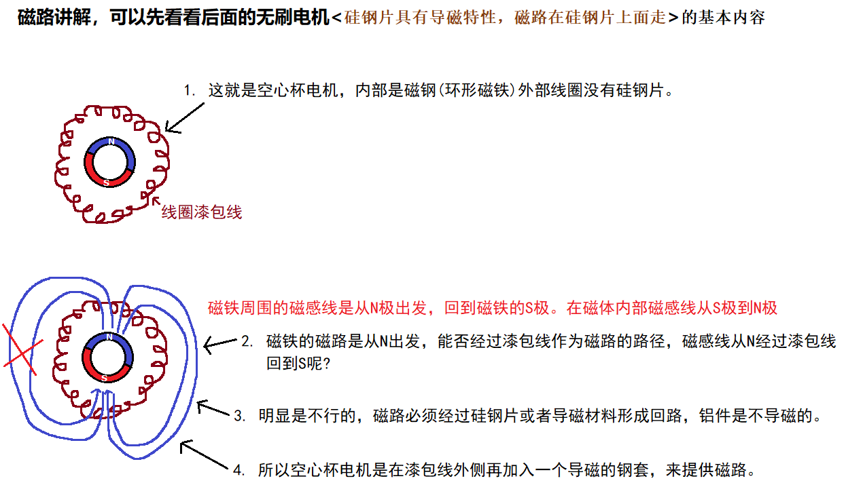

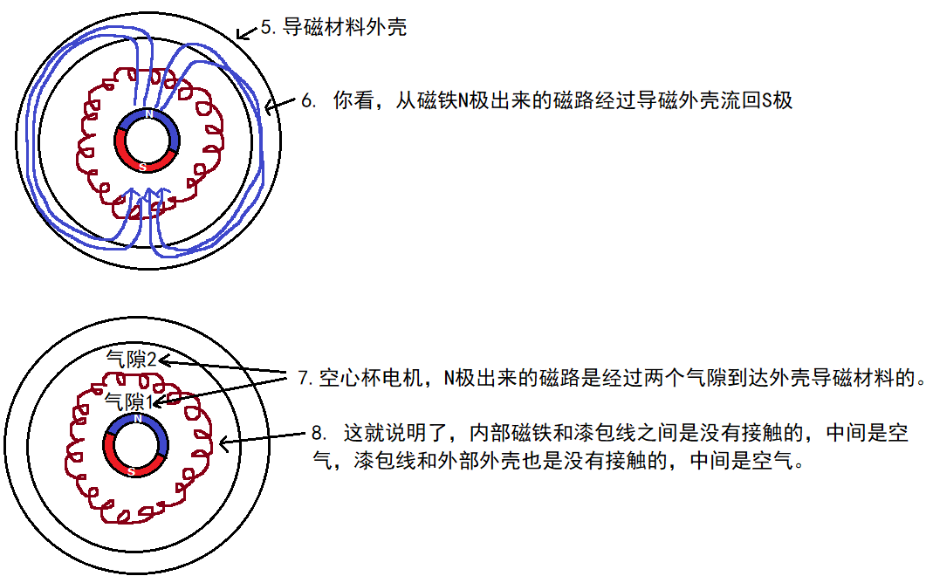

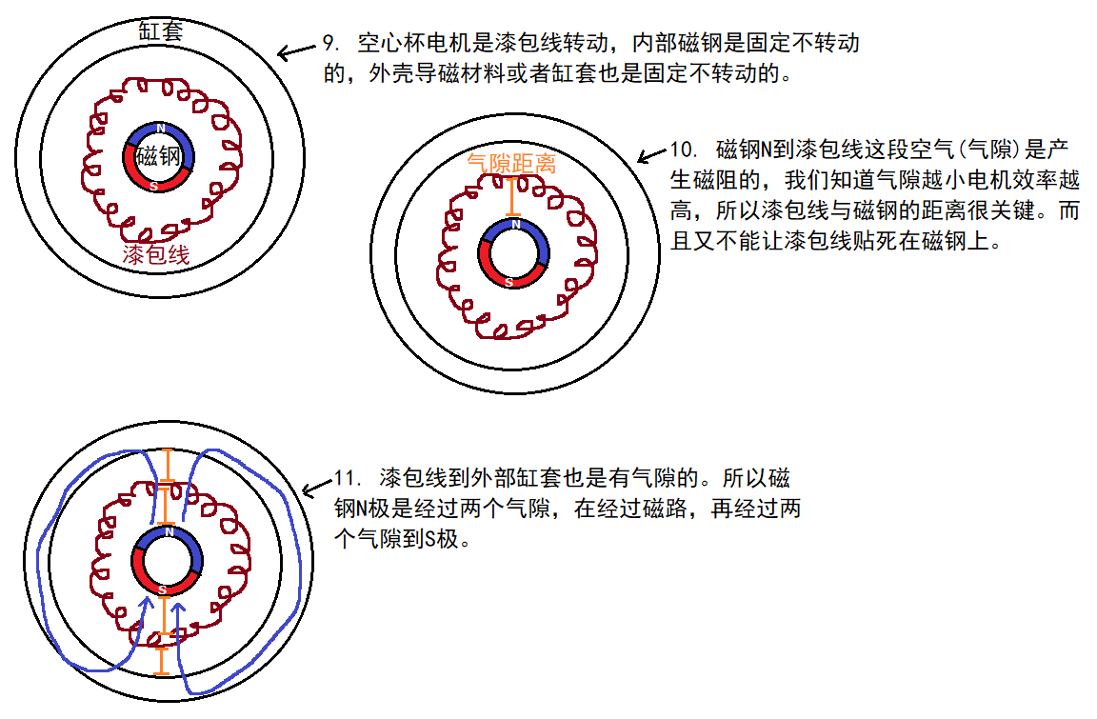

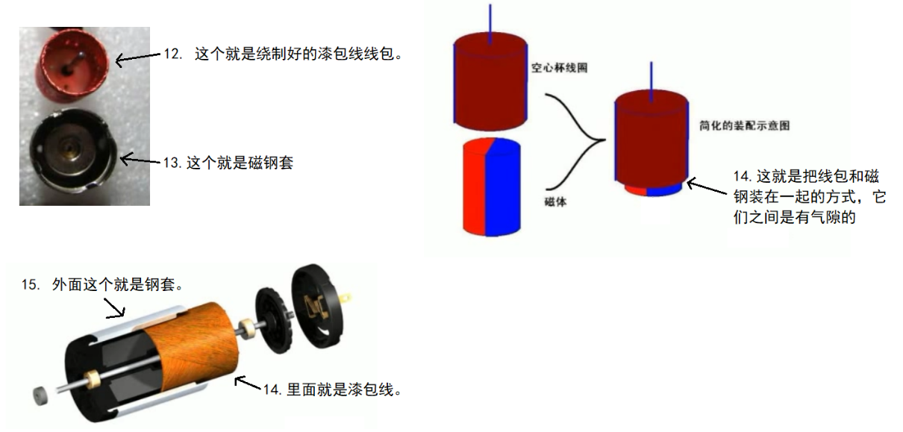

### BLDC无刷电机

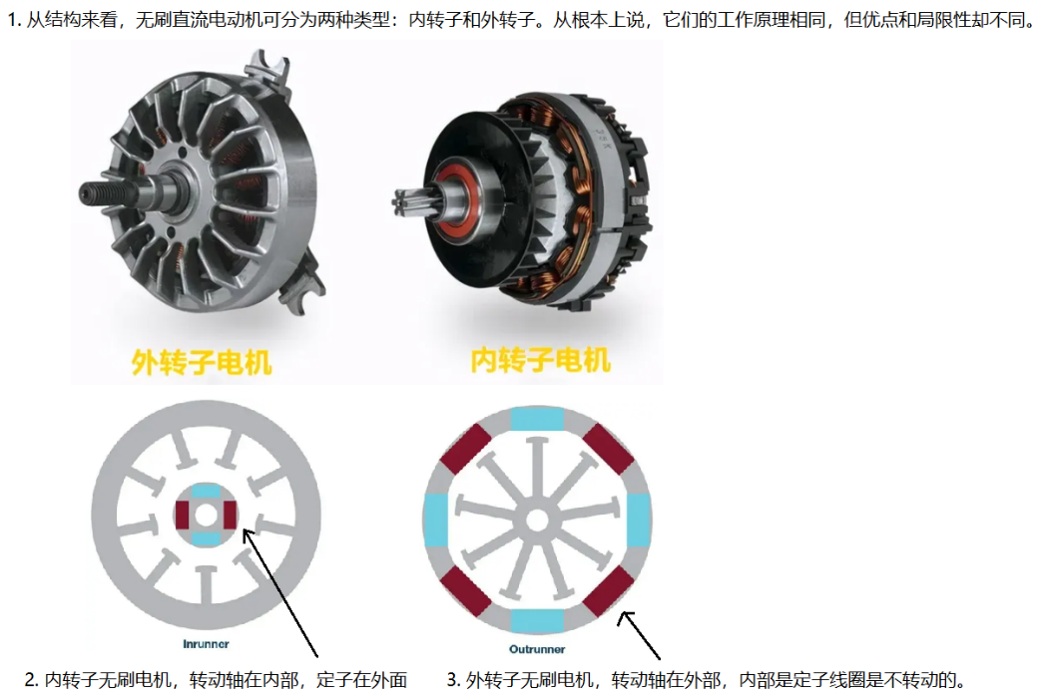

**相对而言，内转子无刷电机直径小，转速更快，更适用于高速应用；而外转子无刷电机则有着更大的直径和更好的散热性，利于低速转矩的使用，适用于低速应用。**

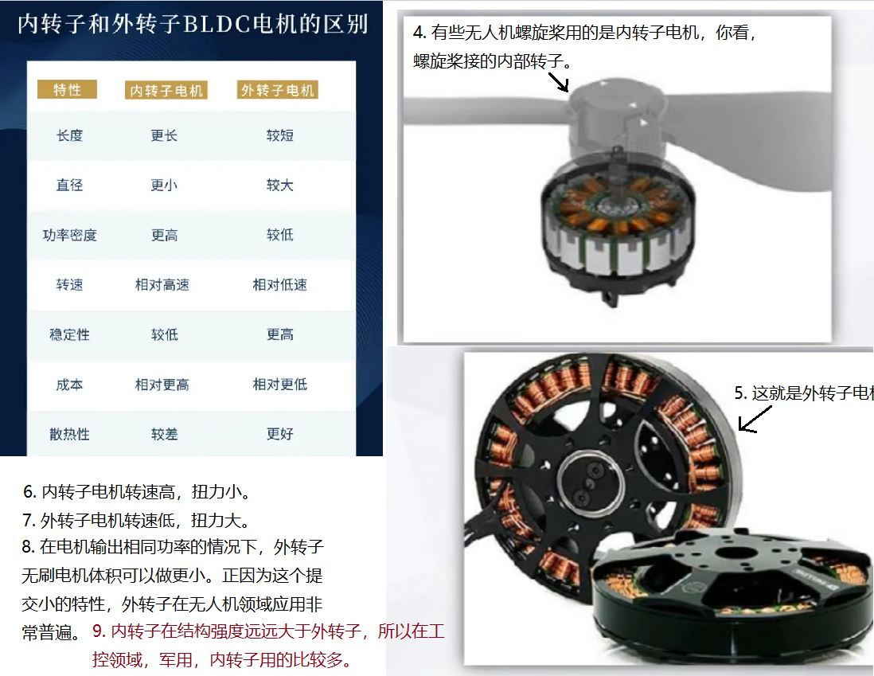

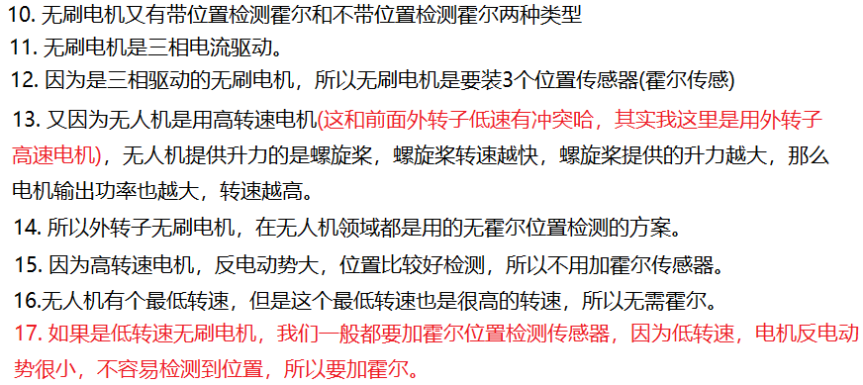

### BLDC无刷电机原理介绍

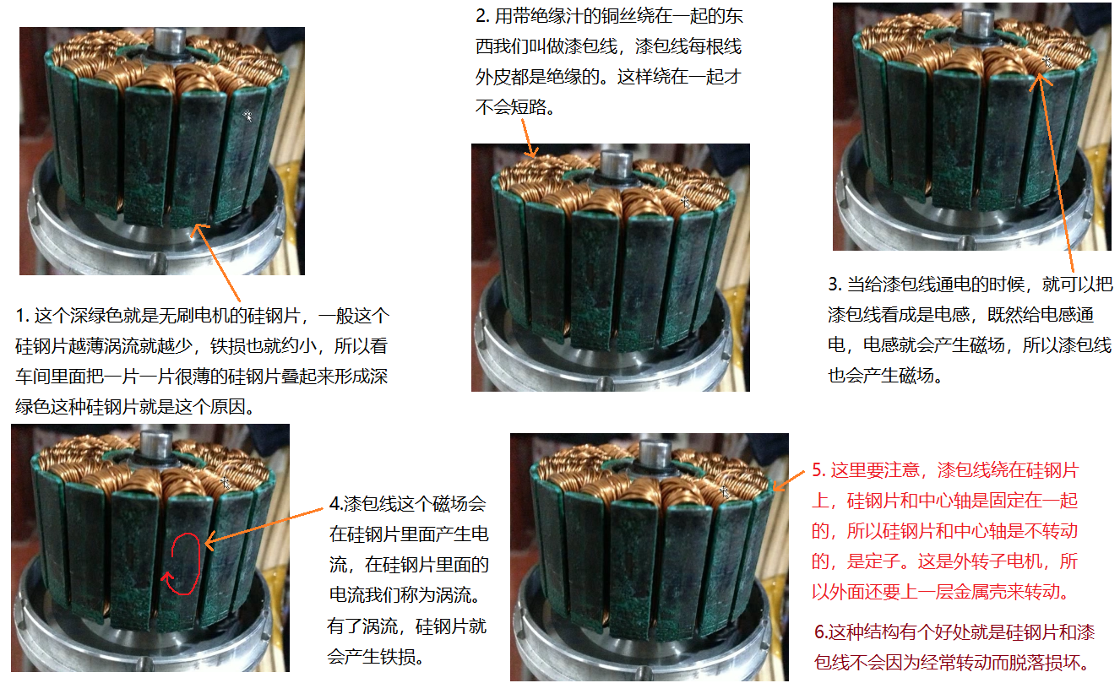

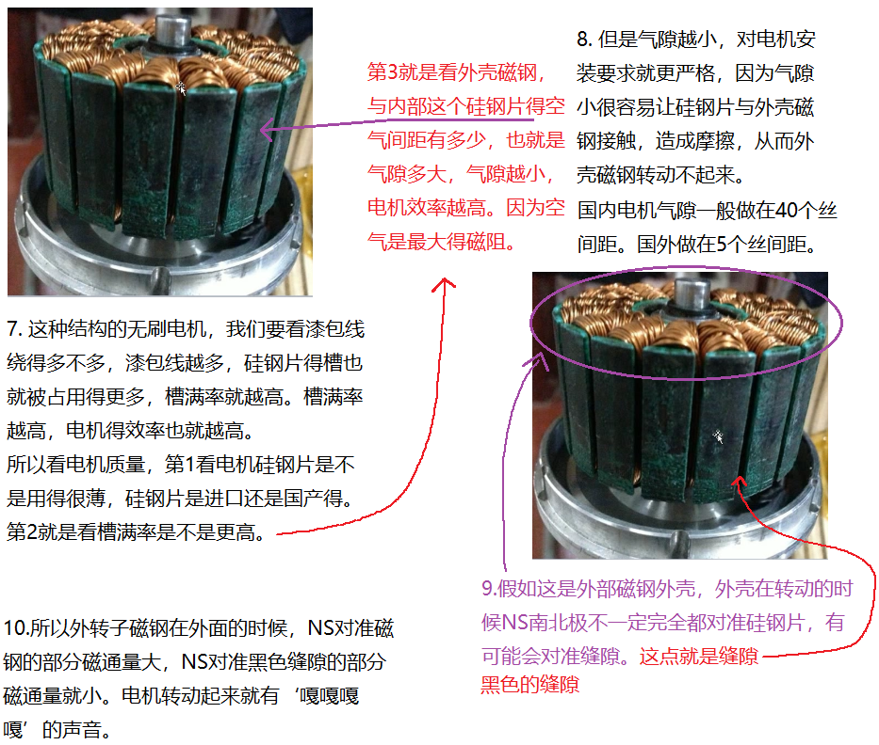

#### 硅钢片具有导磁特性，磁路在硅钢片上面走

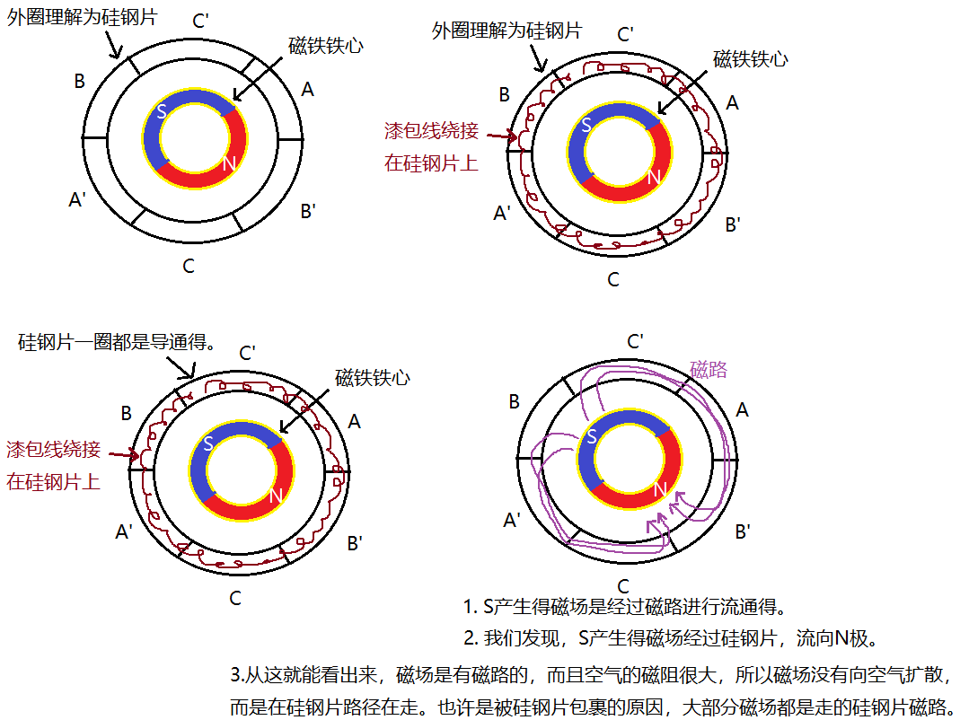

所以磁路是一个闭环，和电路一样的，磁场从S走出来，必须有地方走回去，那么经过硅钢片这条路走回N极就是个闭环。

## 无人机天线选择

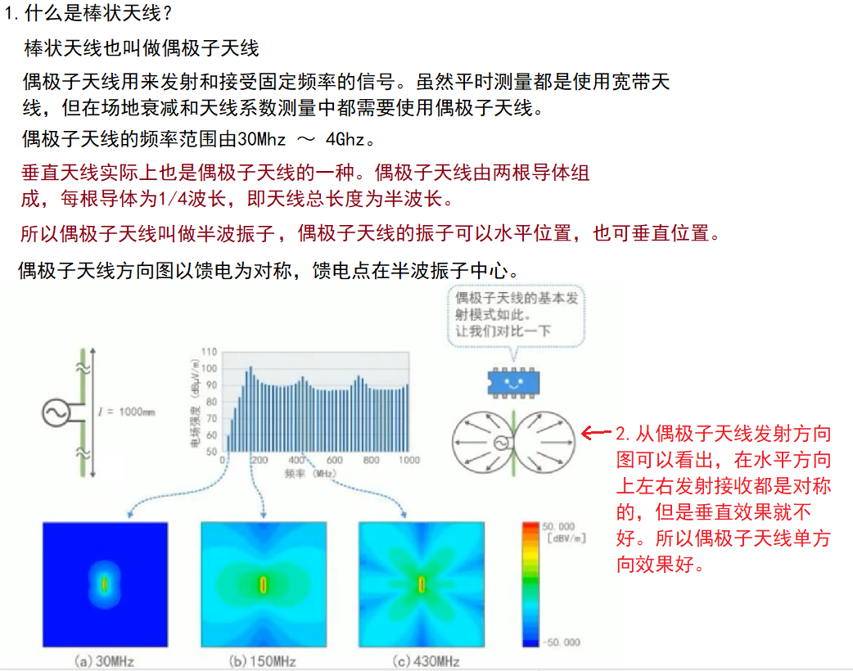

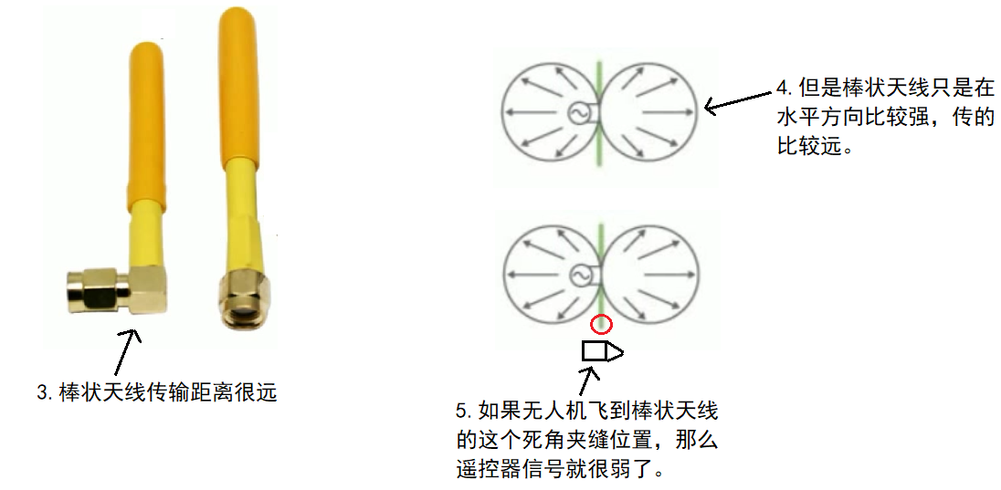

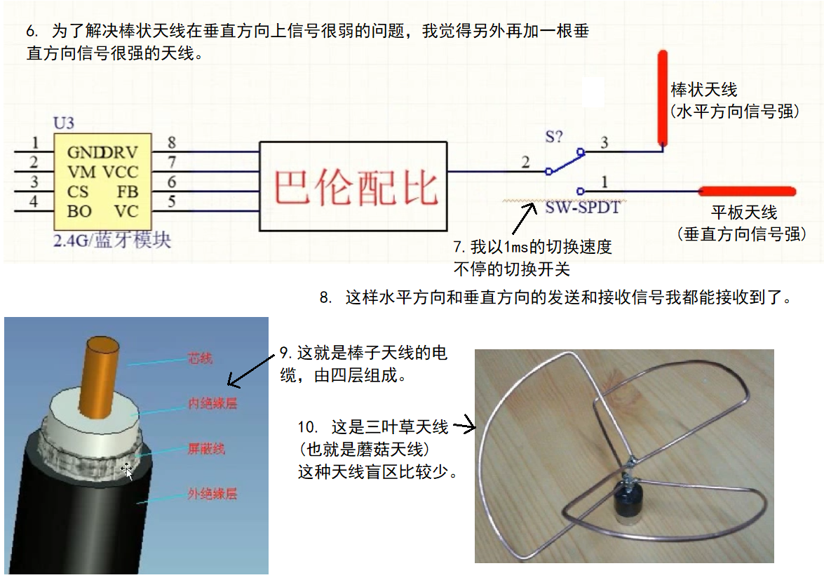

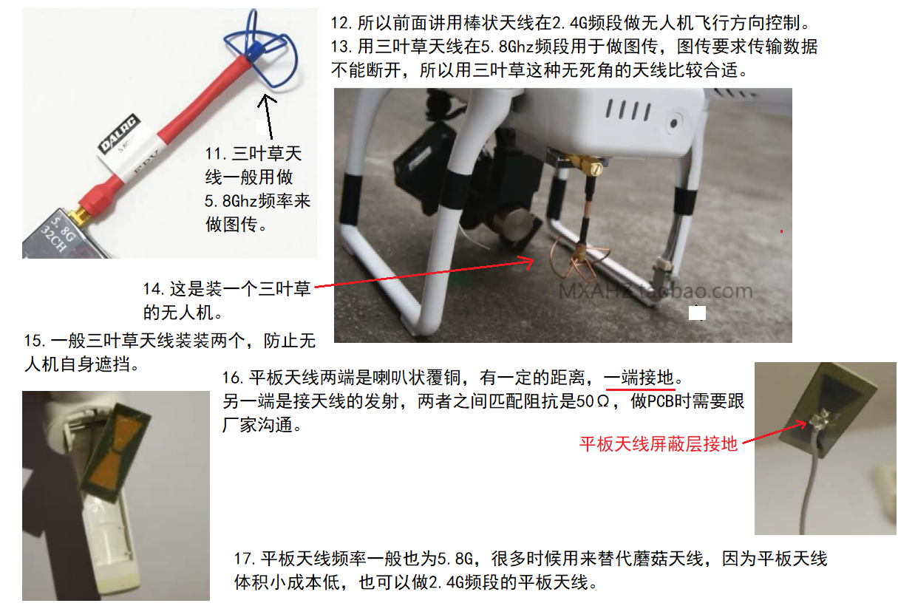

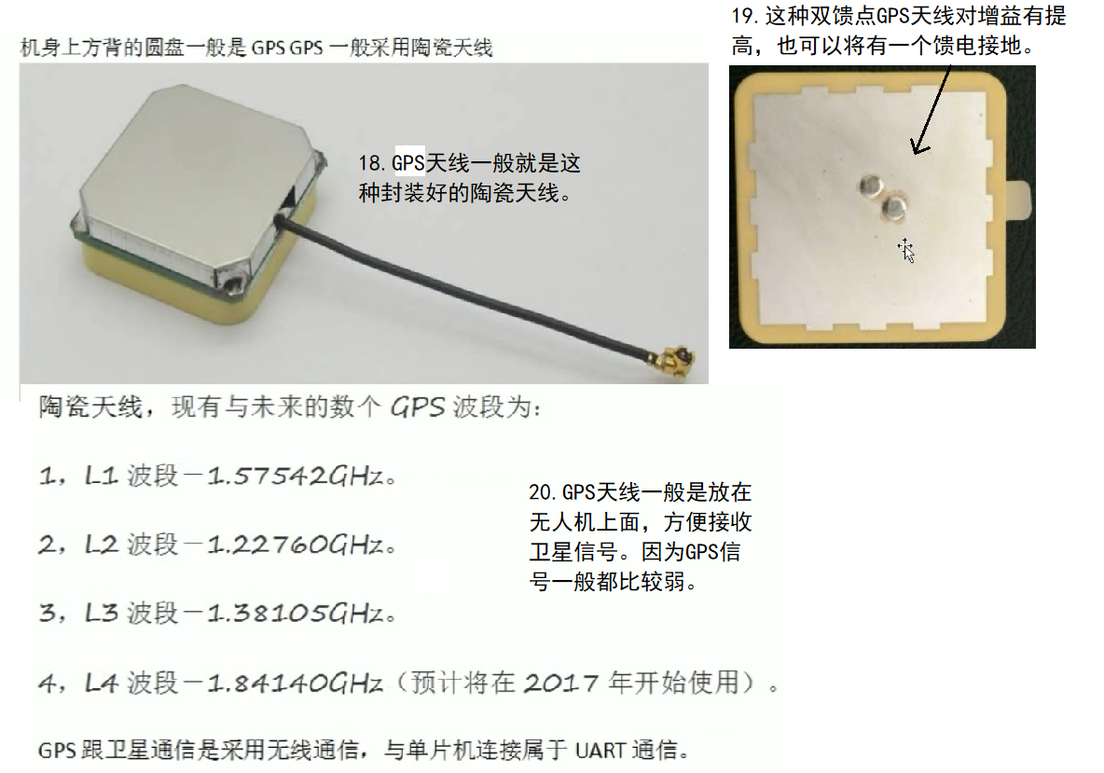

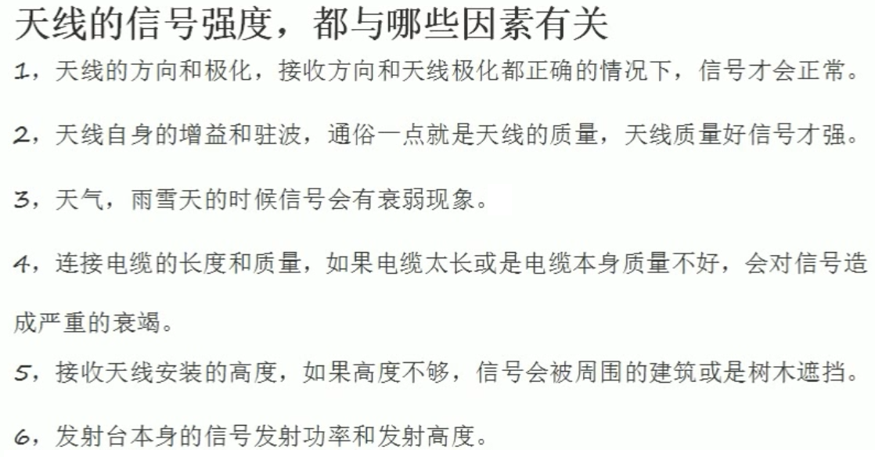

天线增益功率一般就在650mW左右。

## 四旋翼无人机飞控系统设计

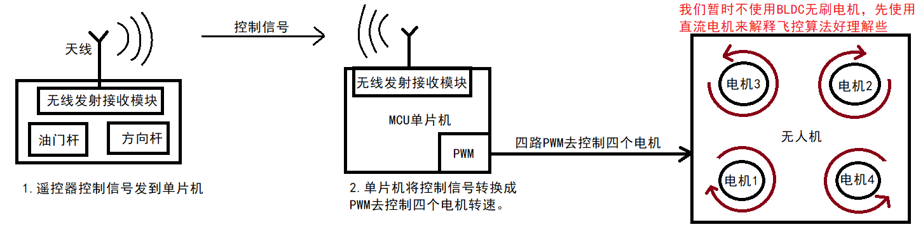

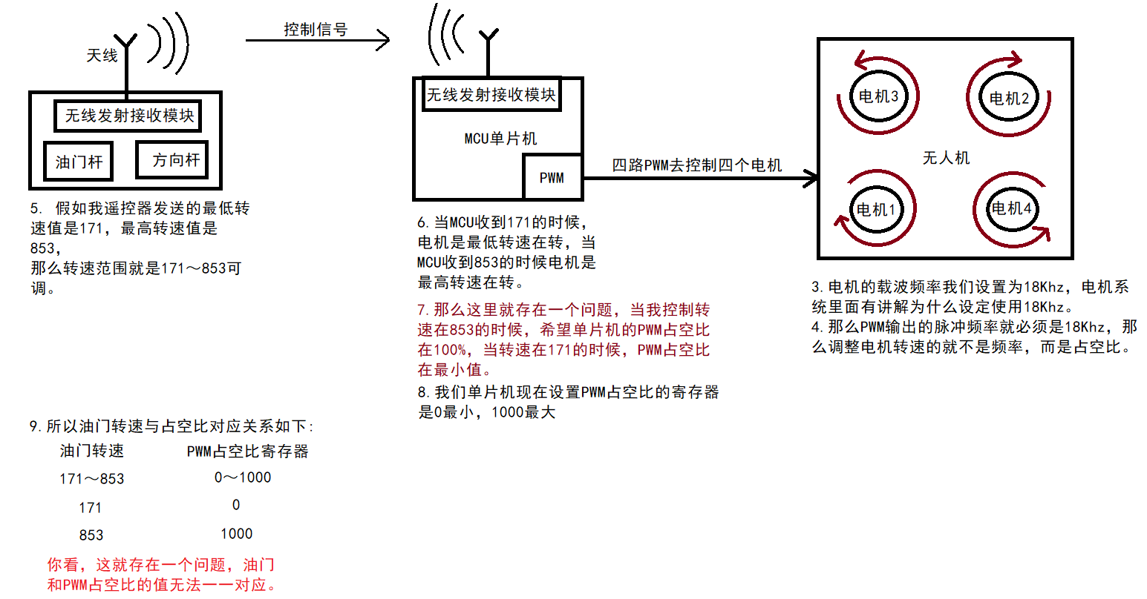

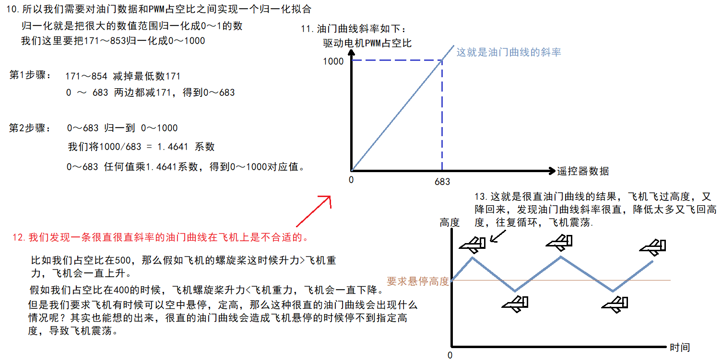

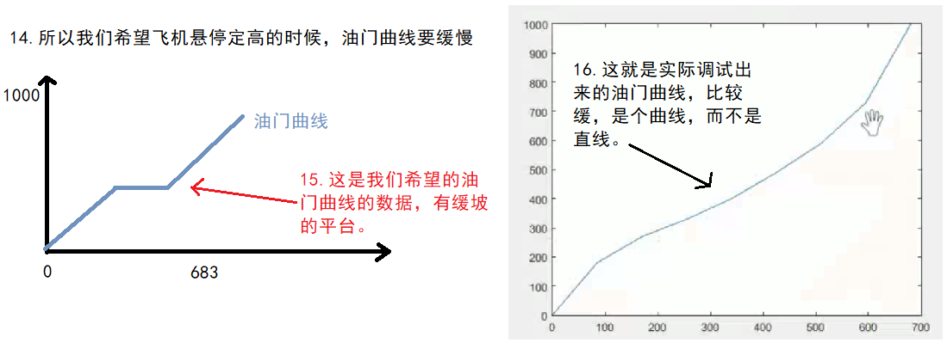

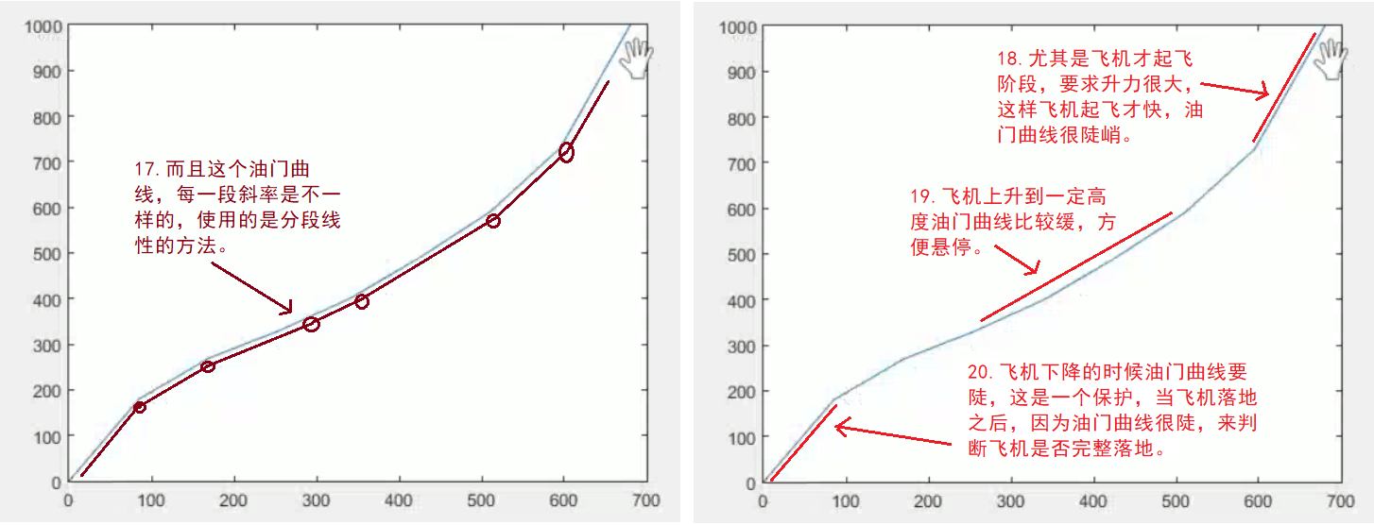

油门曲线是根据自己实测测出来的，一般是先定义一个曲线，然后不停的修改调试，得到最终曲线。

### 油门曲线分段线性方法

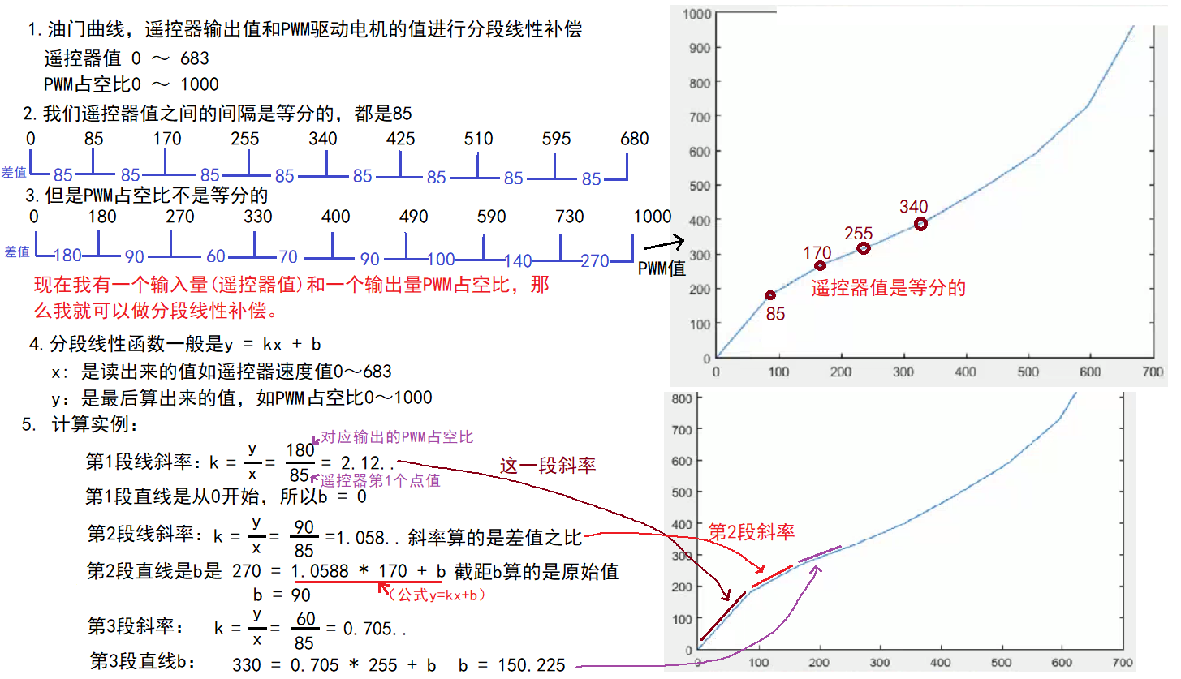

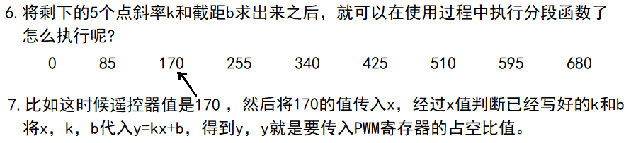

### 无人机控制逻辑

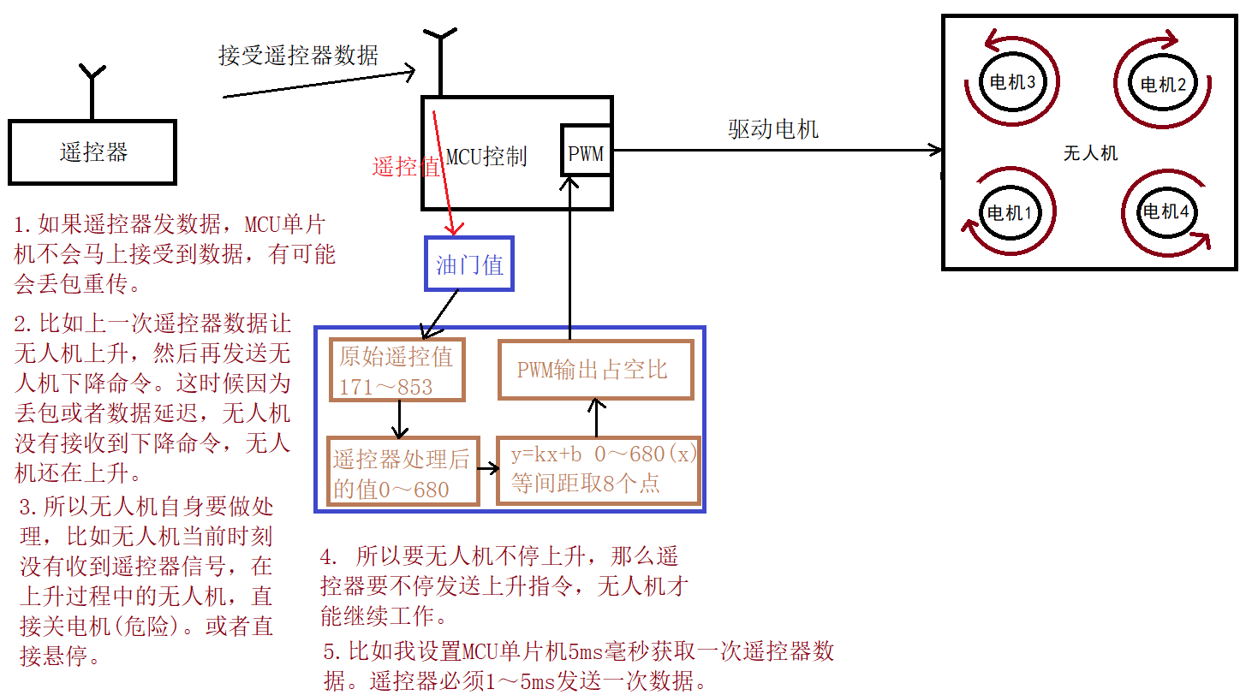

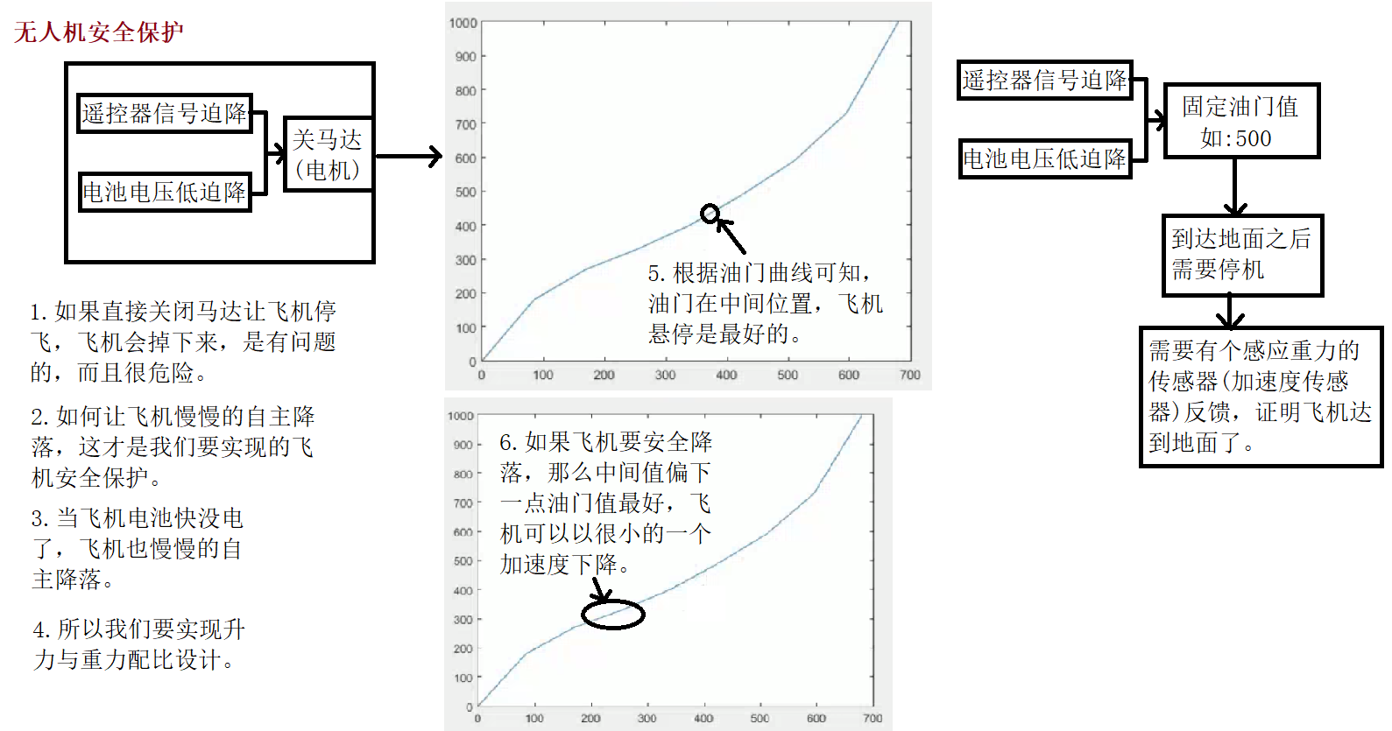

### 无人机姿态控制

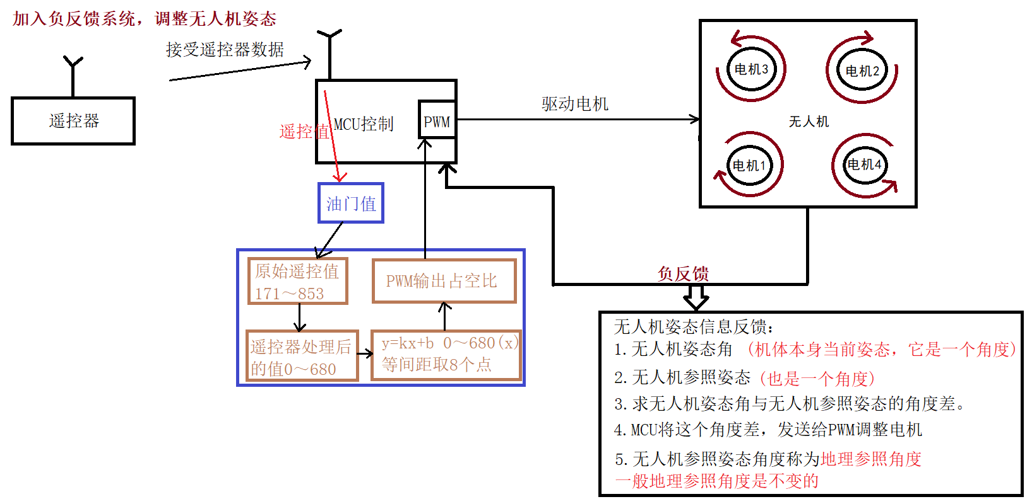

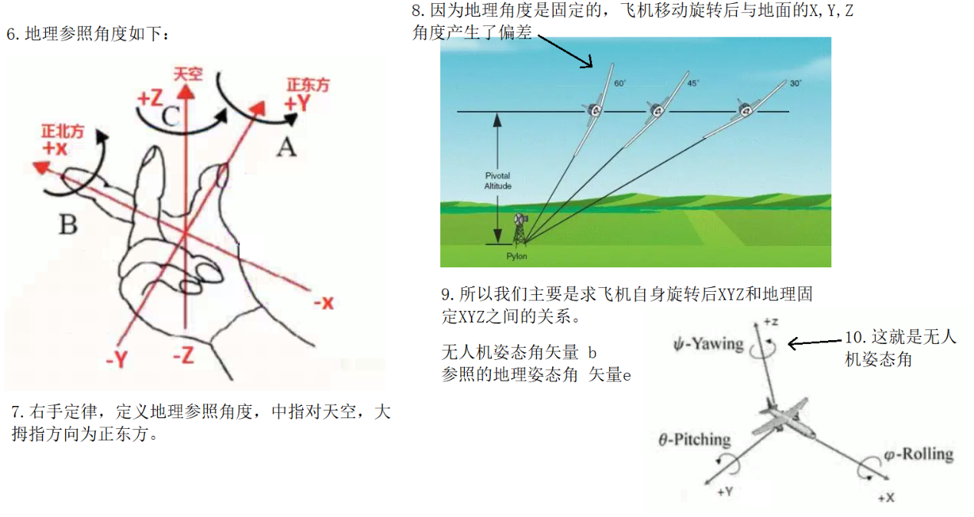

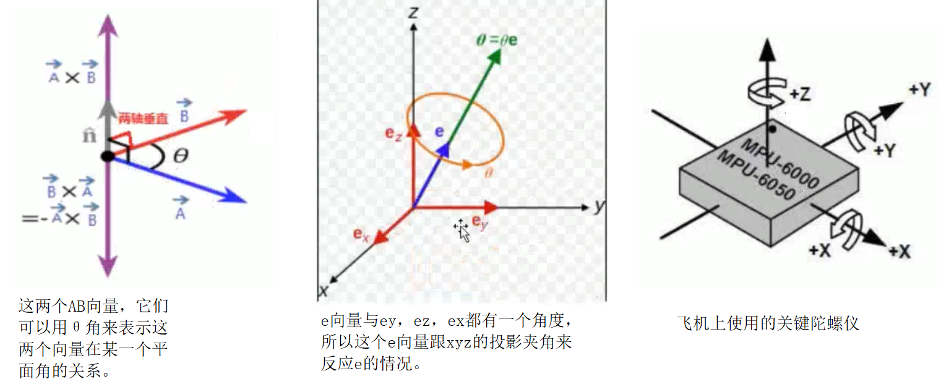

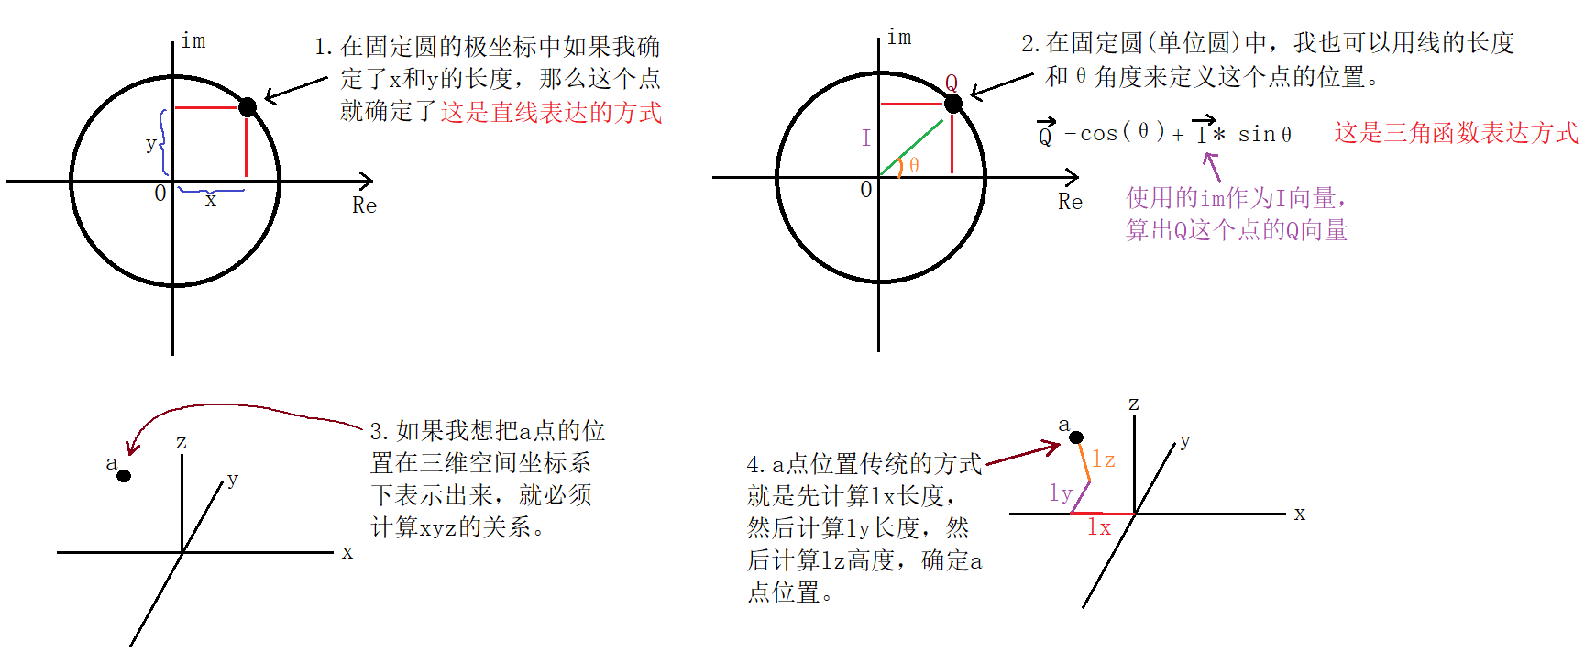

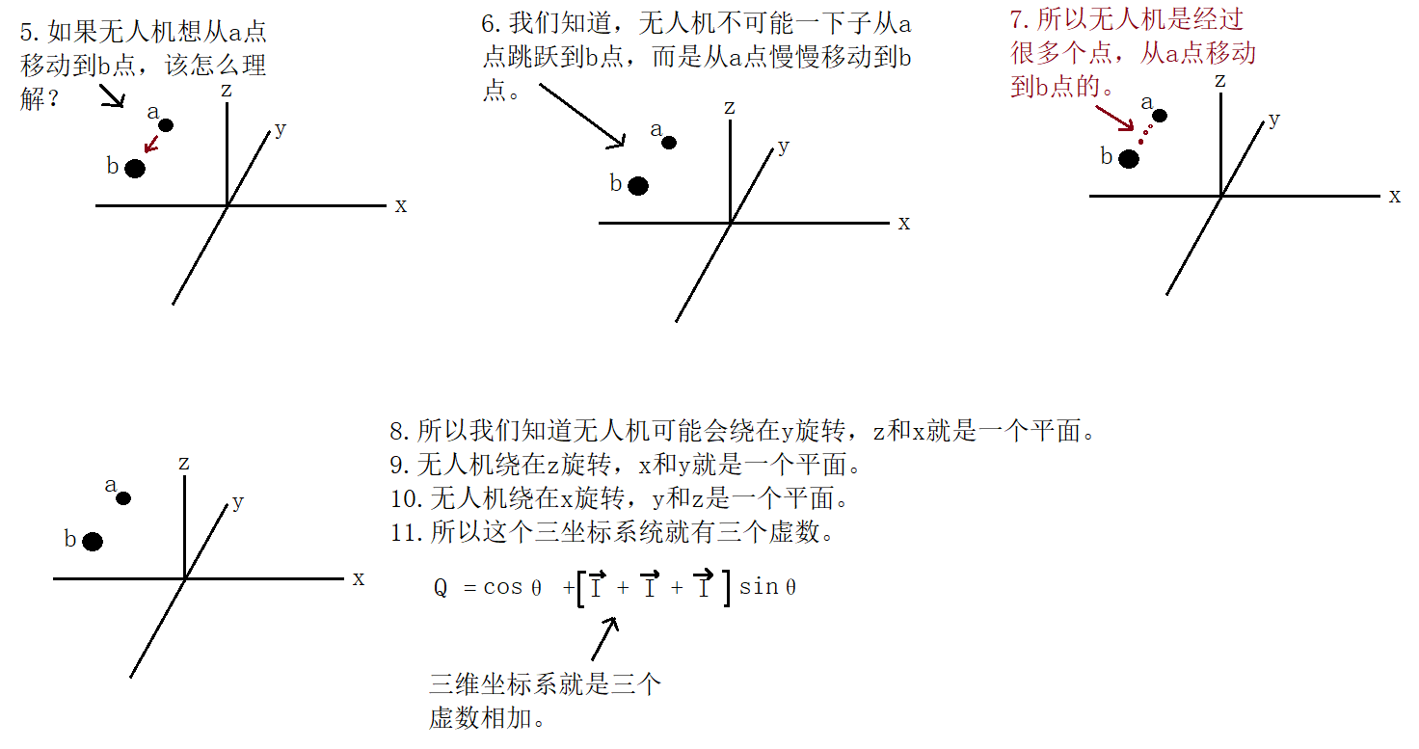

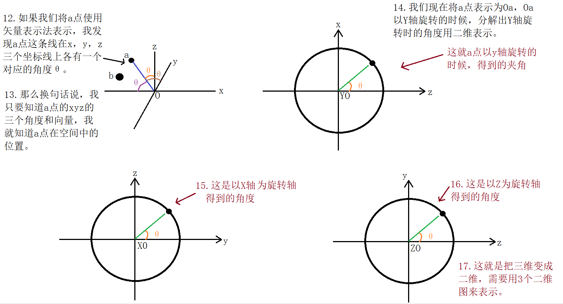

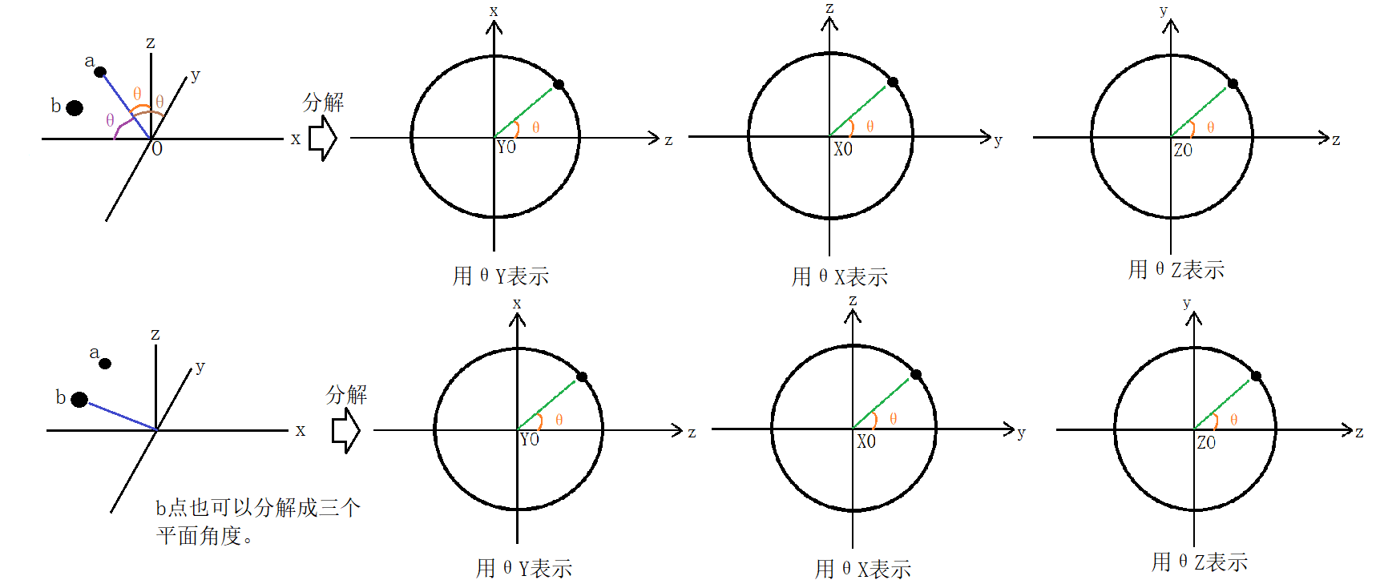

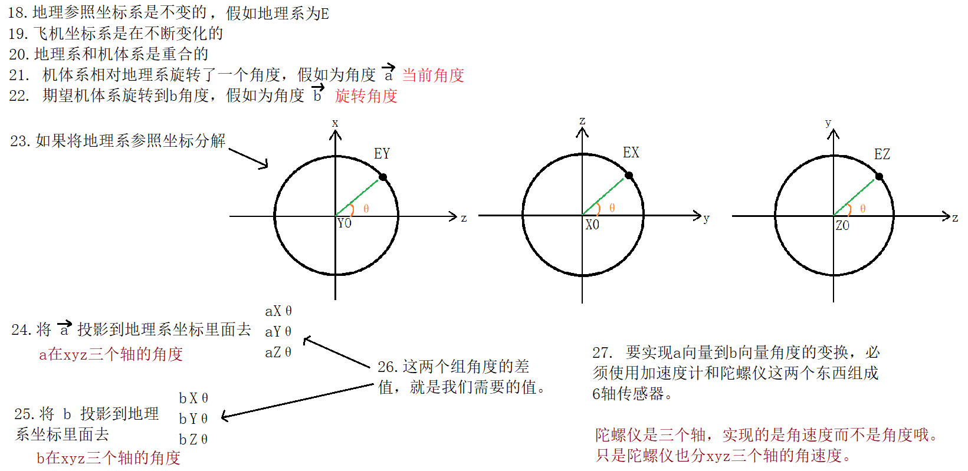

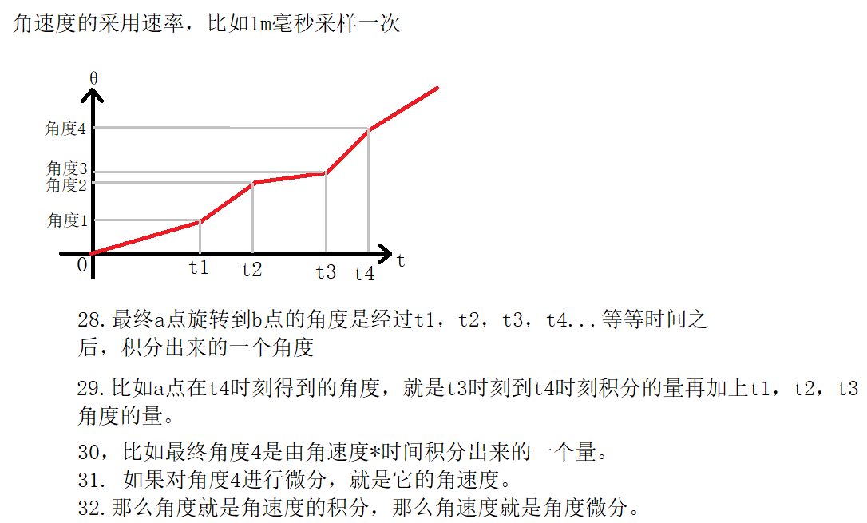

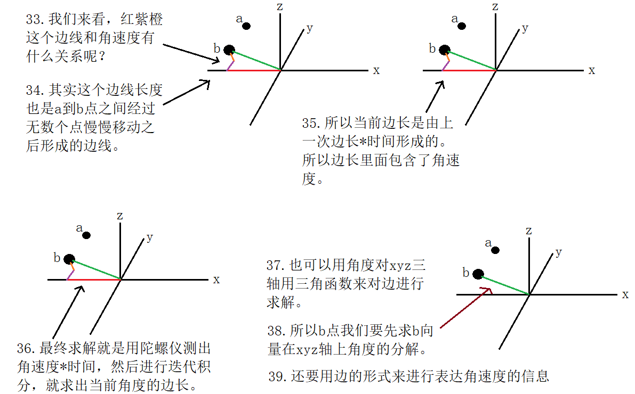

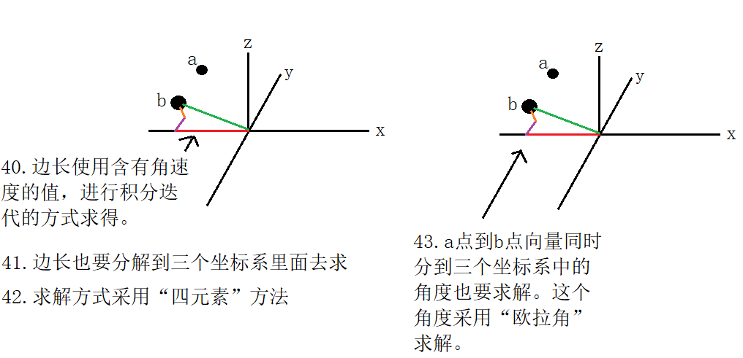

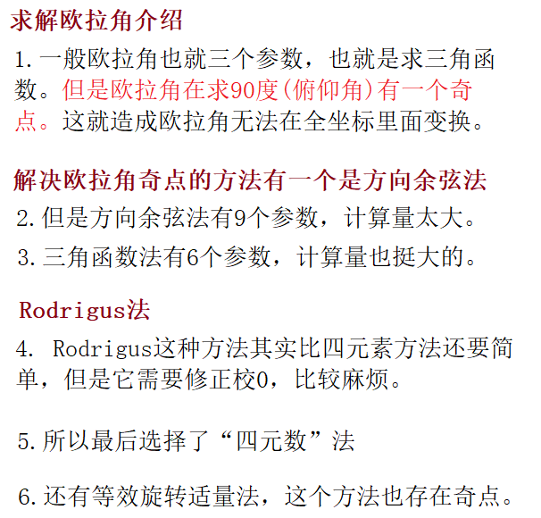

#### 欧拉角使用

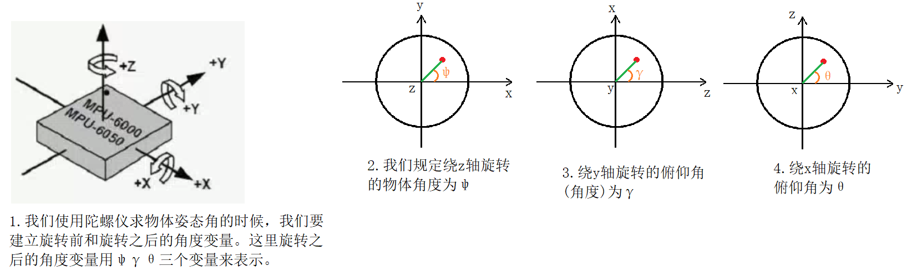

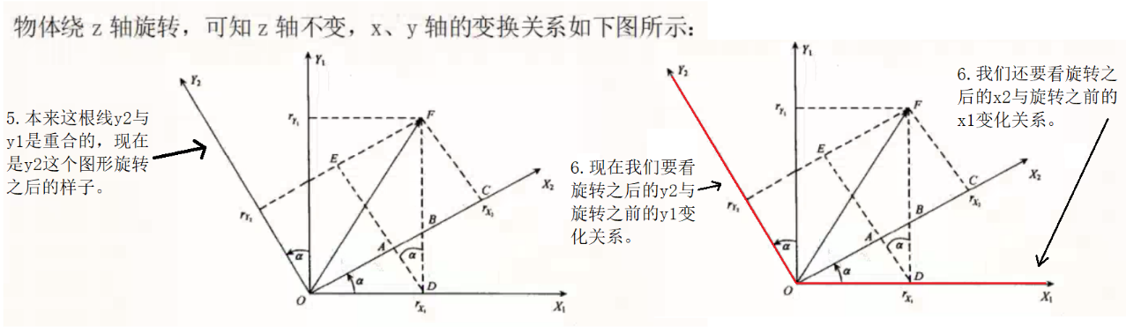

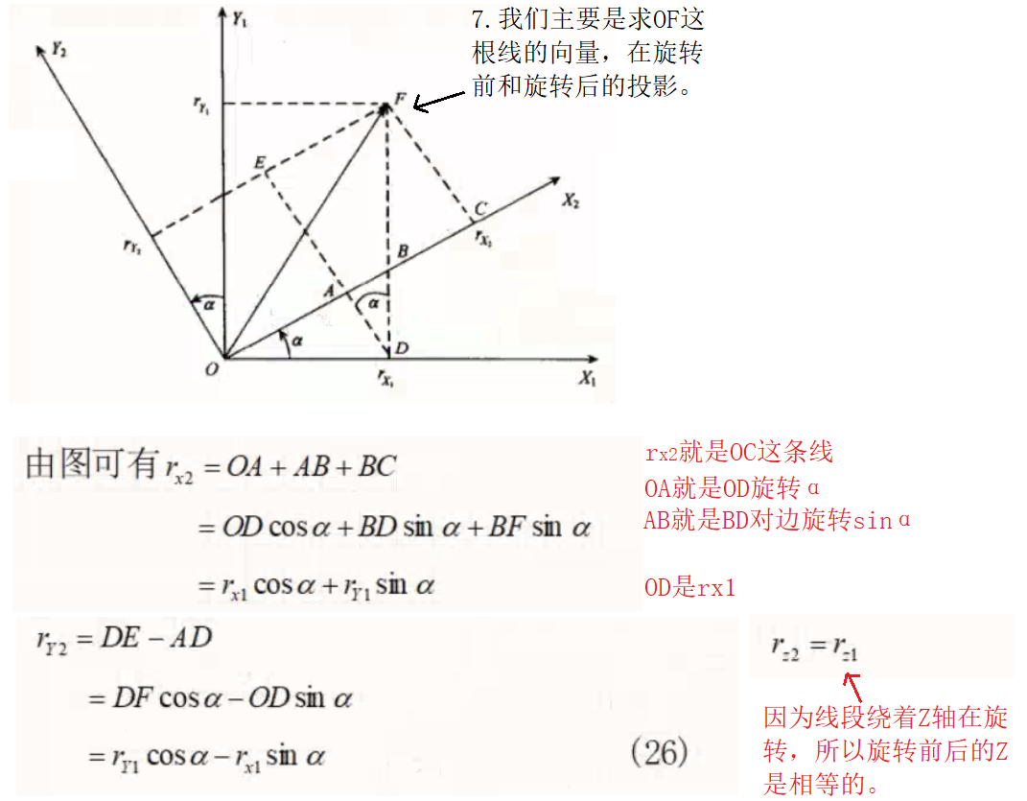

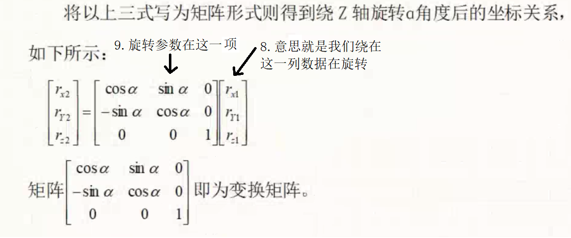

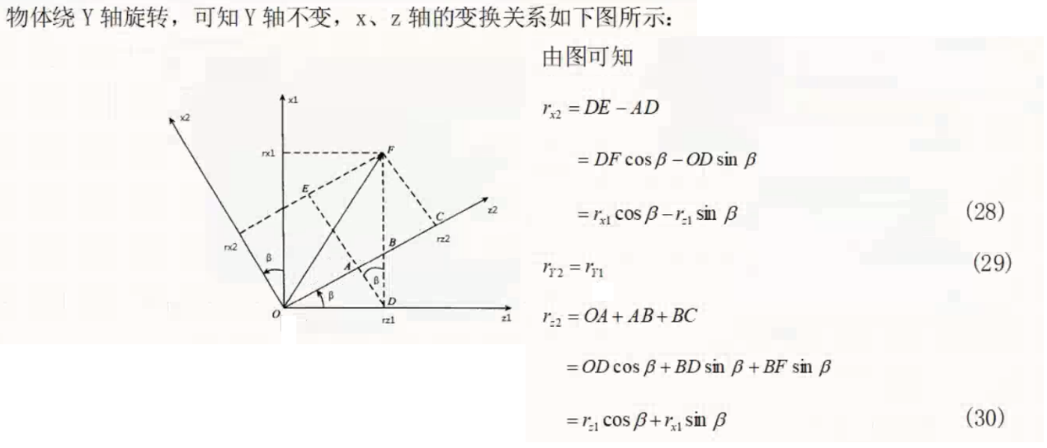

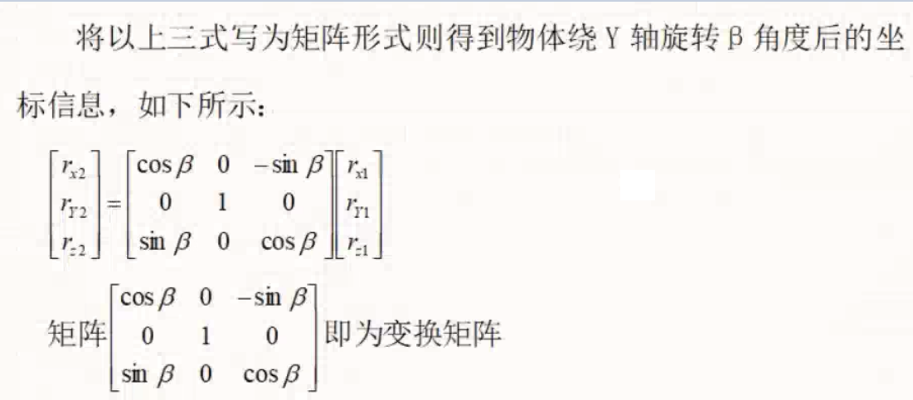

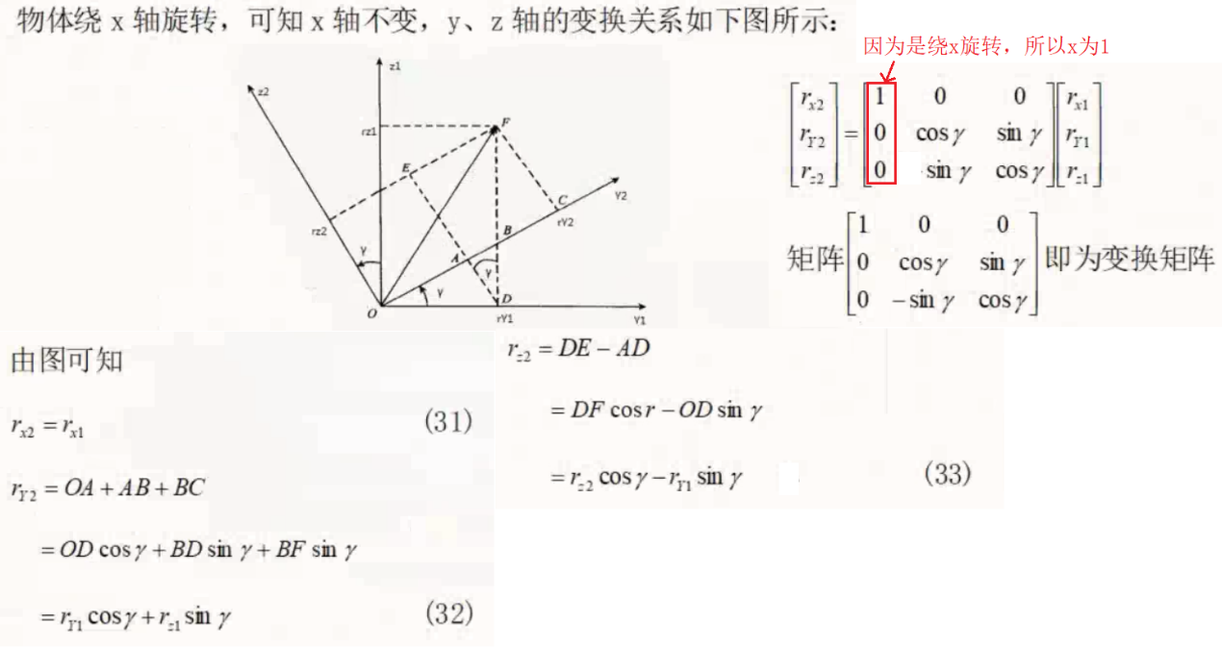

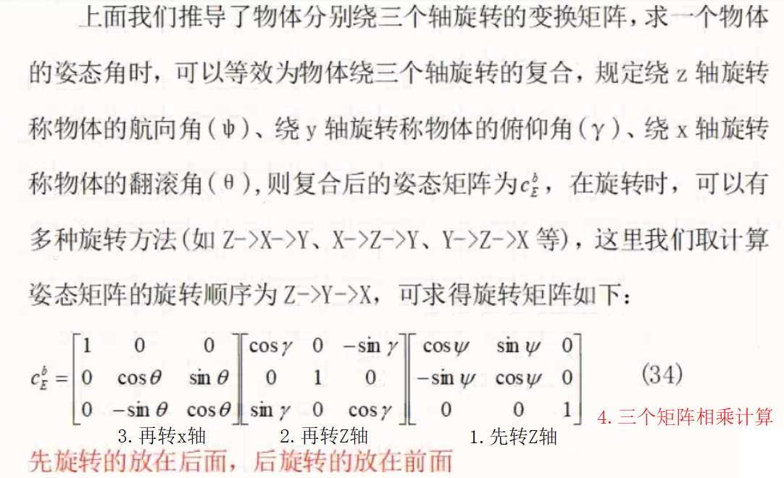

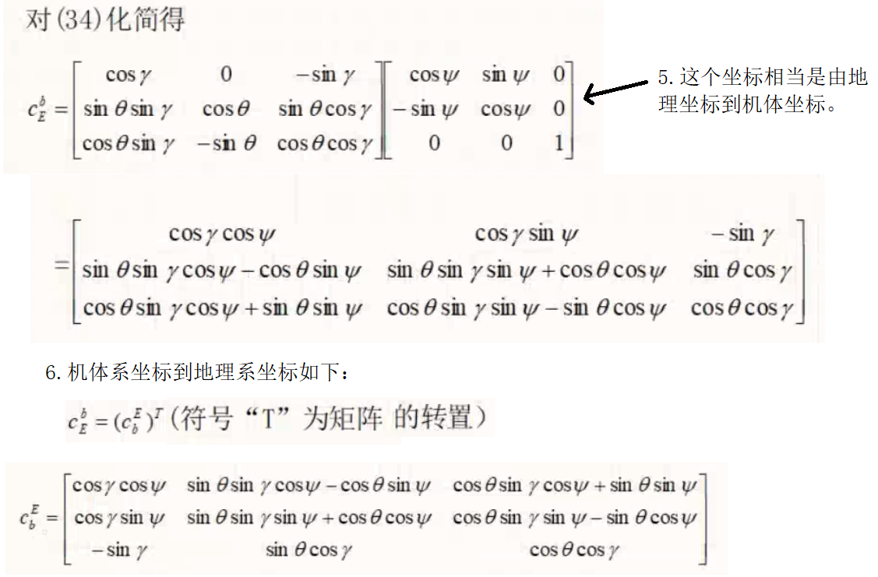

### 四元数使用(第1部分)

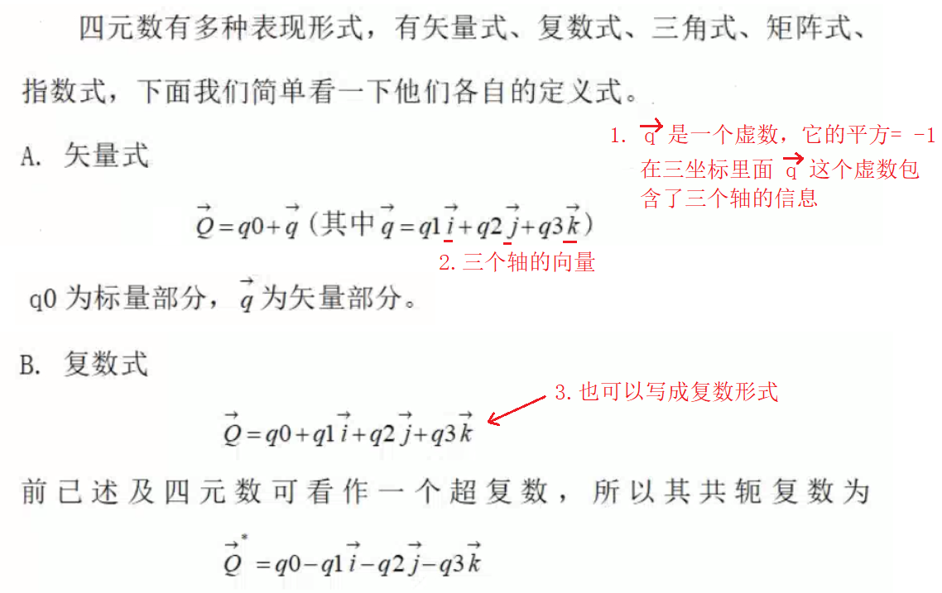

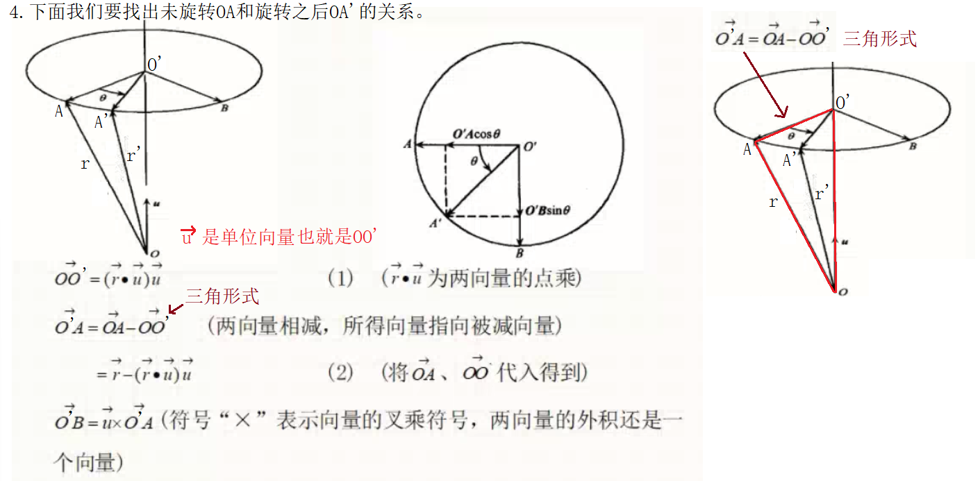

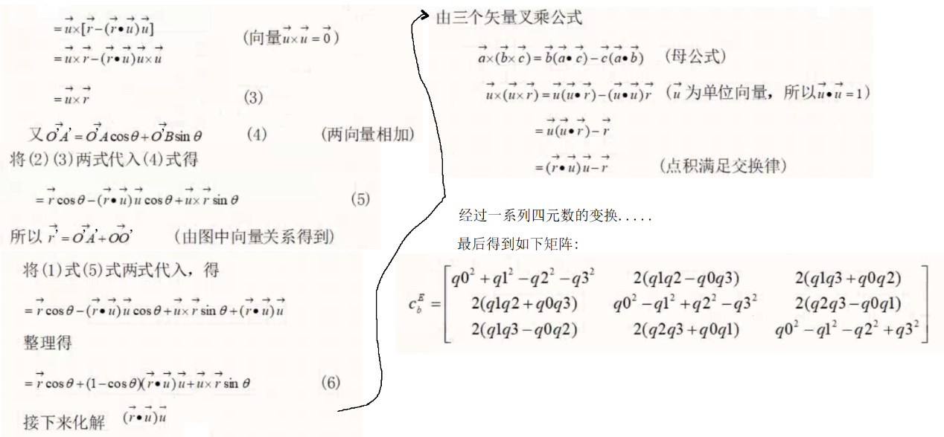

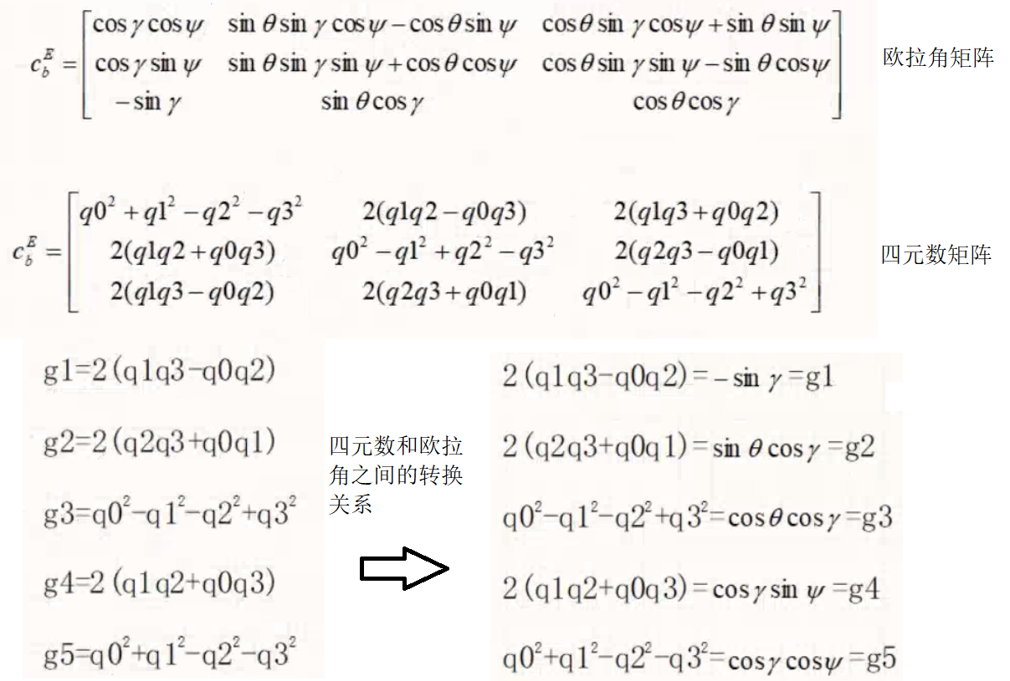

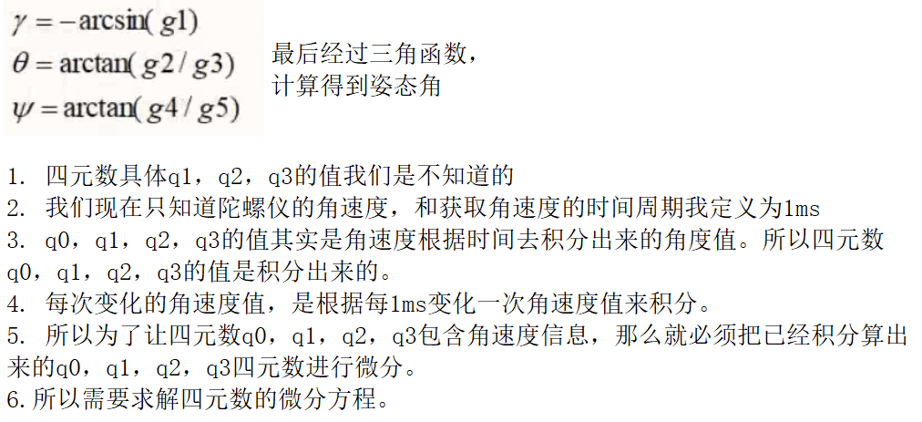

#### 四元数的理解(介绍旋转矩阵的缺陷)

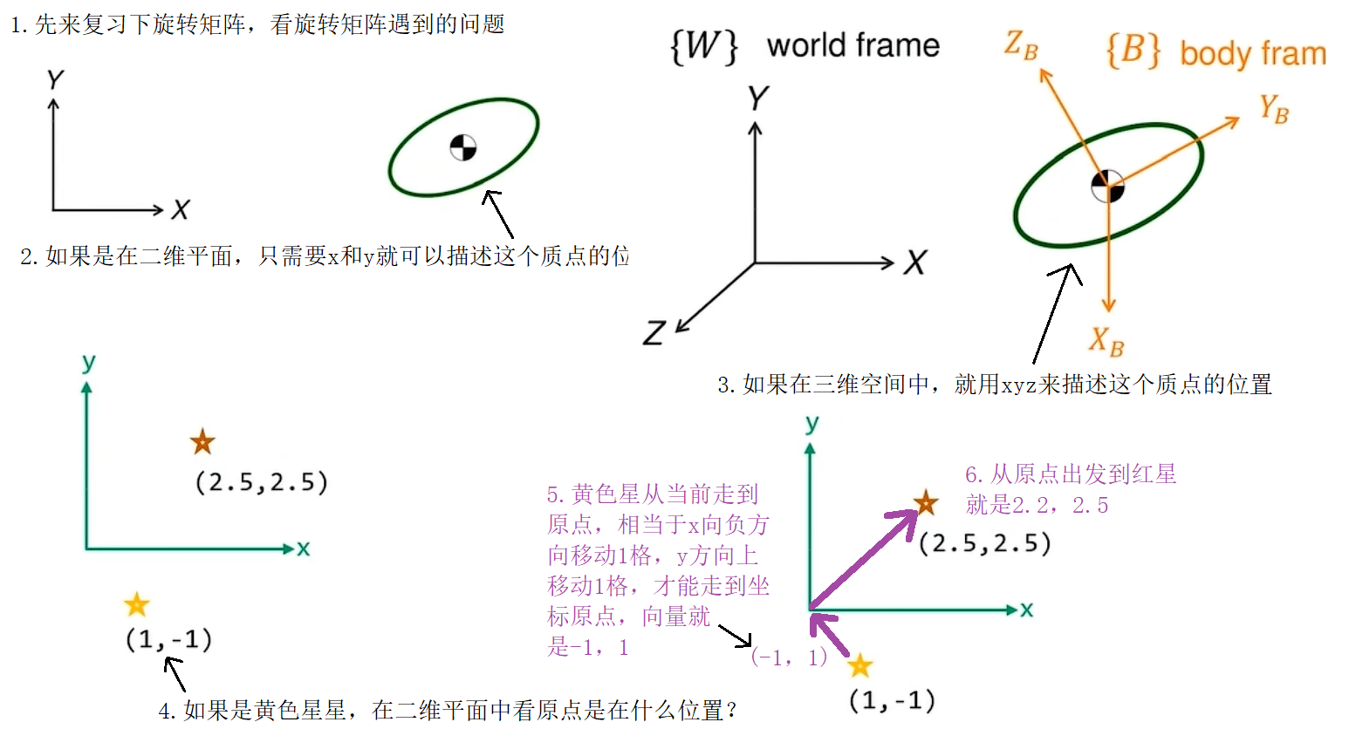

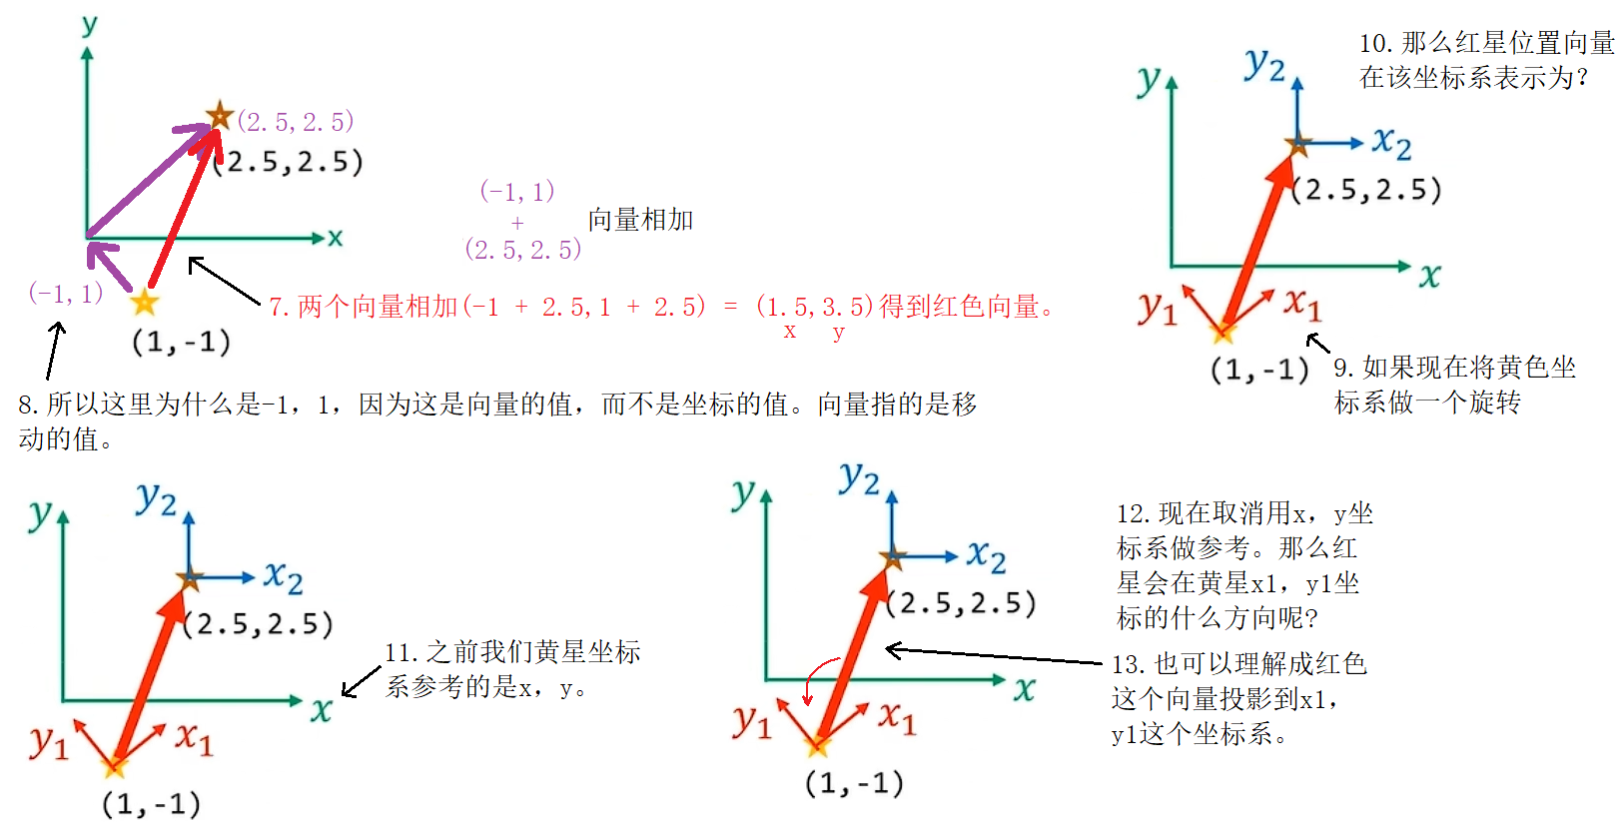

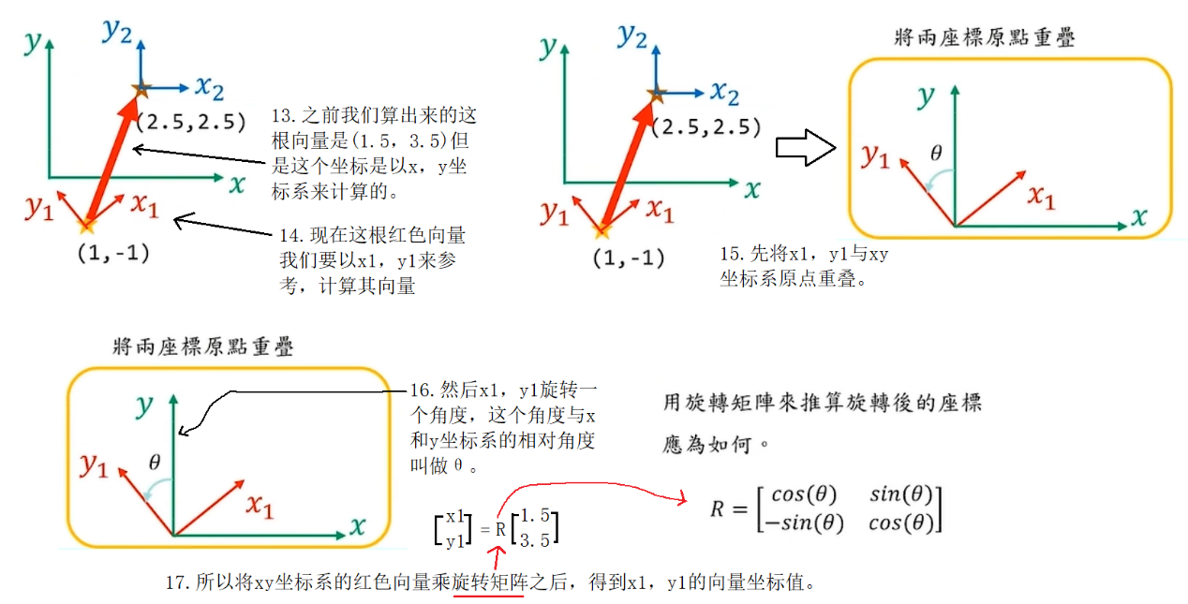

所以同一个向量，在不同的坐标系下面，表示方式是不一样的，向量是向量，坐标系是坐标系。

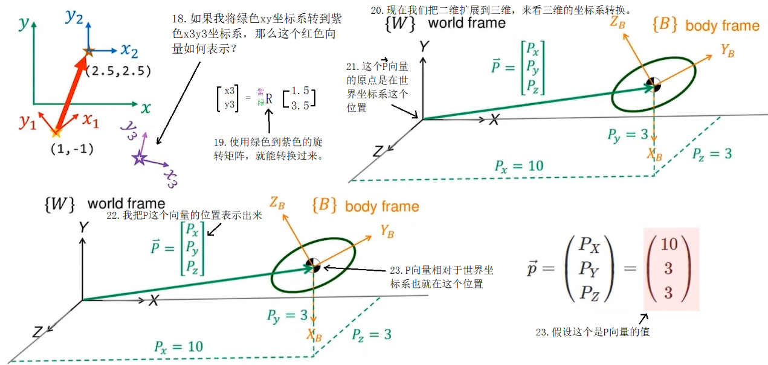

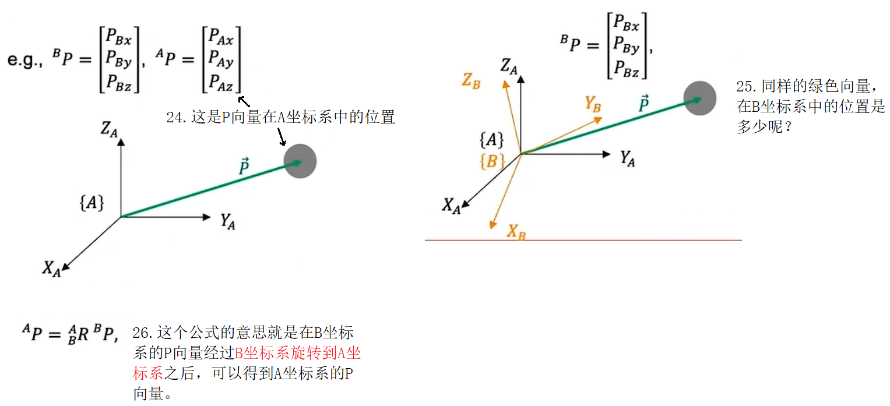

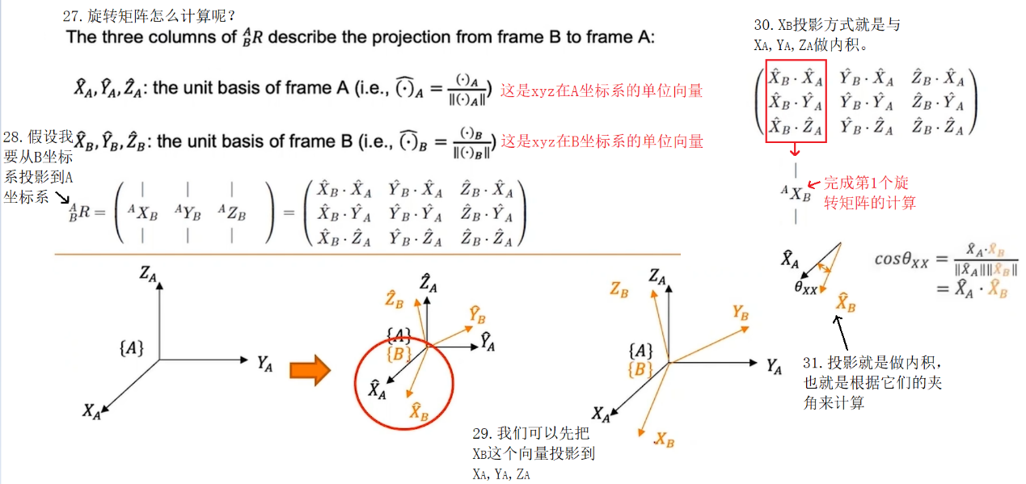

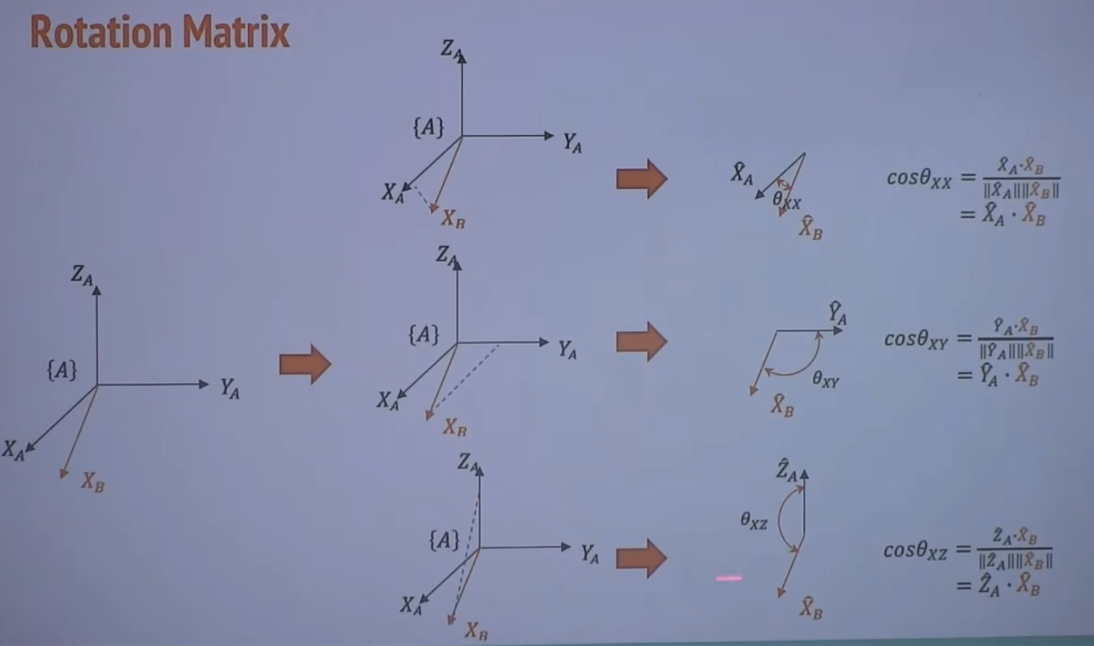

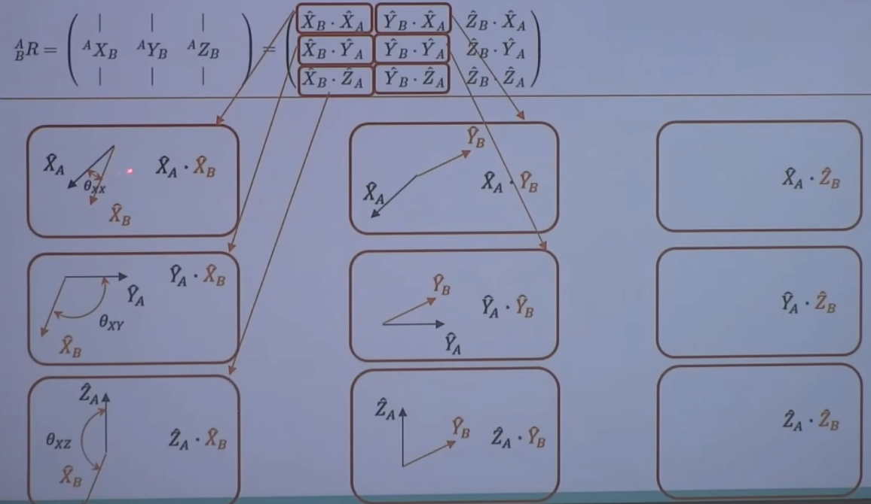

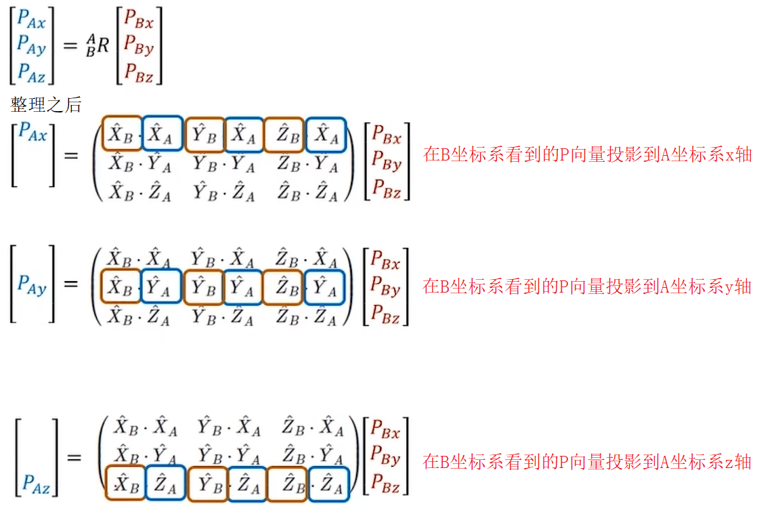

#### 四元数的理解(弥补旋转矩阵的不足)

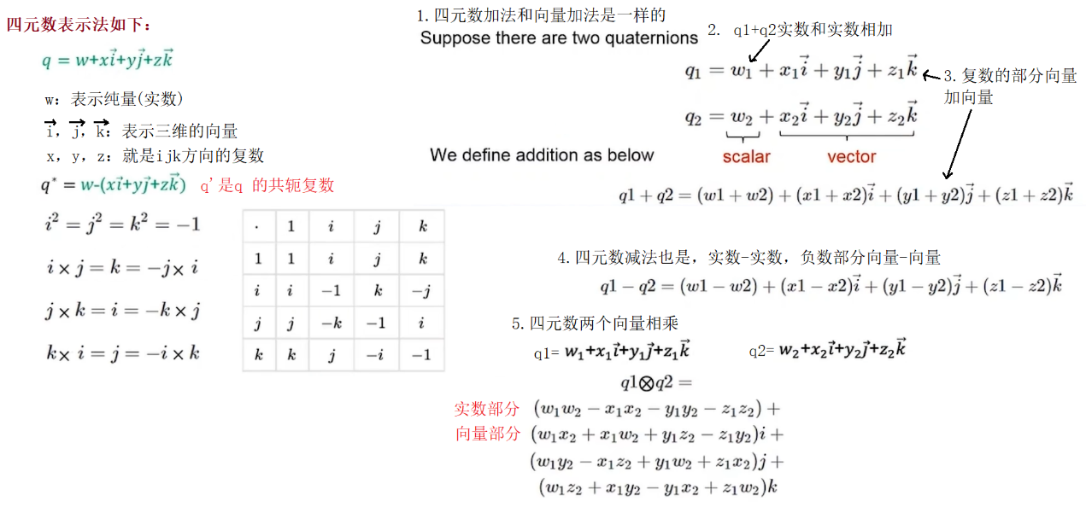

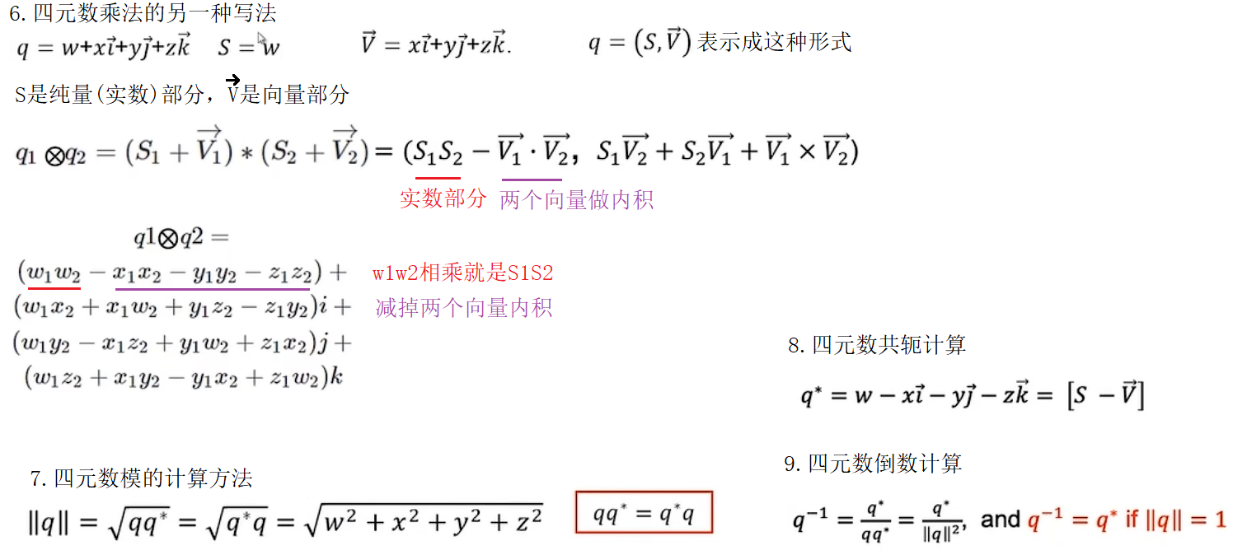

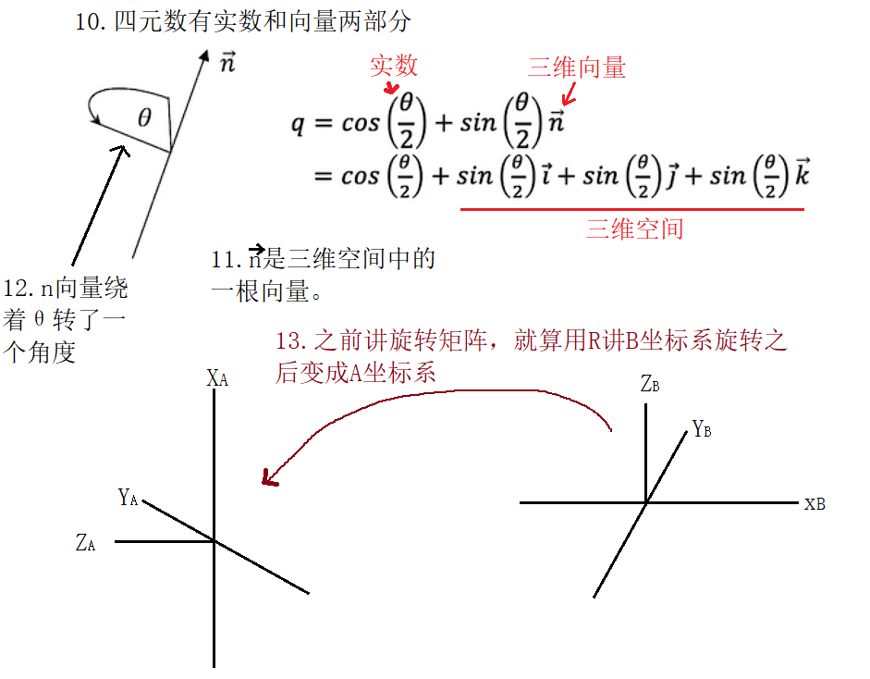

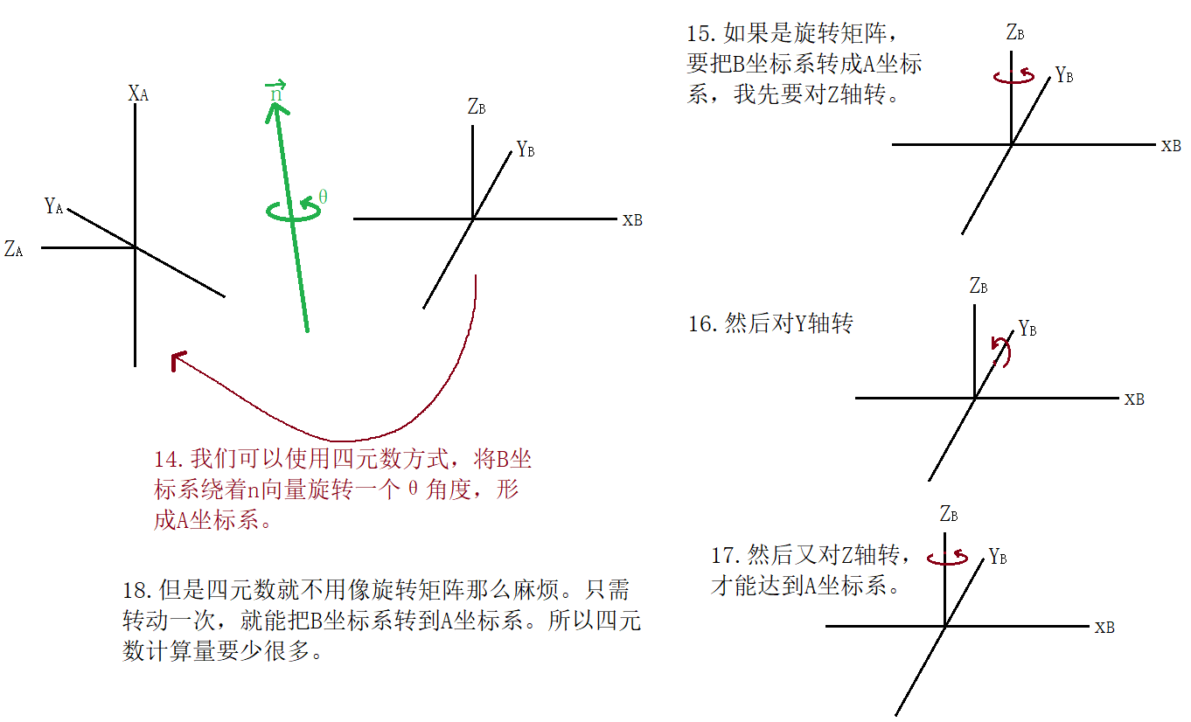

四元数主要是通过转轴实现空间向量的转换

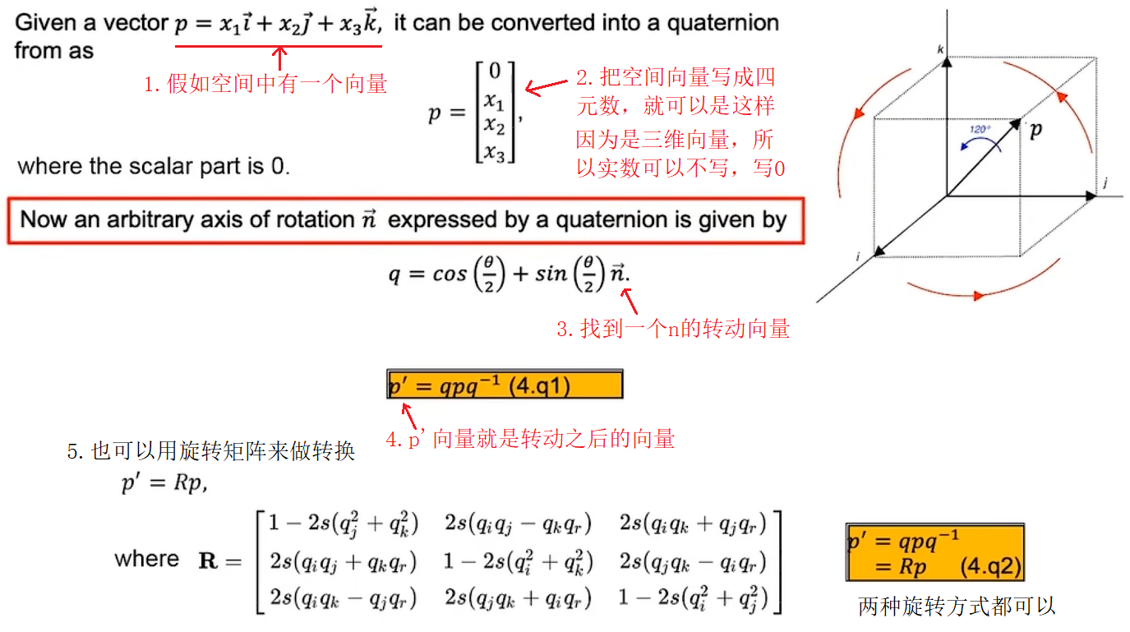

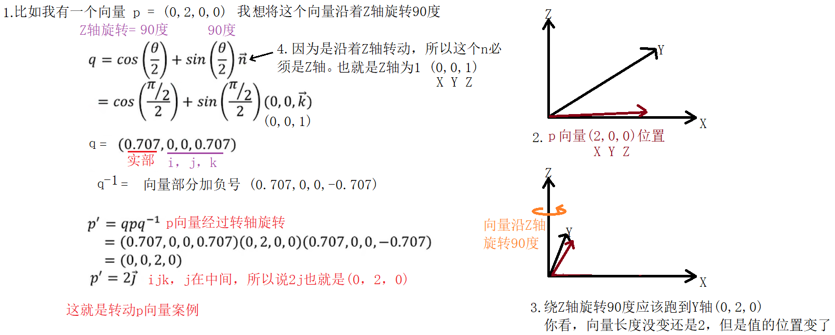

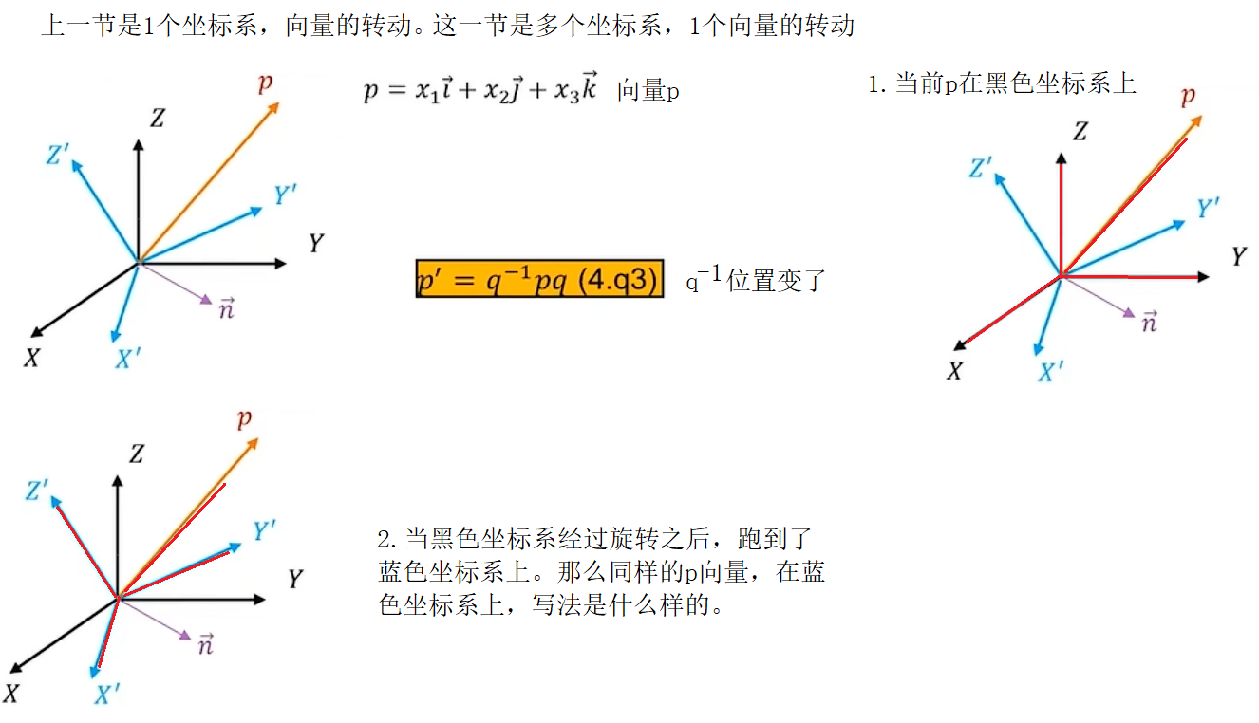

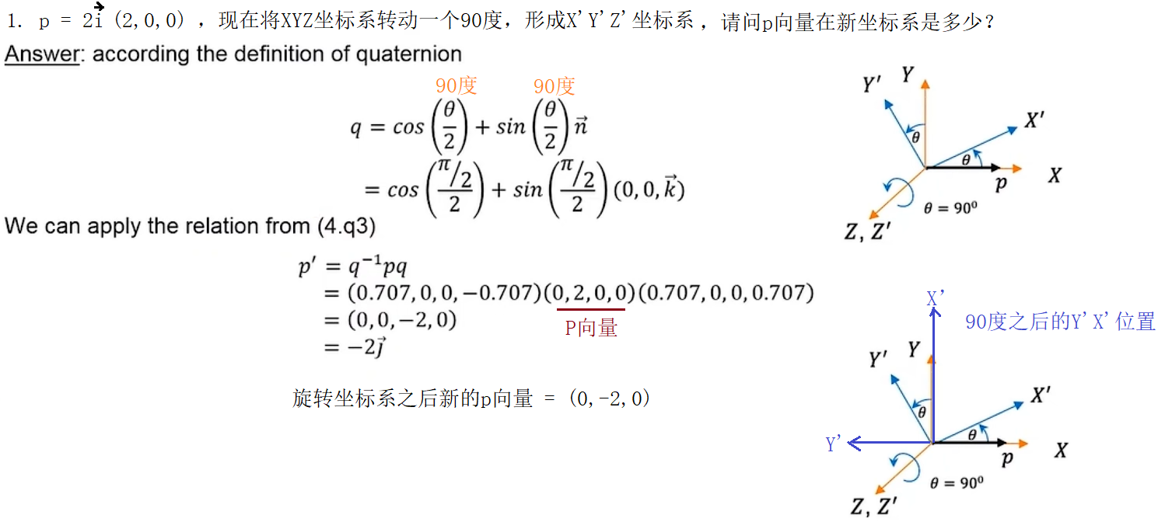

#### 四元数使用(第2部分)

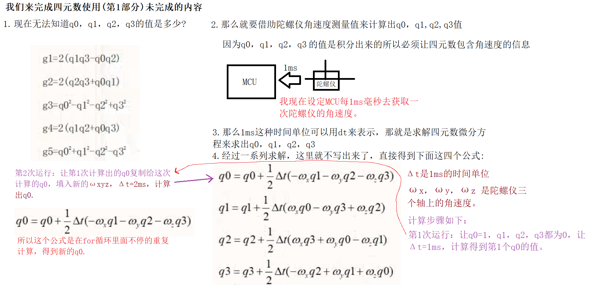

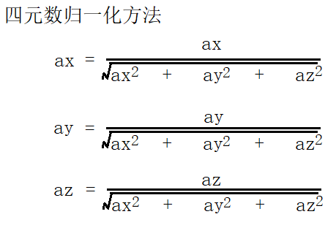

### 无人机飞控算法实现

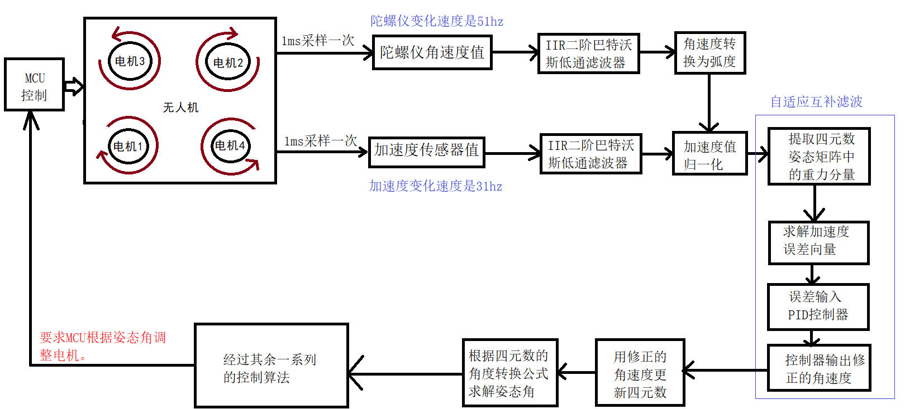

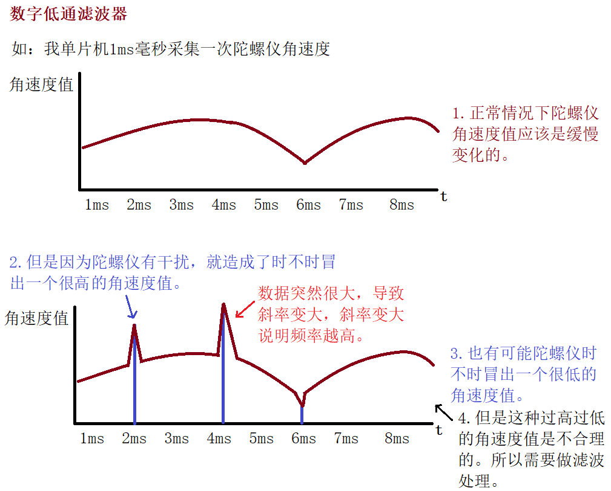

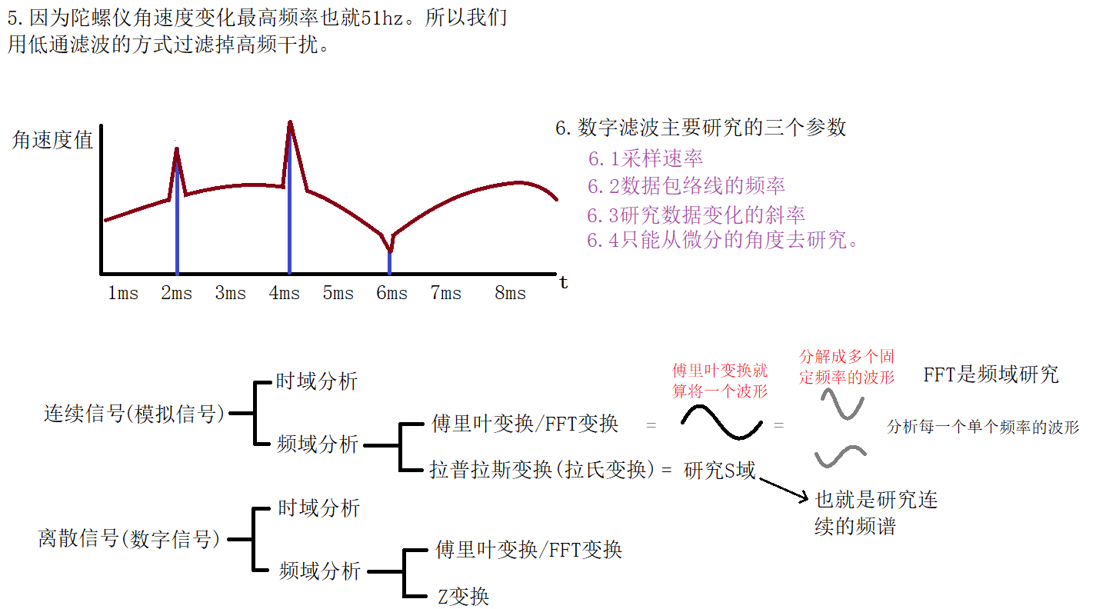

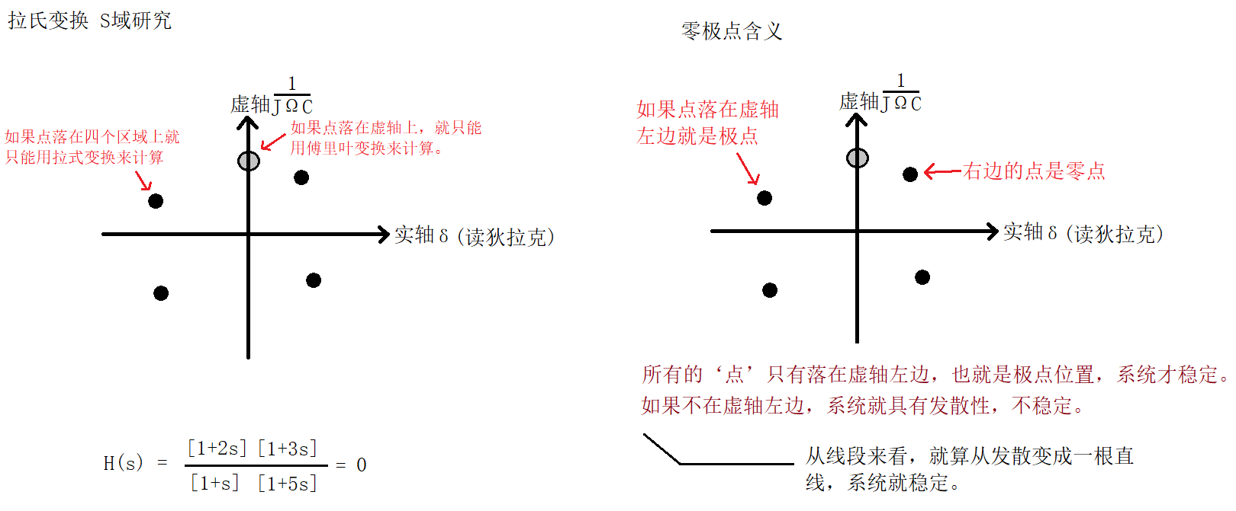

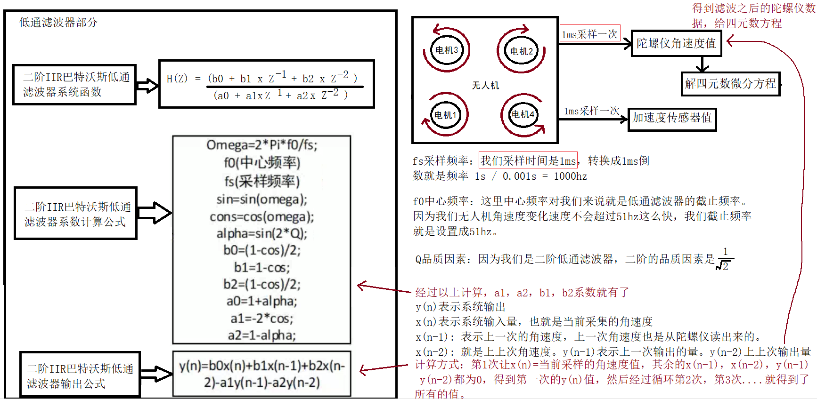

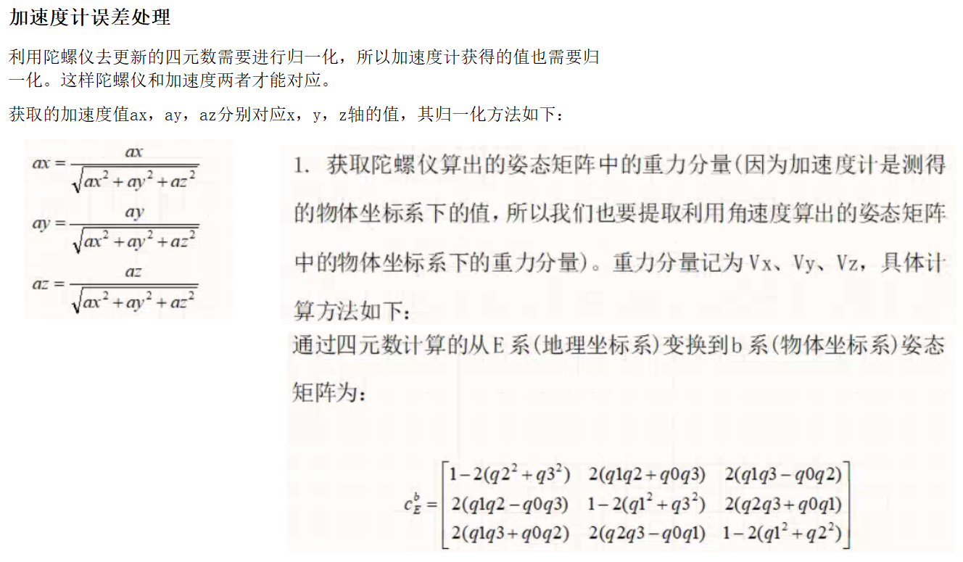

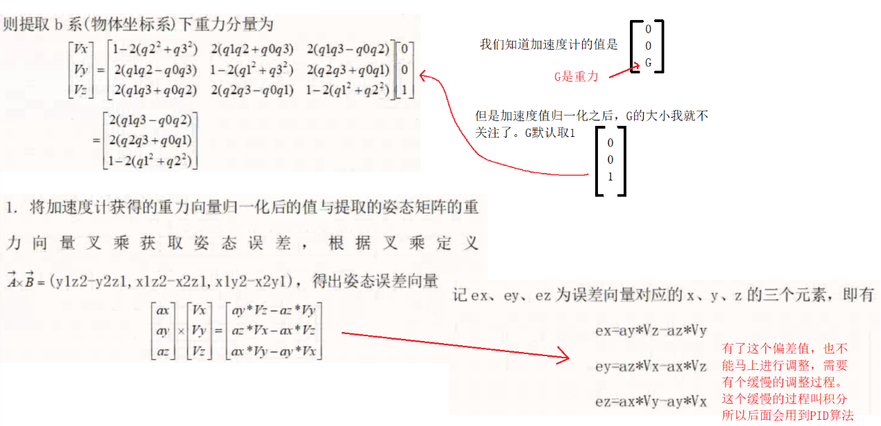

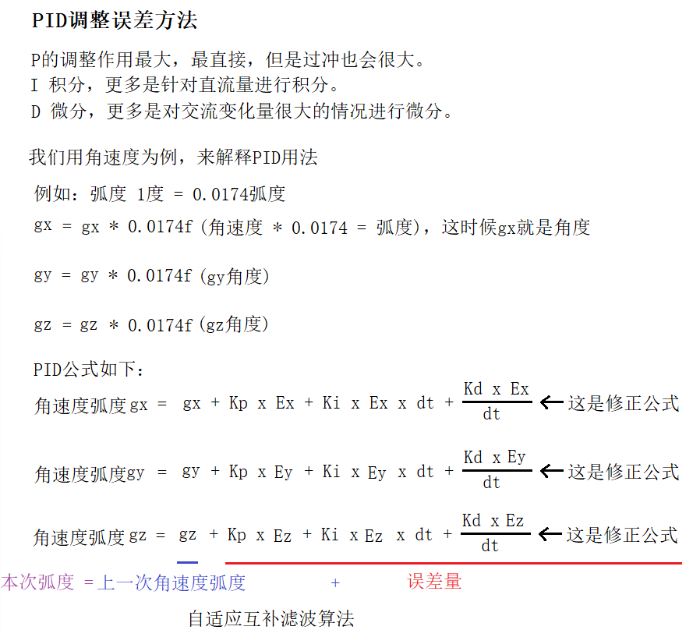

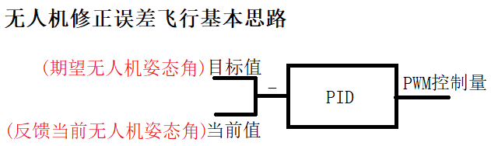

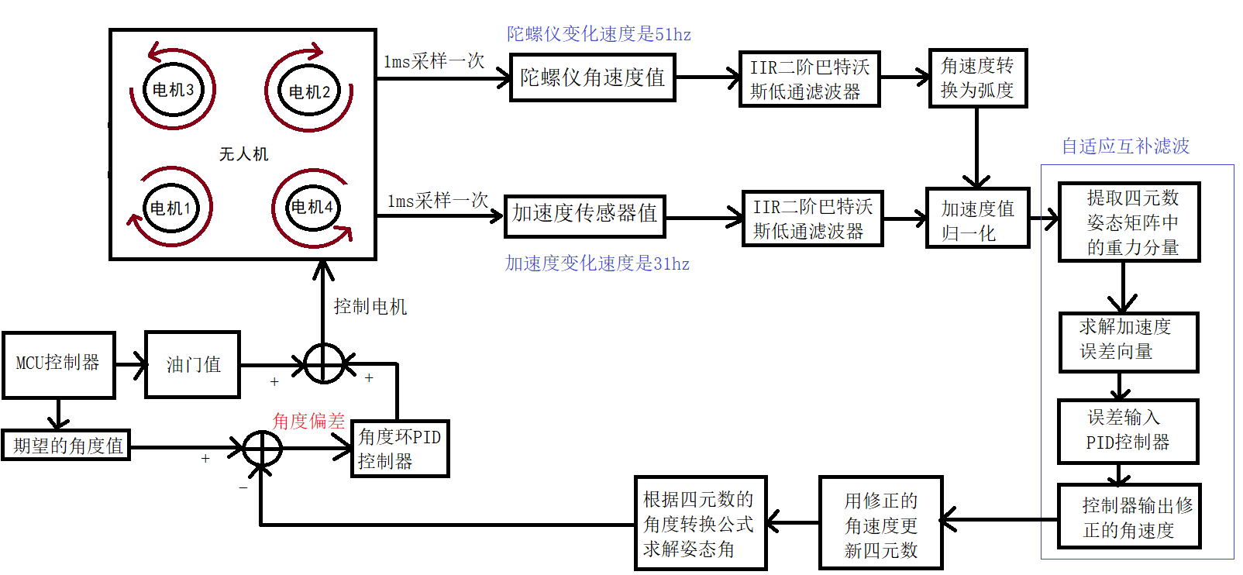

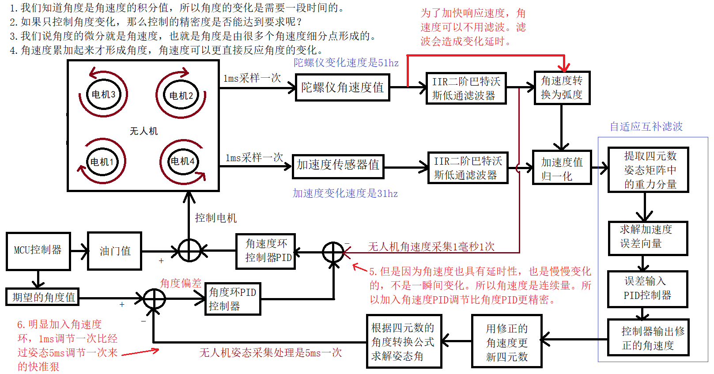

## 无人机飞控算法代码实现

### 遥控器油门数据，角度数据获取处理

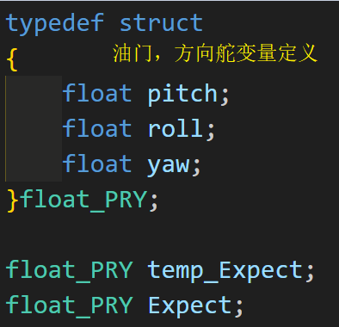

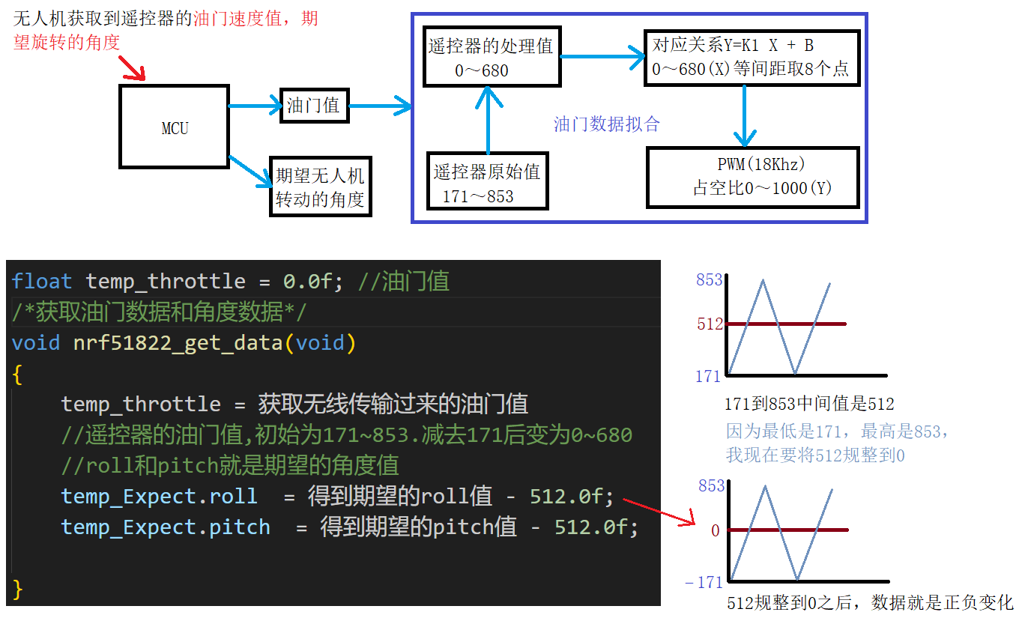

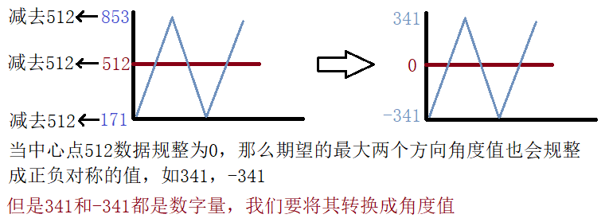

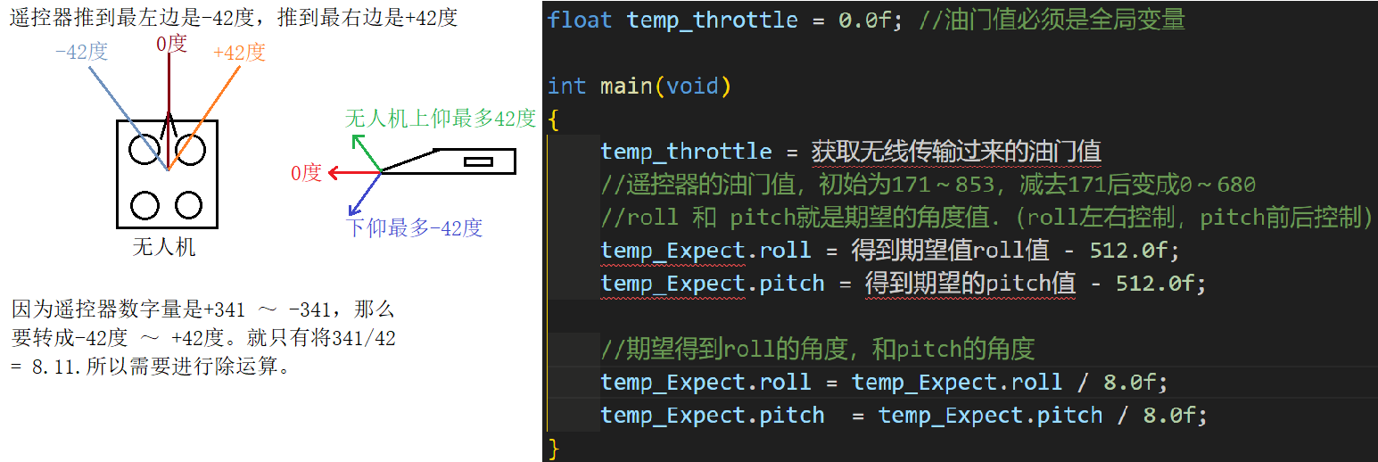

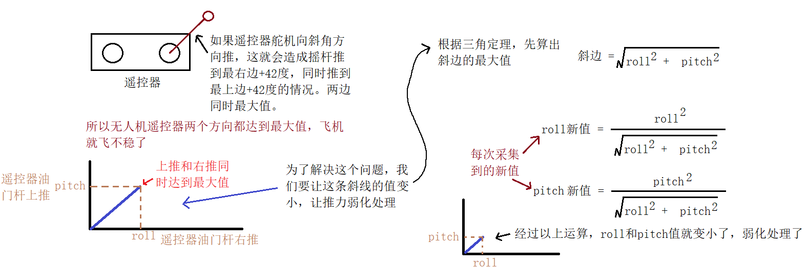

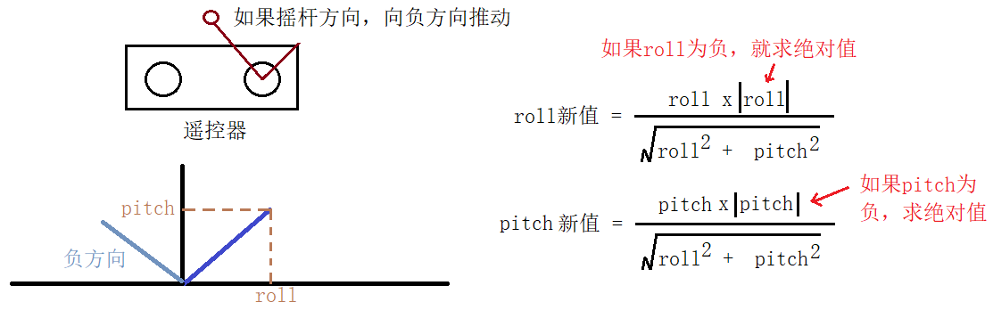

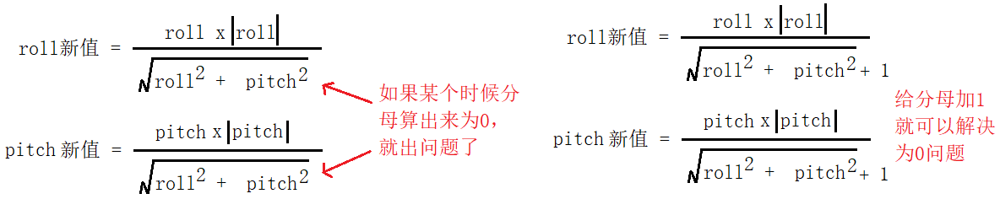

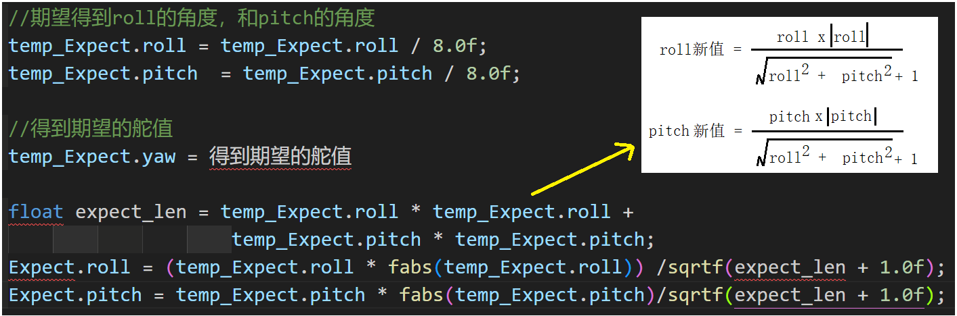

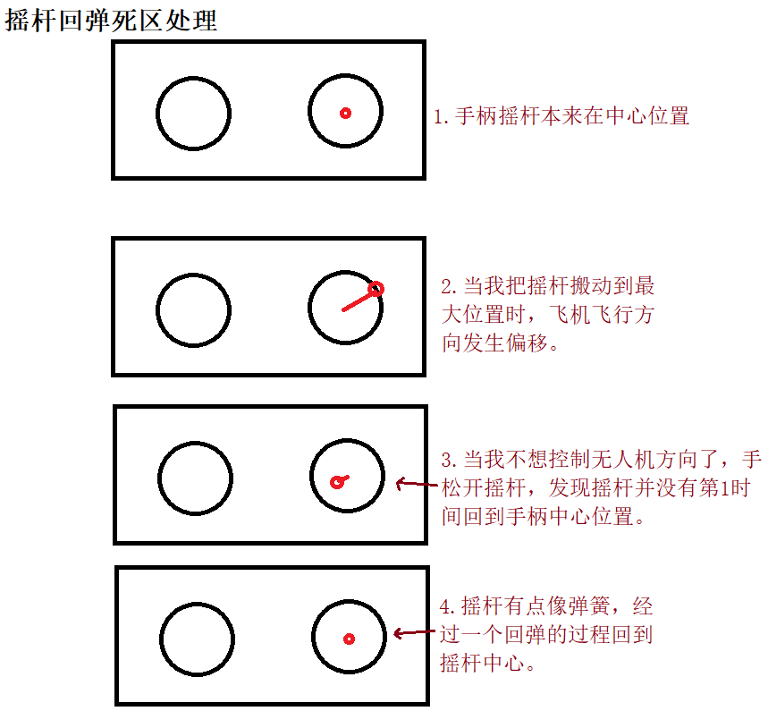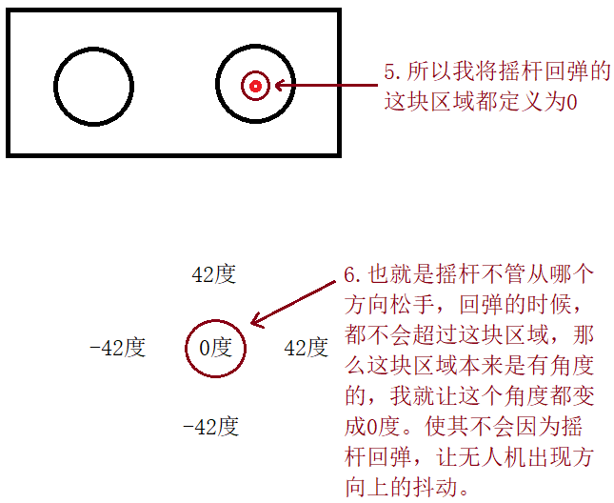

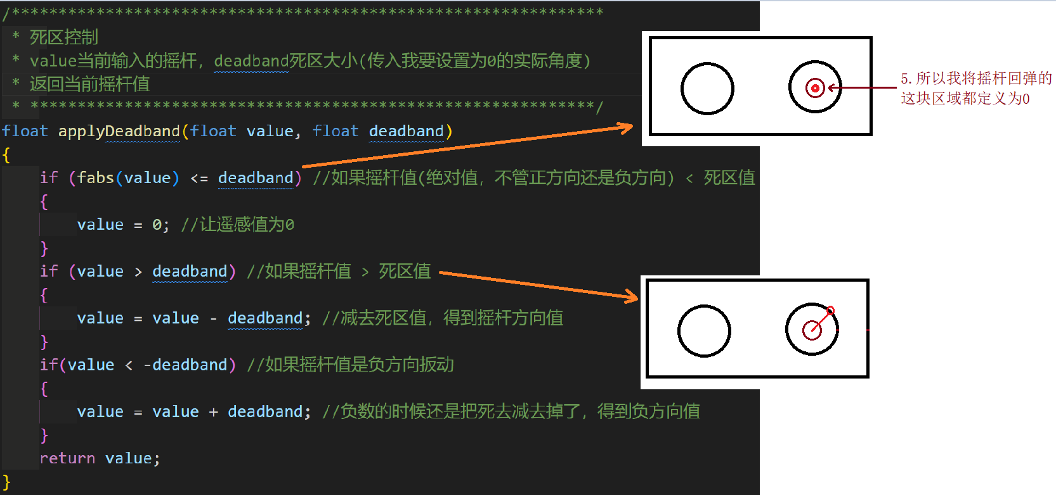

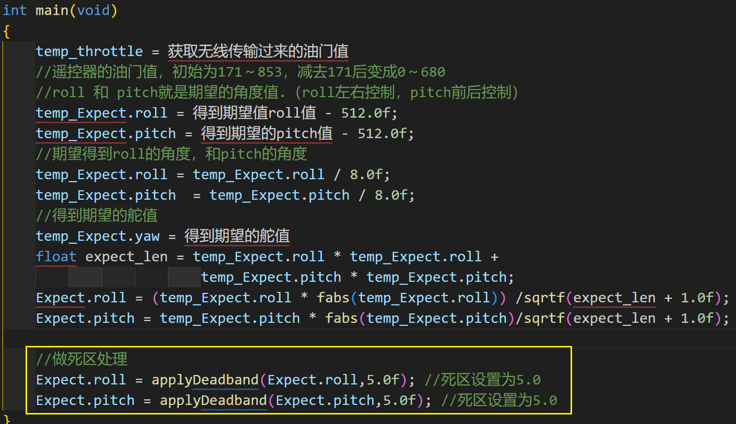

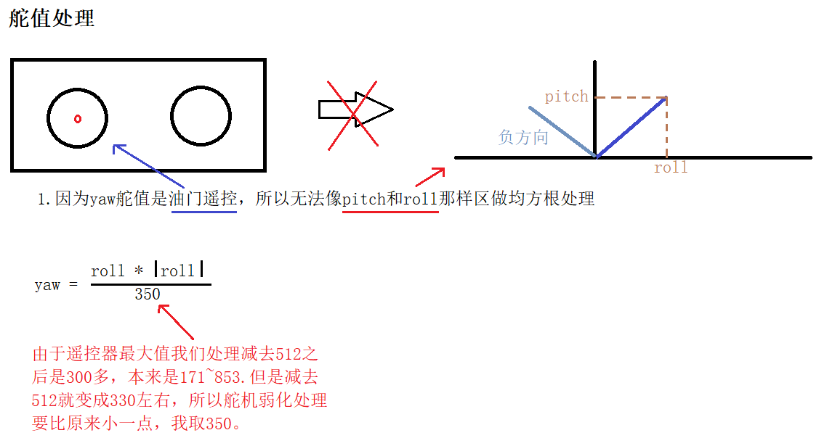

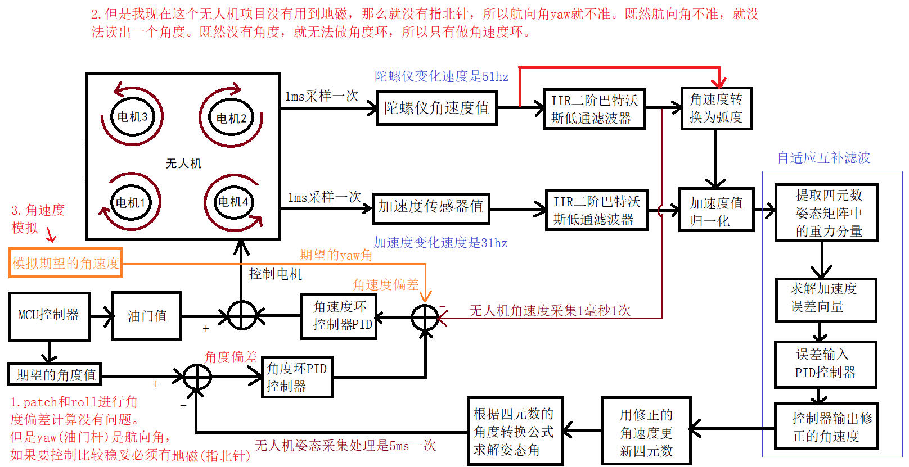

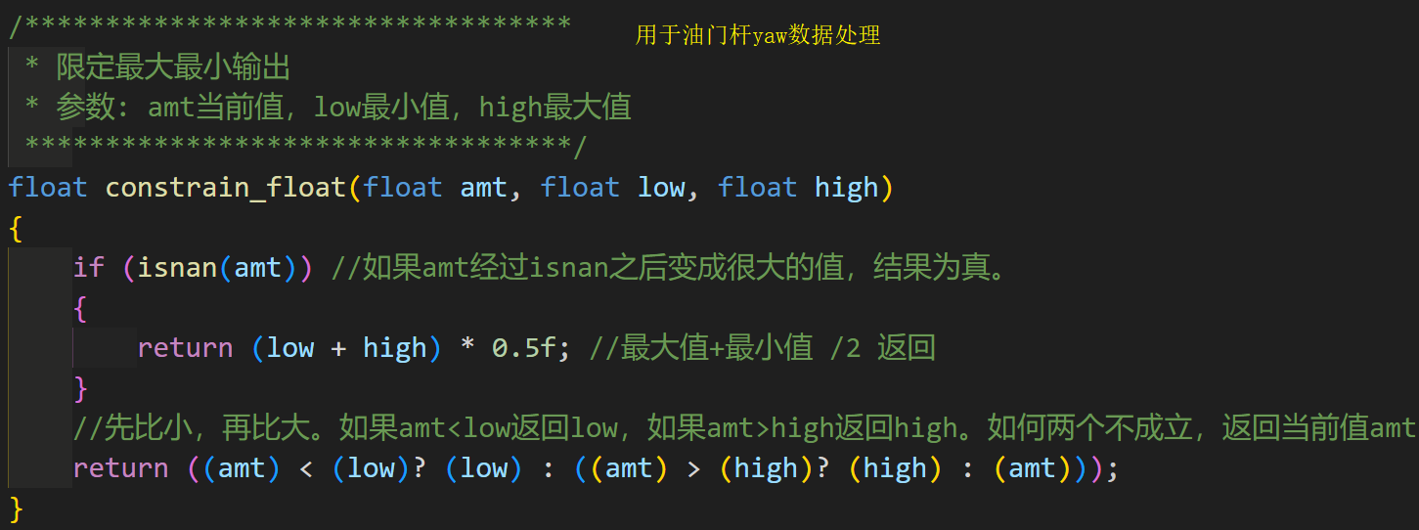

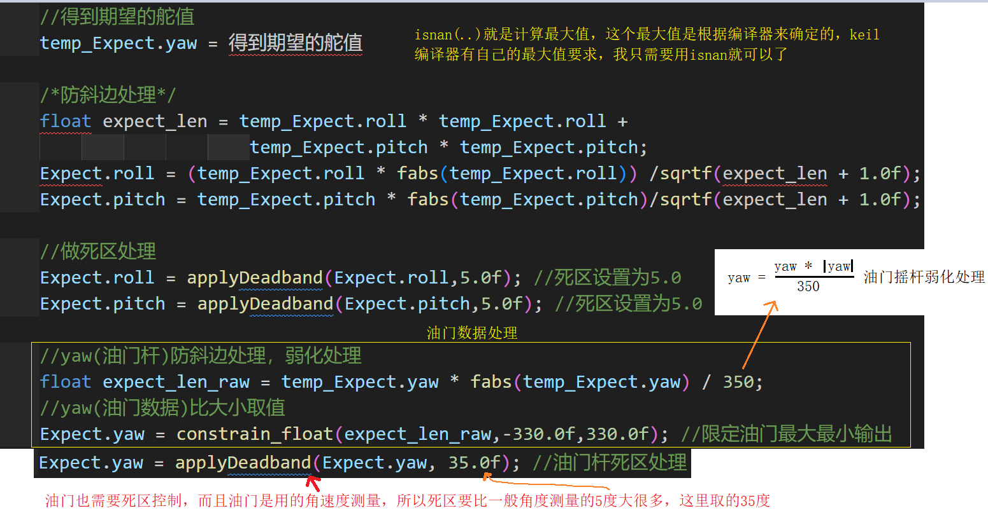

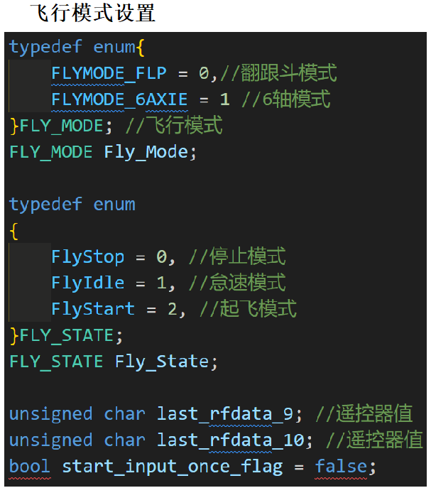

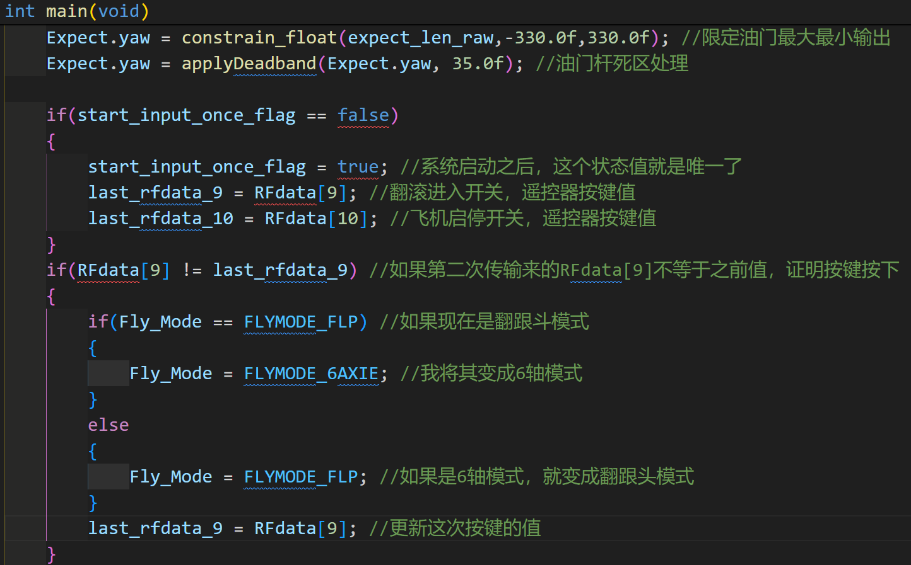

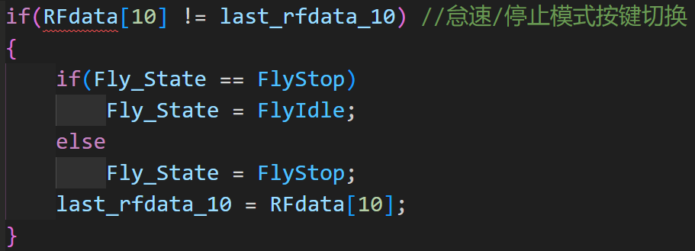

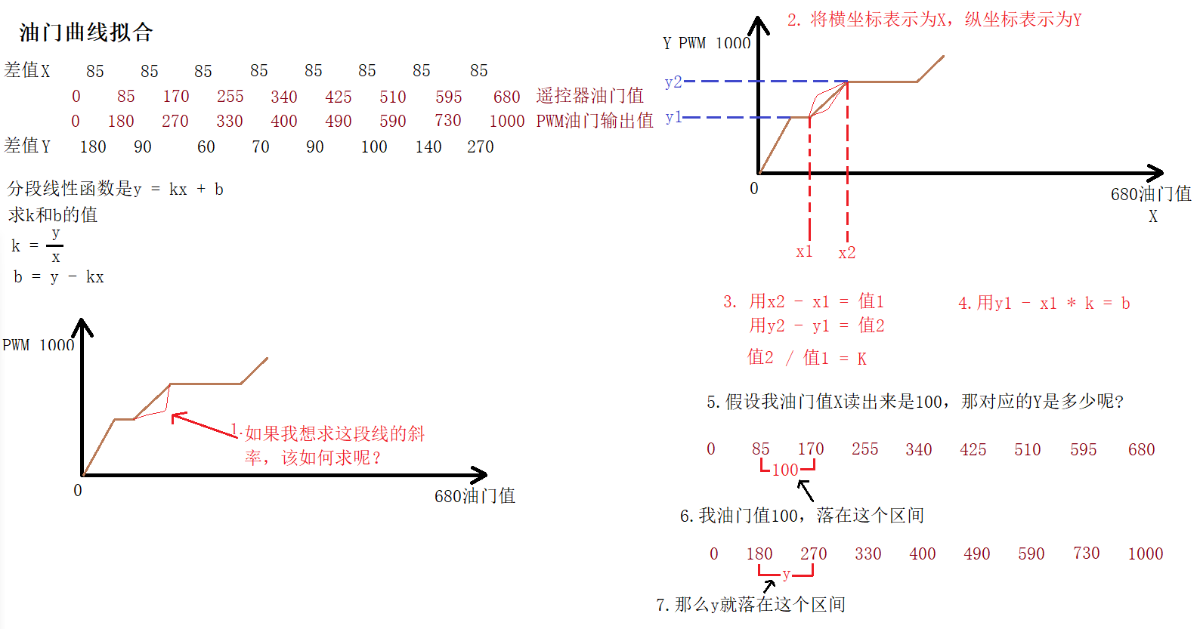

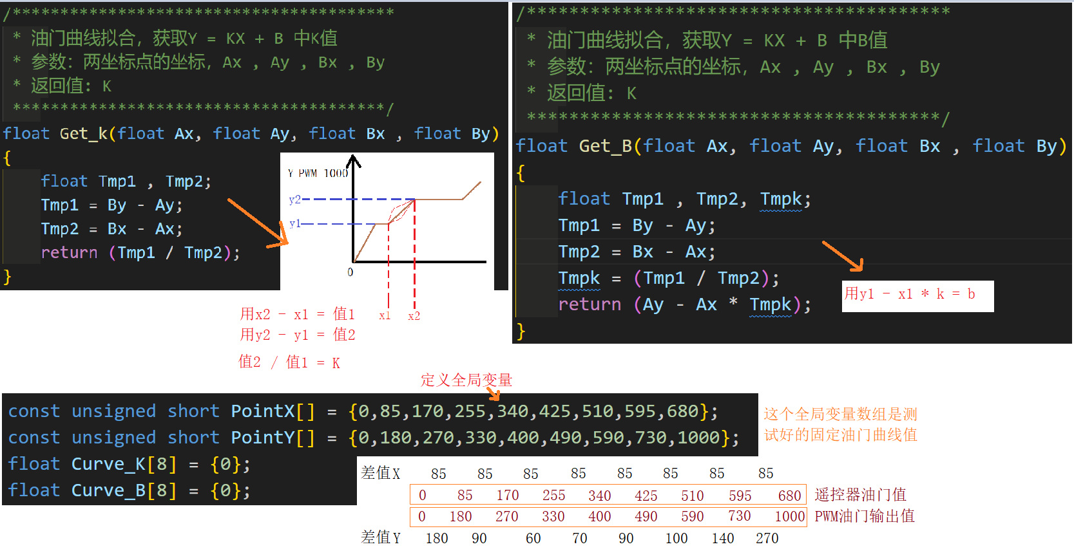

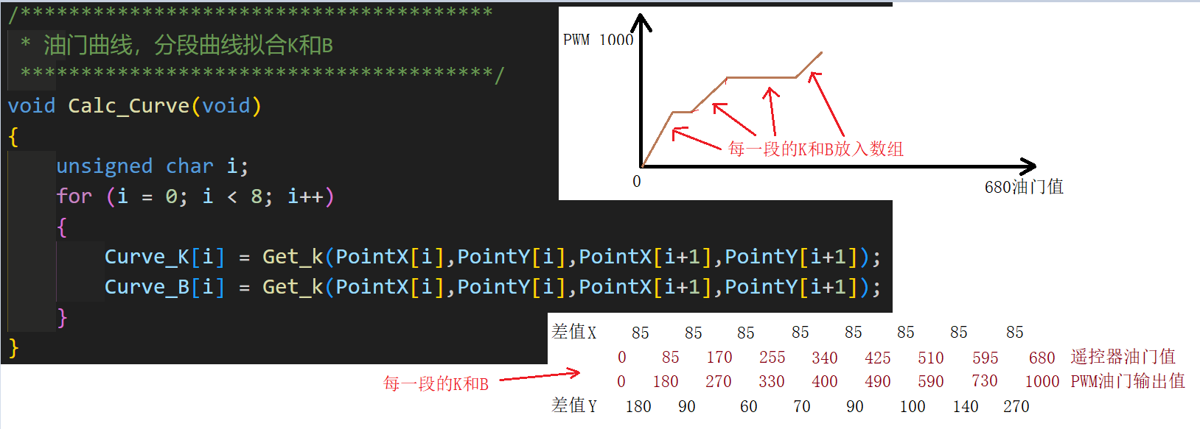

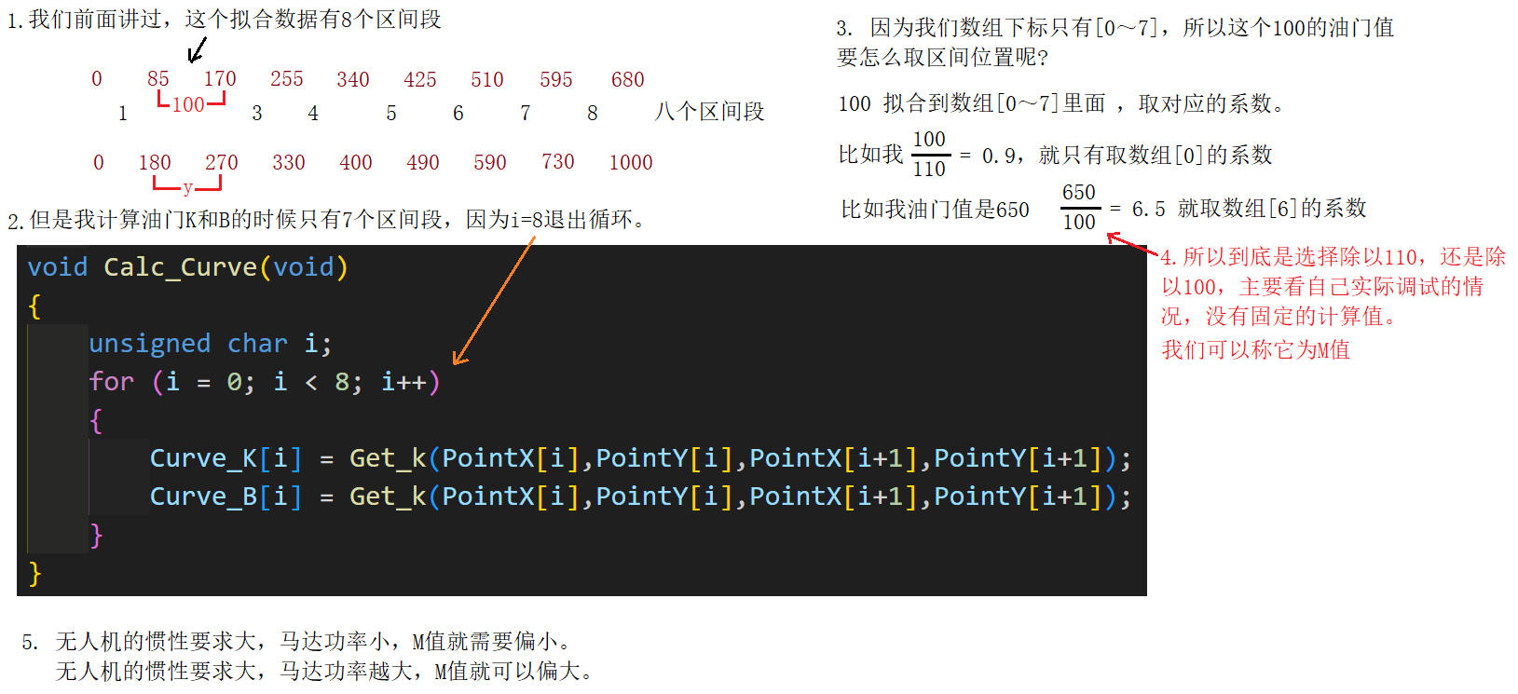

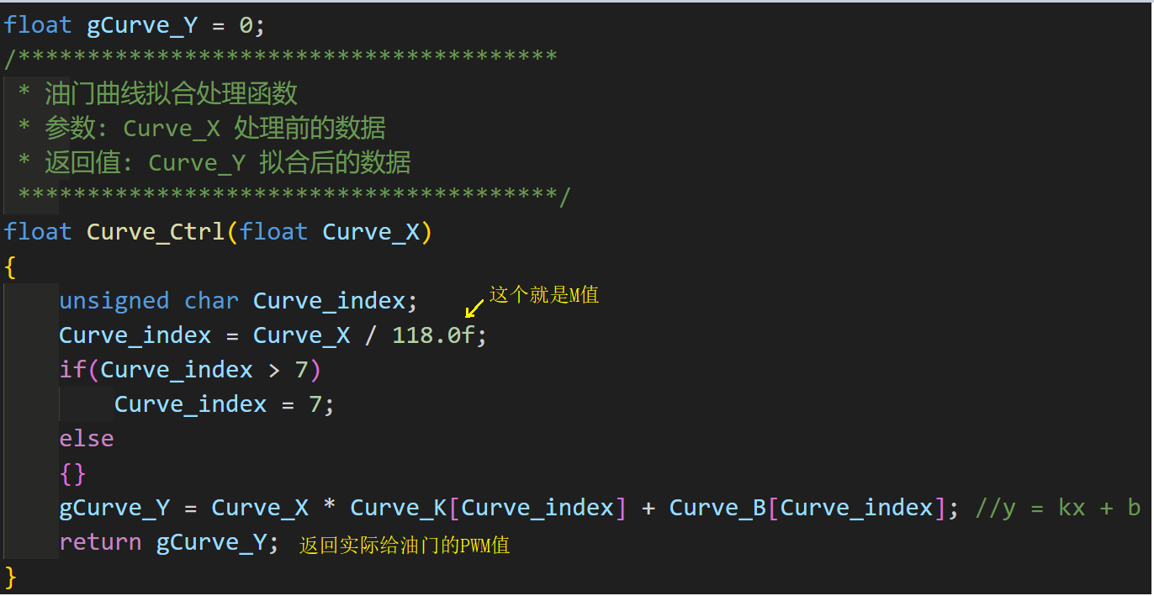

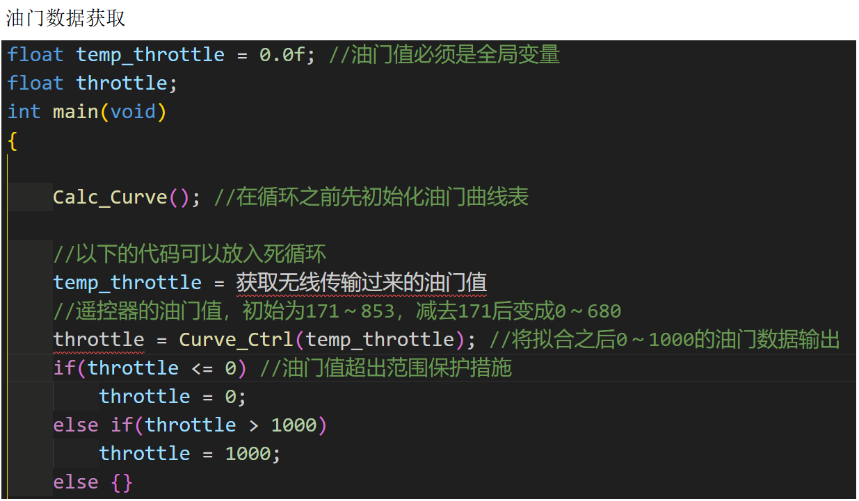

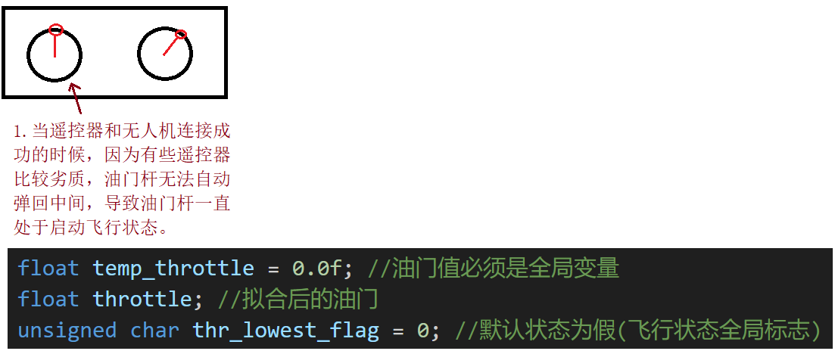

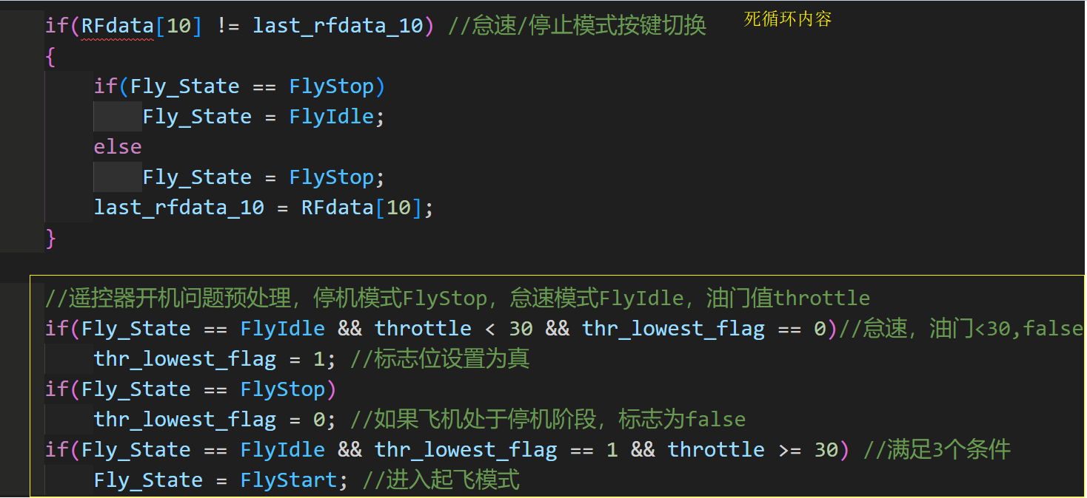

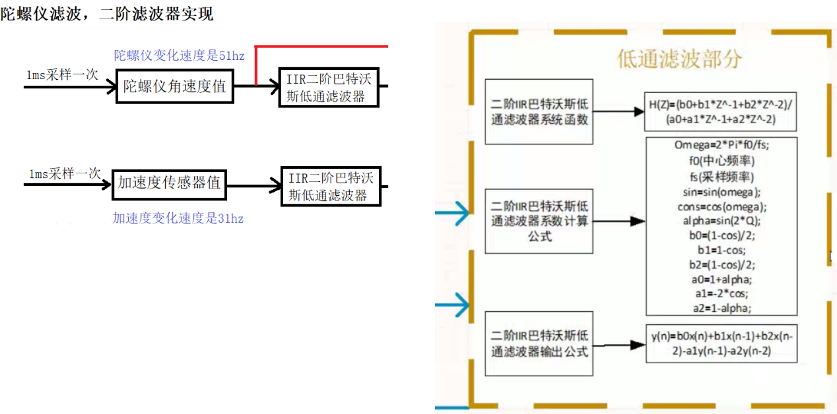

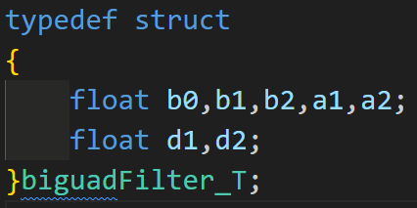

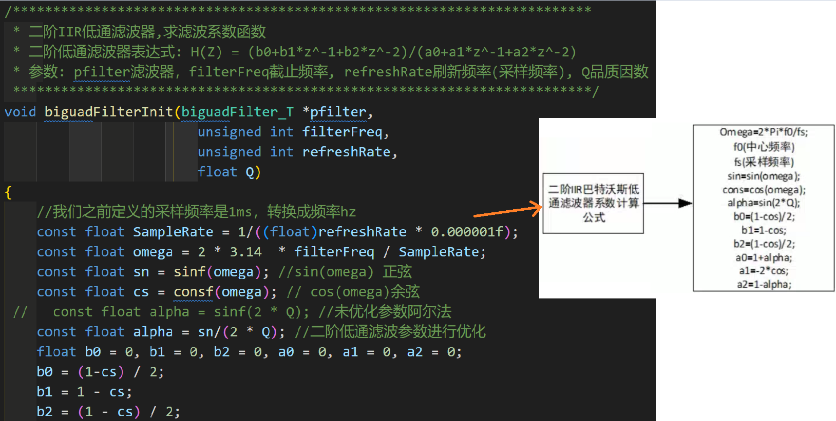

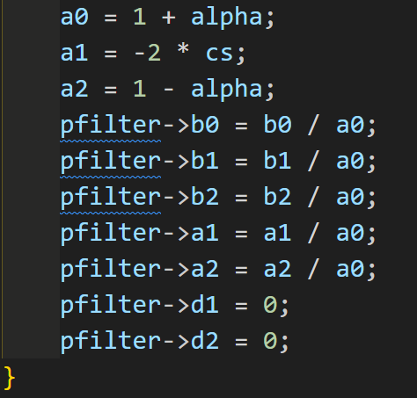

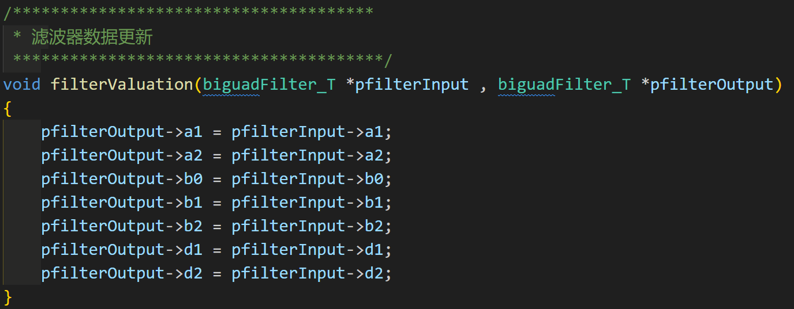

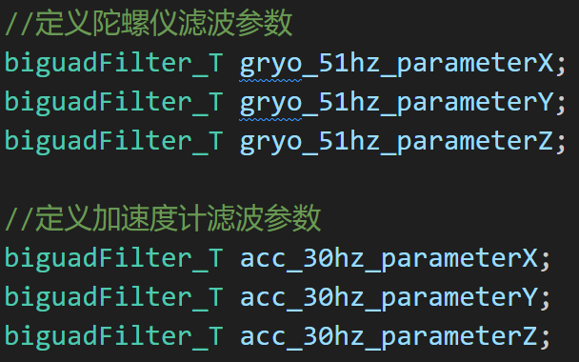

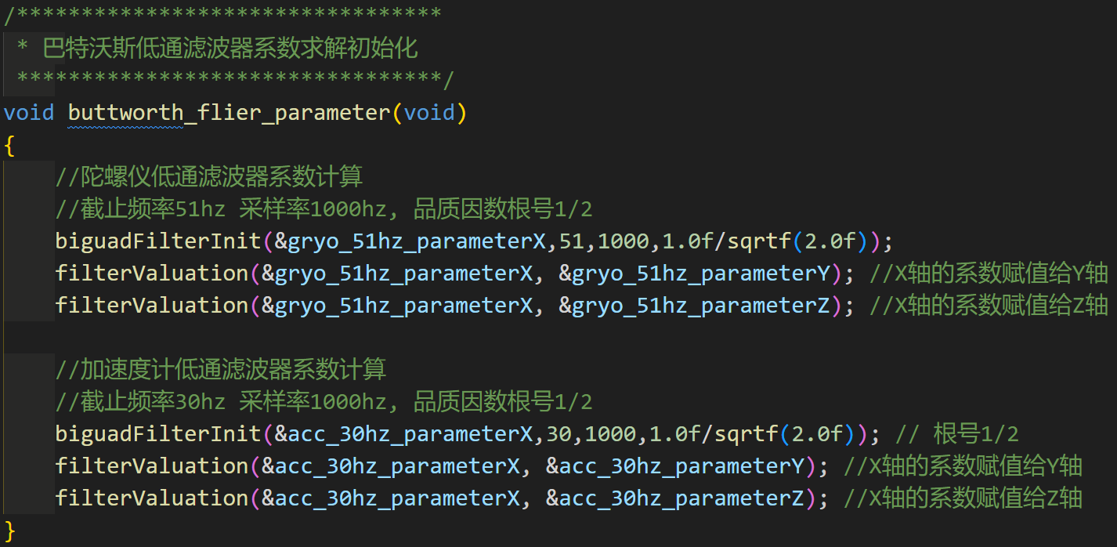

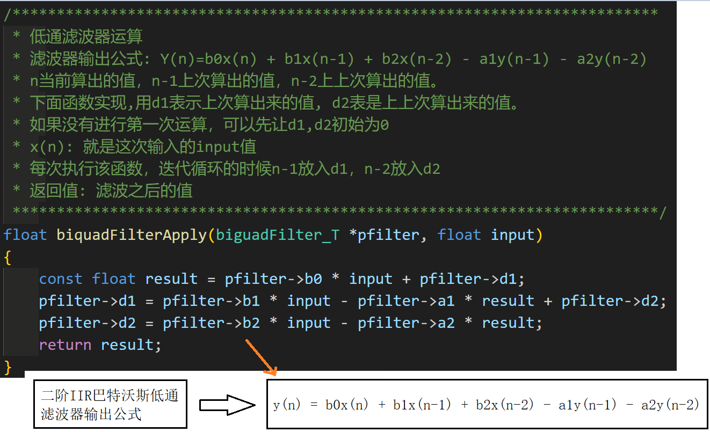

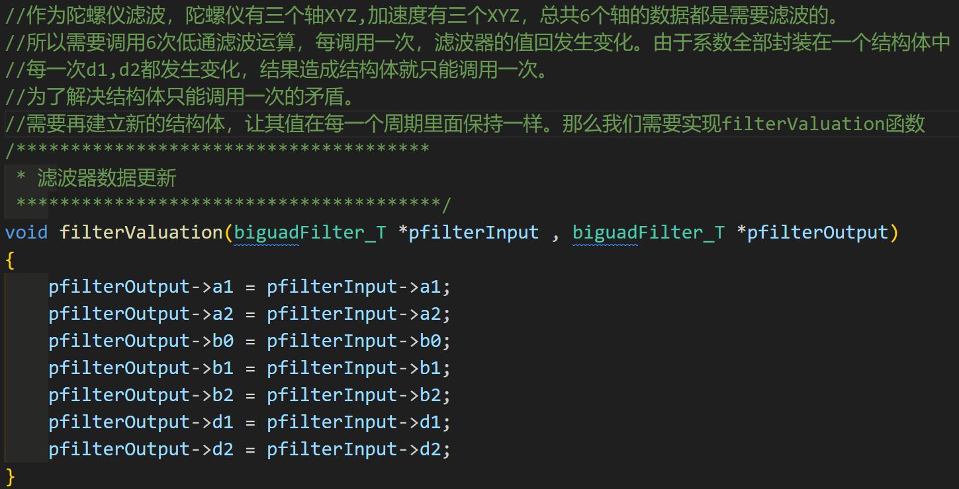

前面实现过该函数，只是没有说明使用含义，这里说明一下

下面使用二阶低通滤波器处理陀螺仪和加速度计的数据

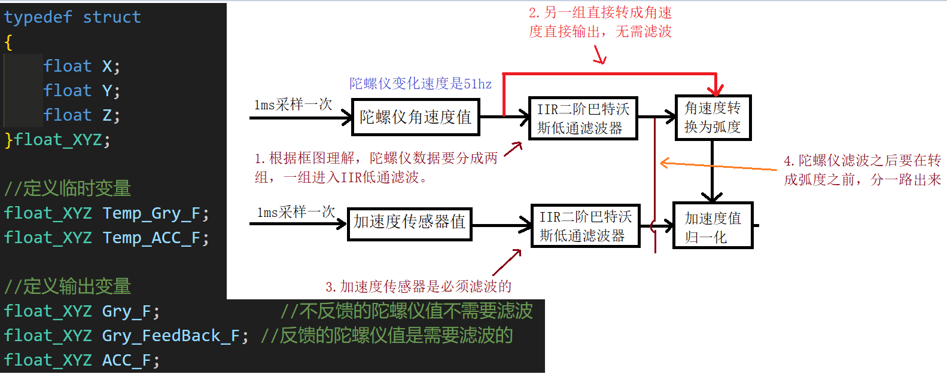

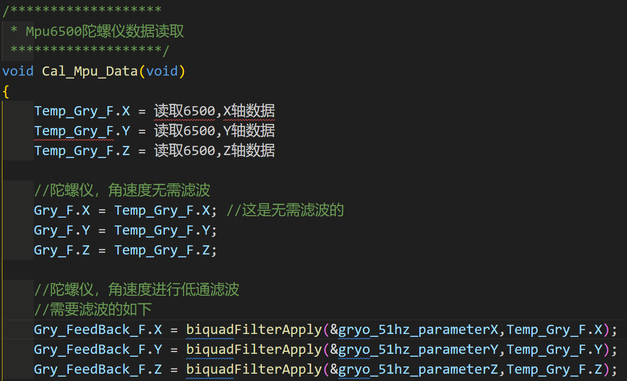

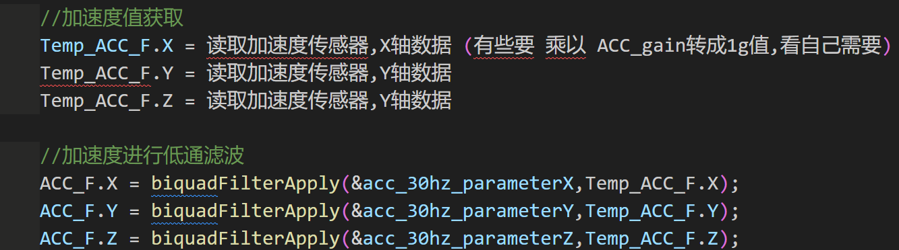

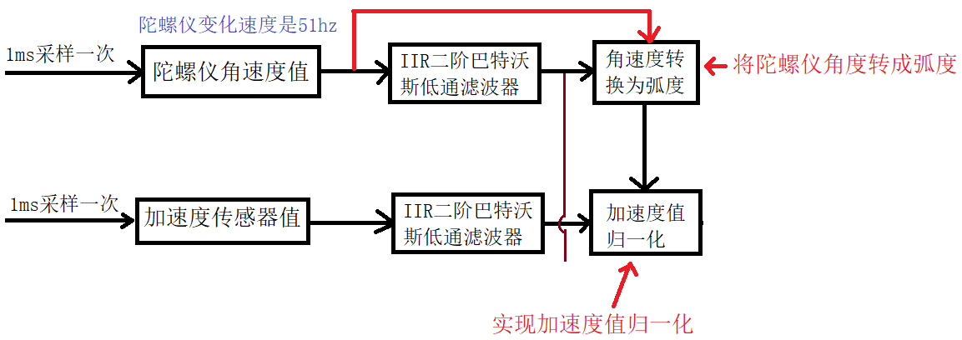

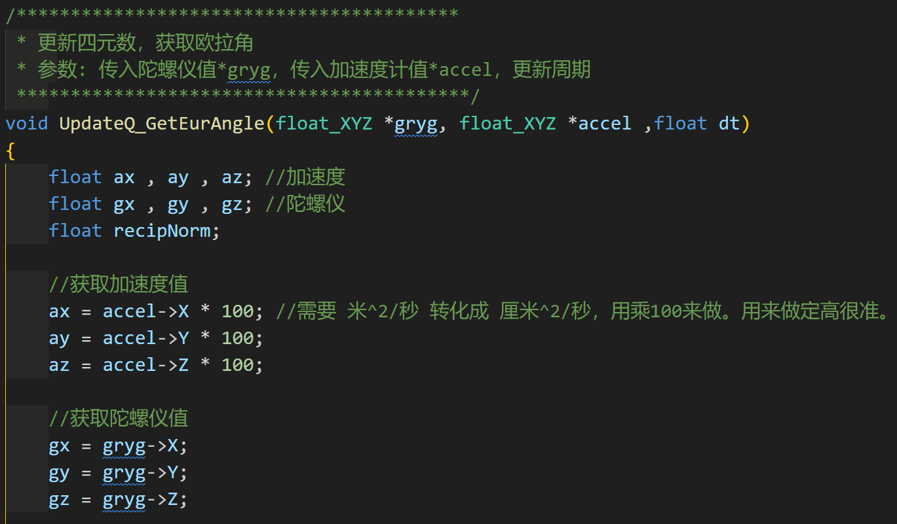

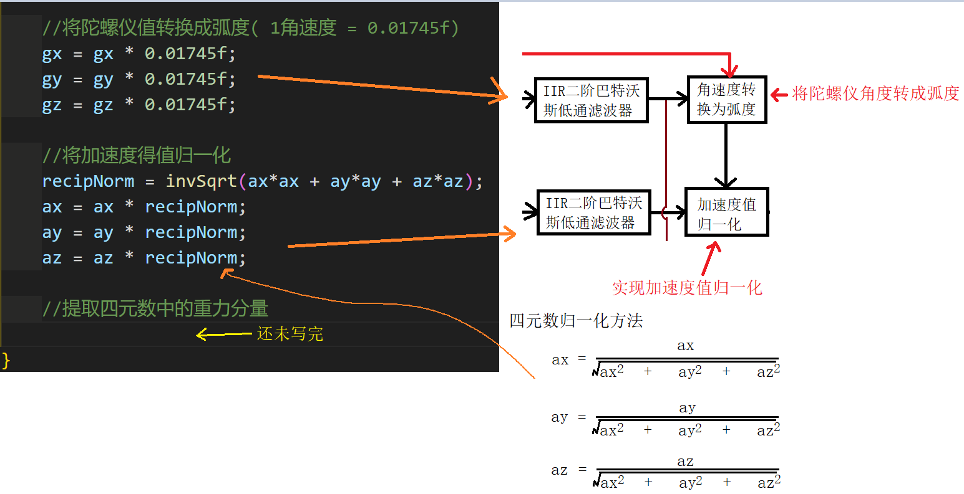

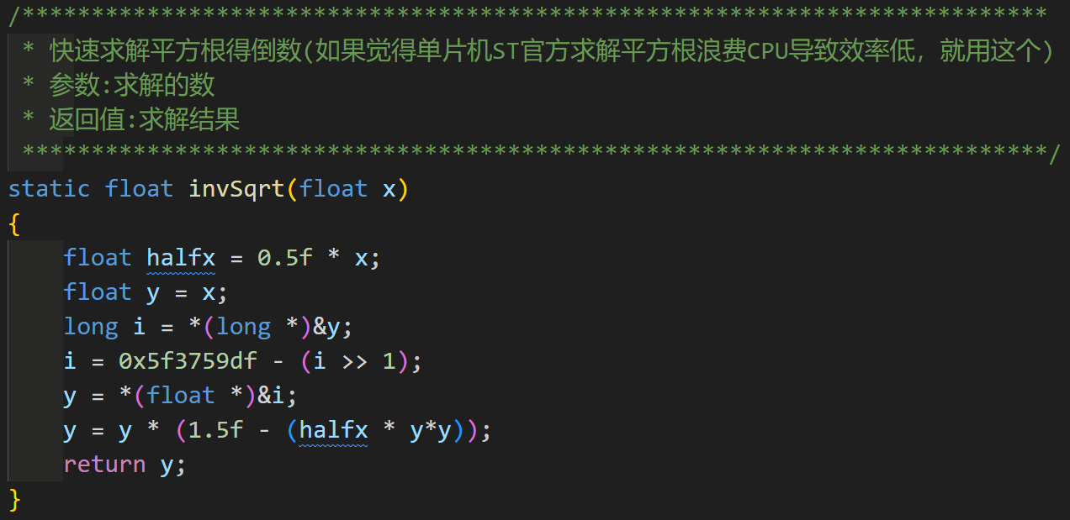

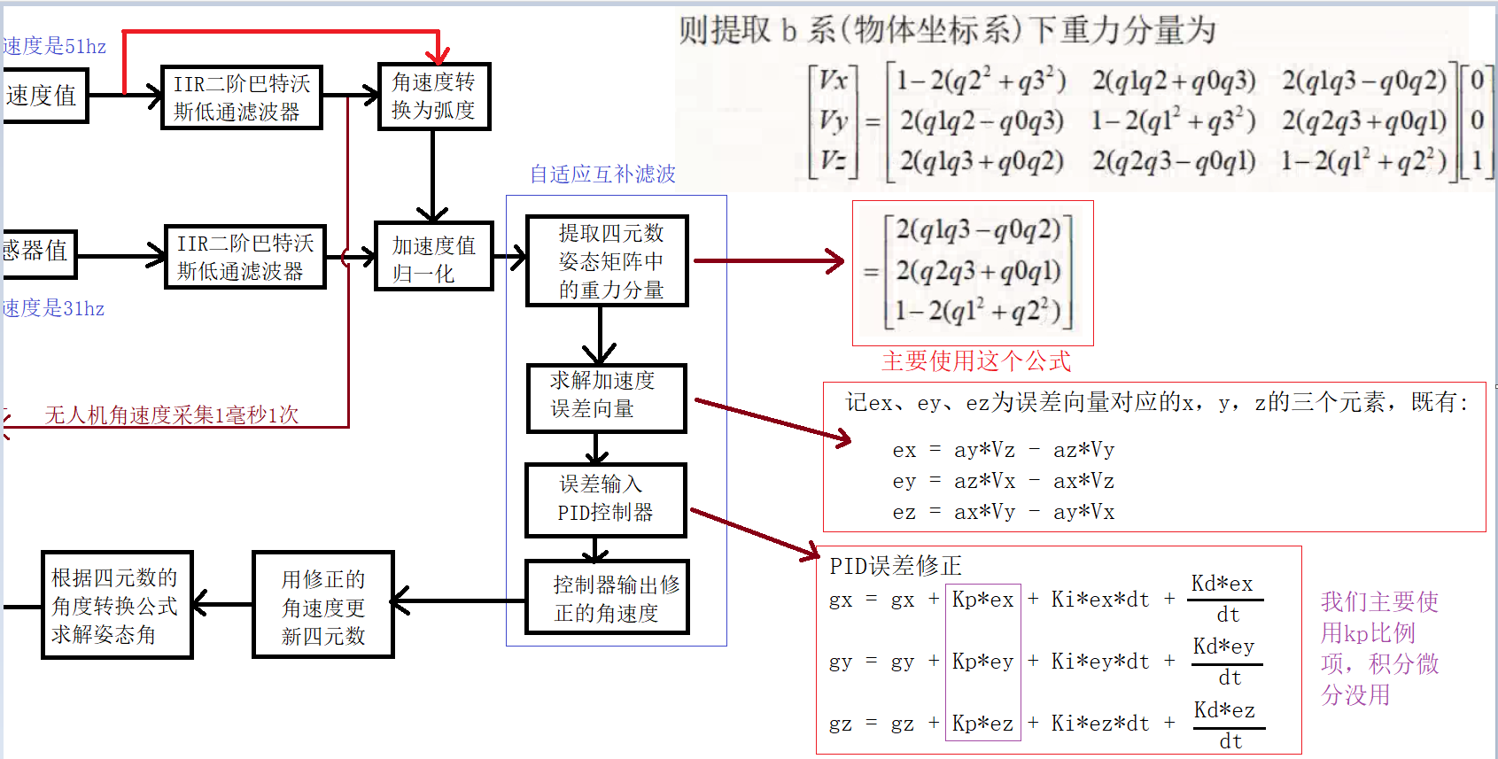

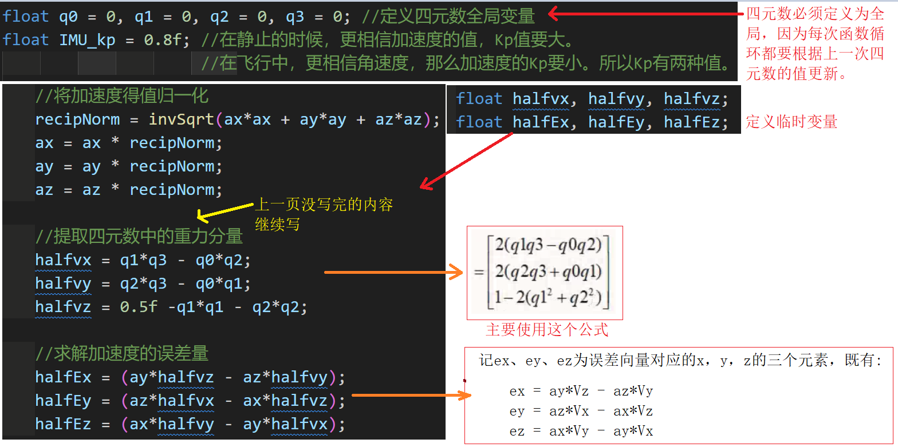

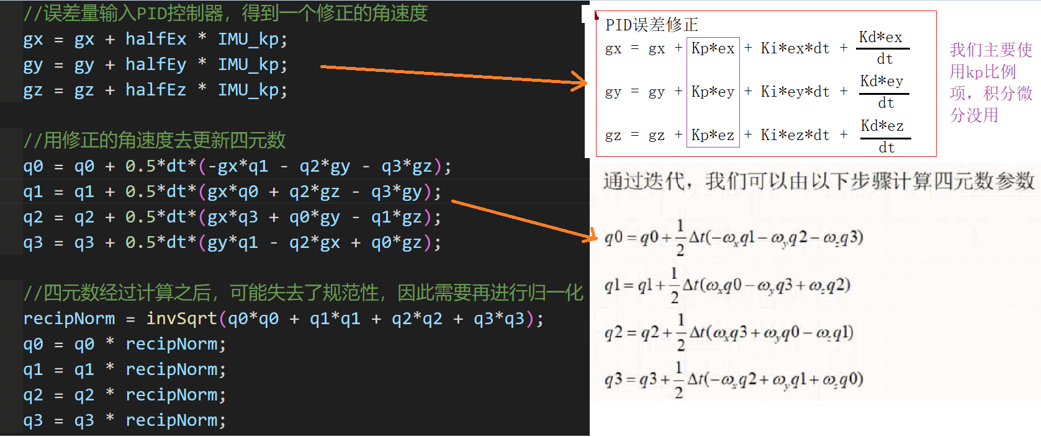

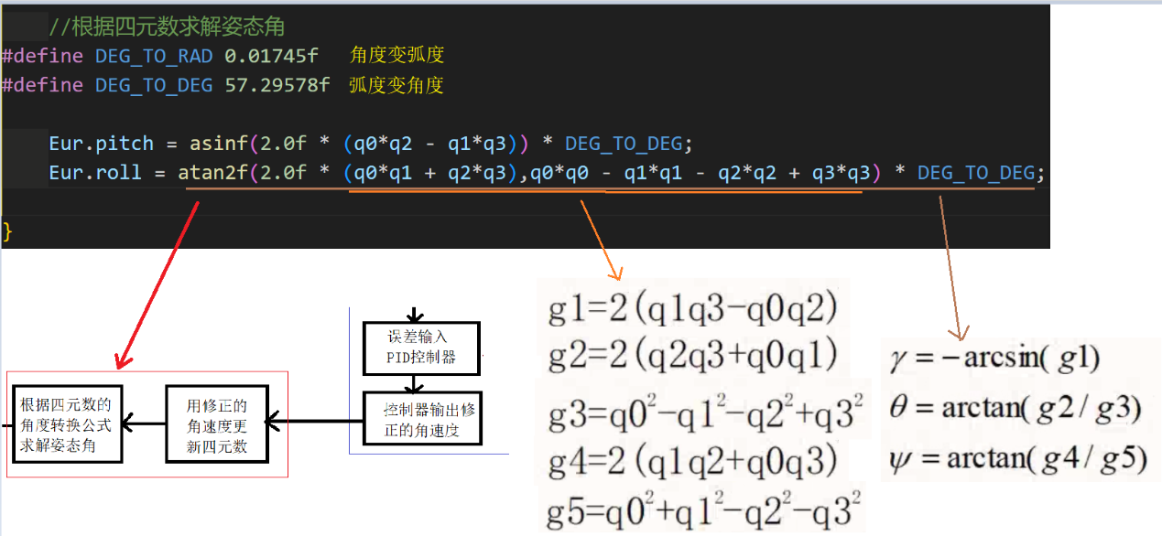

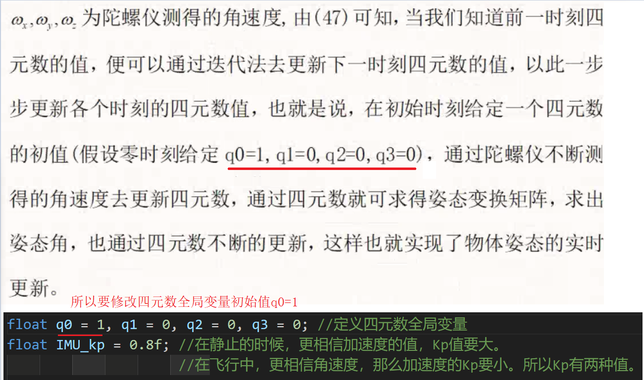

### 无人机控制系统代码设计

在以上设计好滤波，遥控器功能，四元数算法的基础上，在主函数实现无人机整体控制。

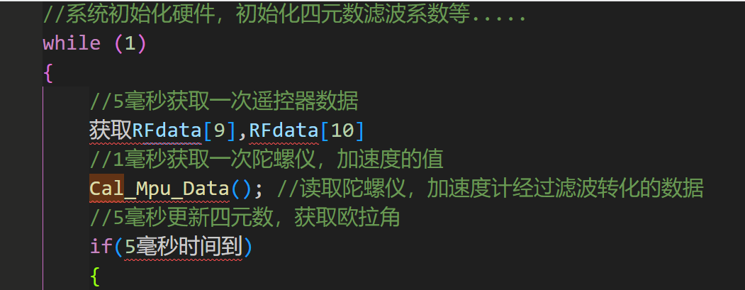

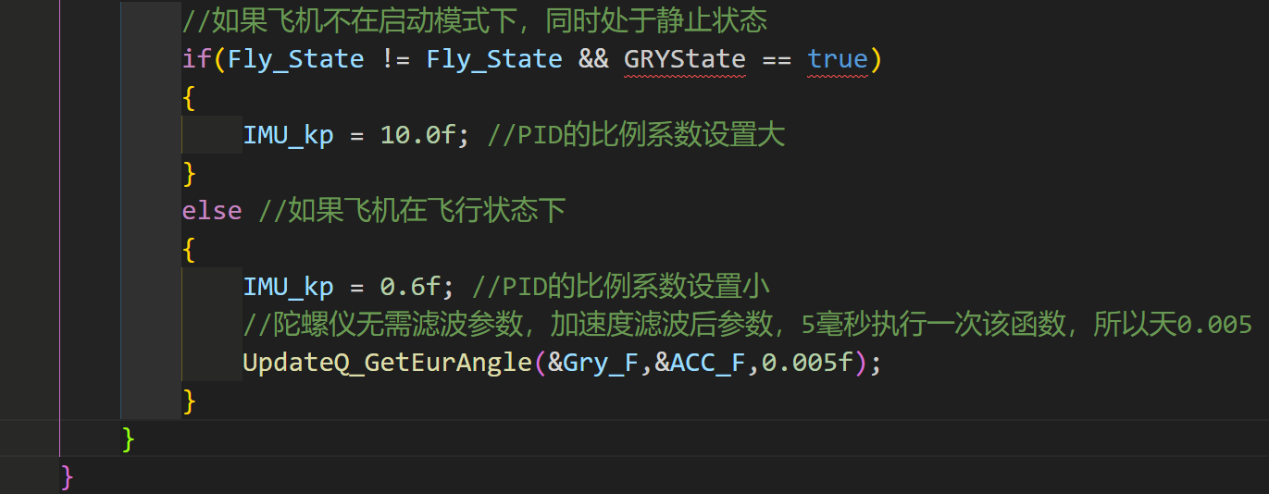

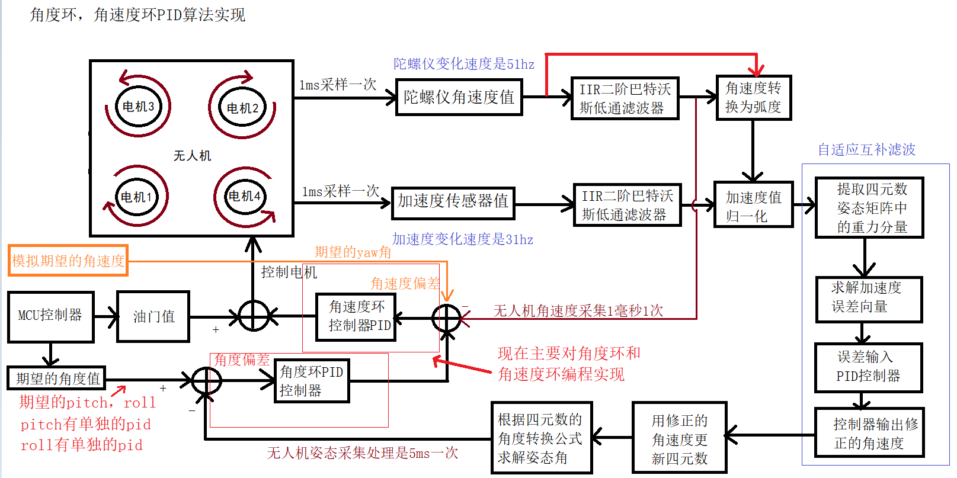

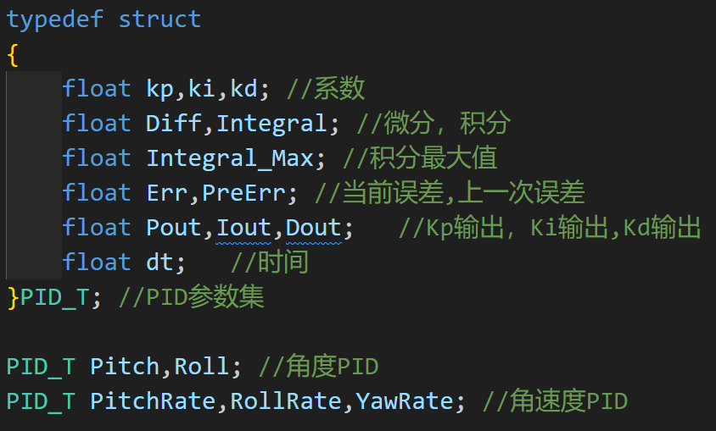

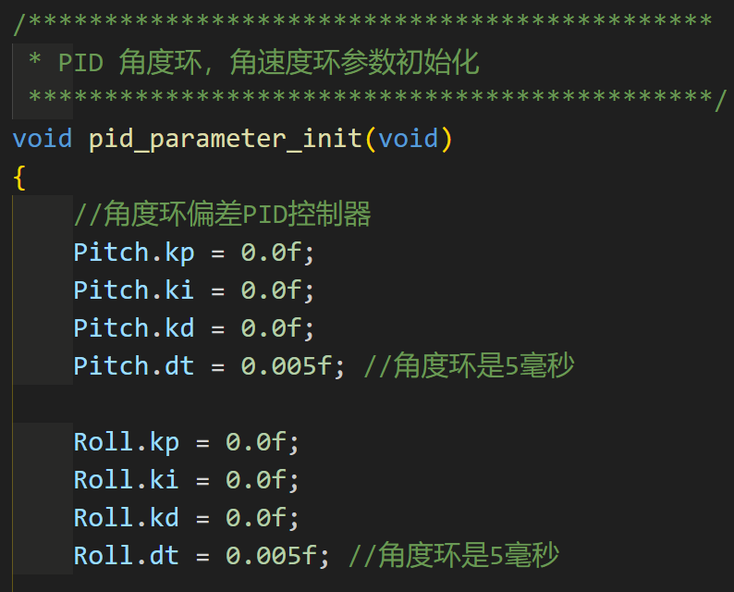

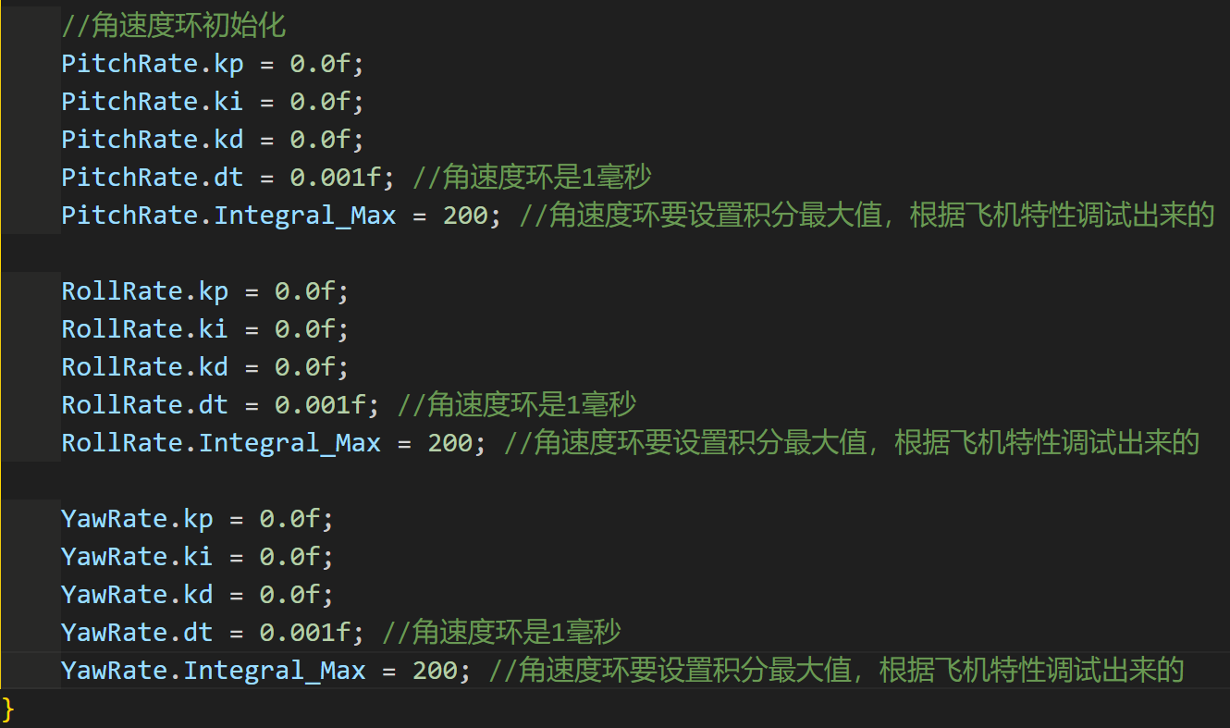

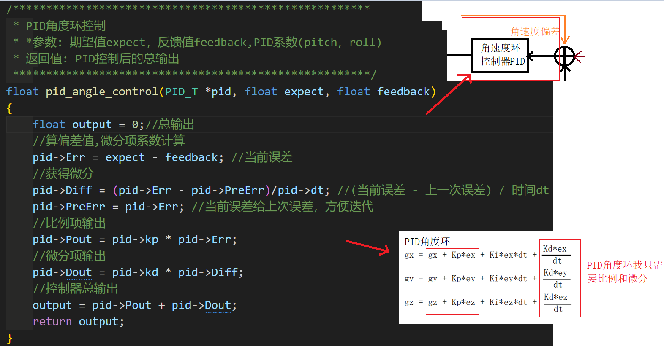

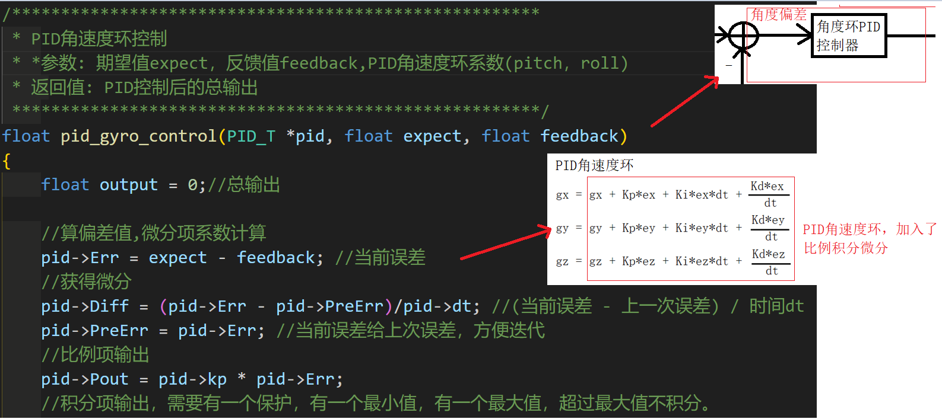

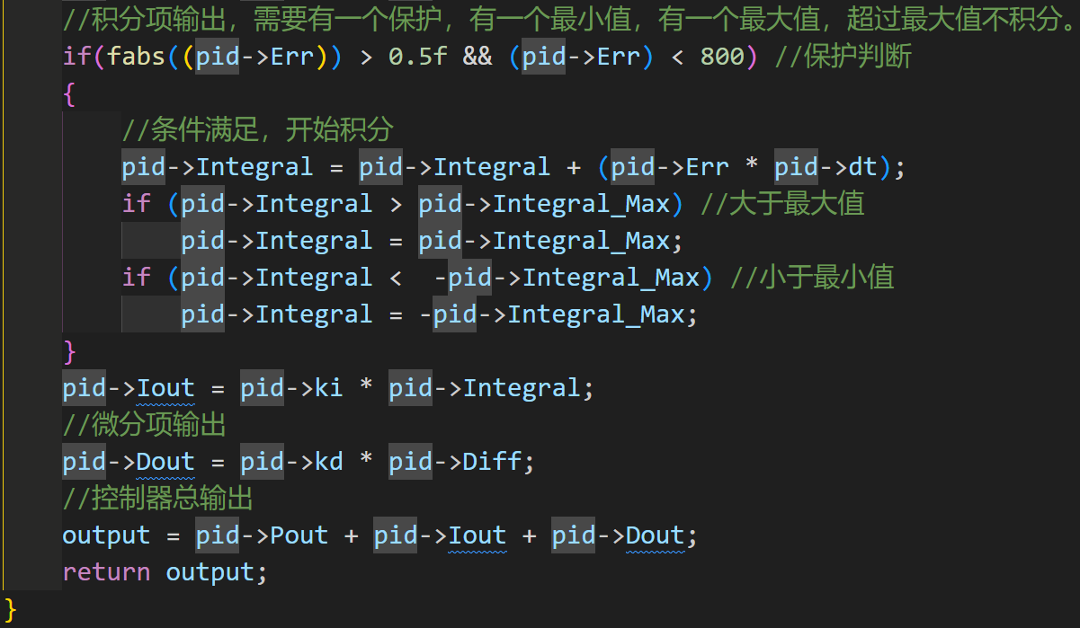

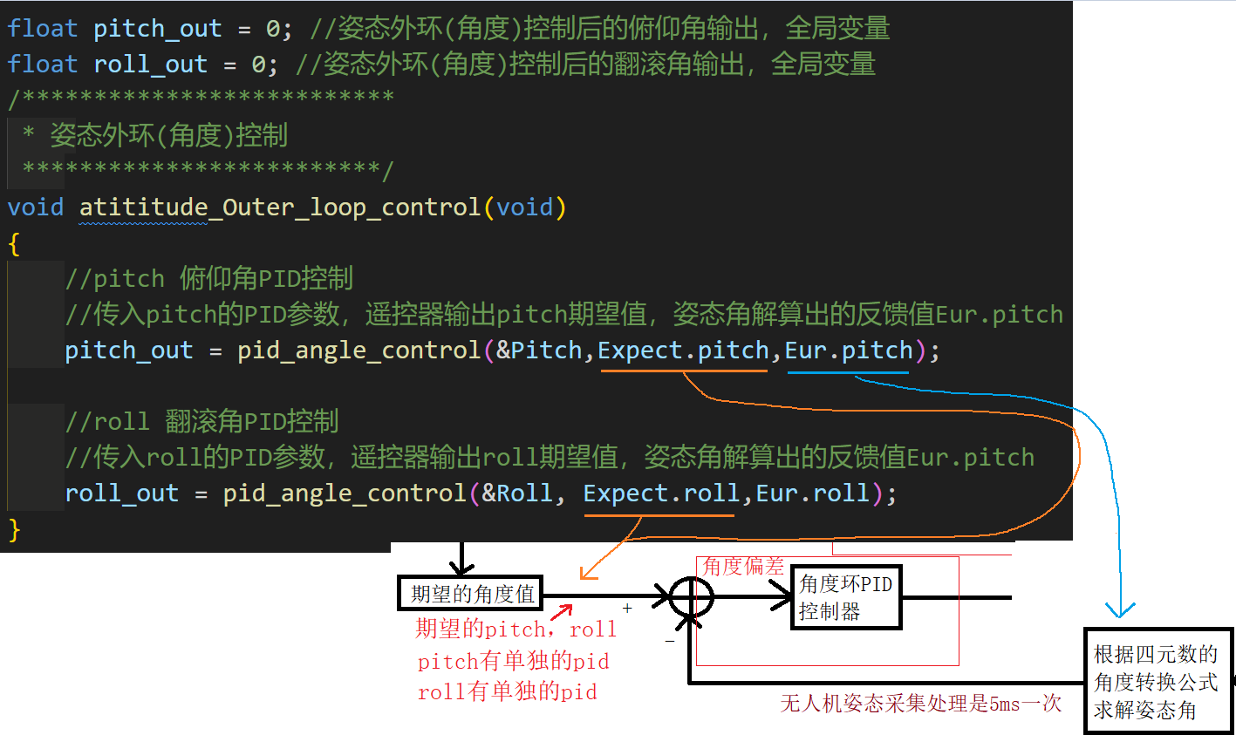

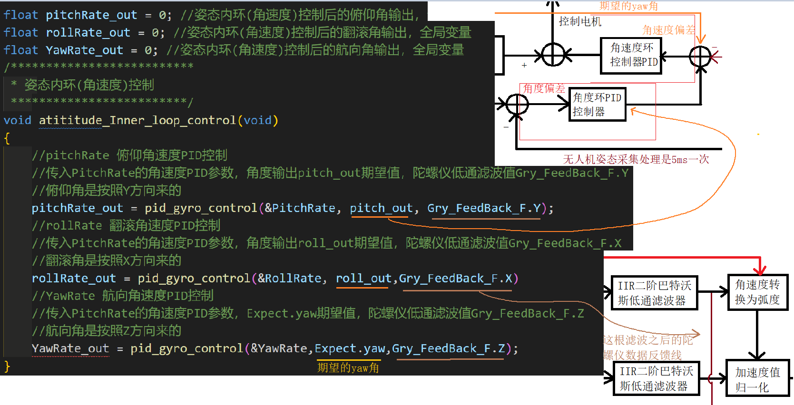

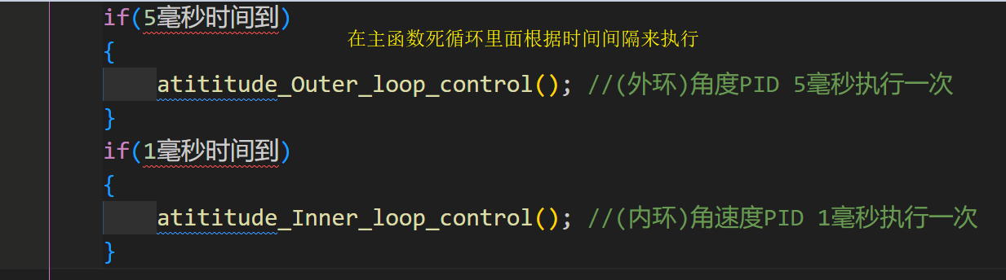

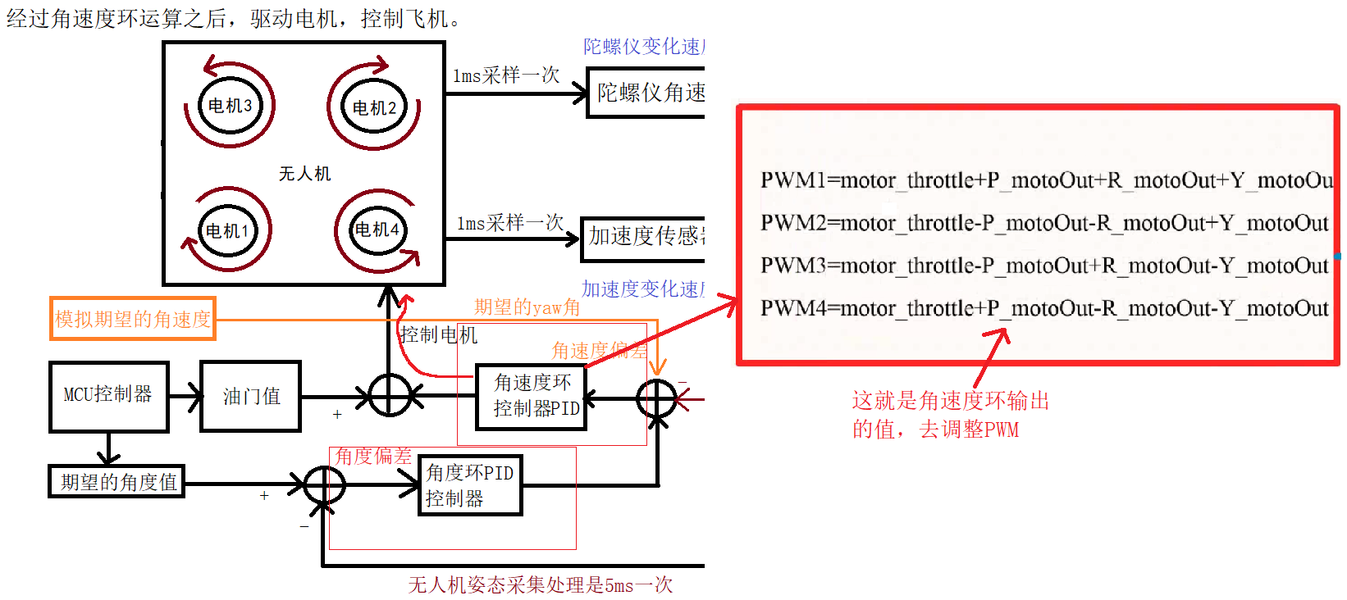

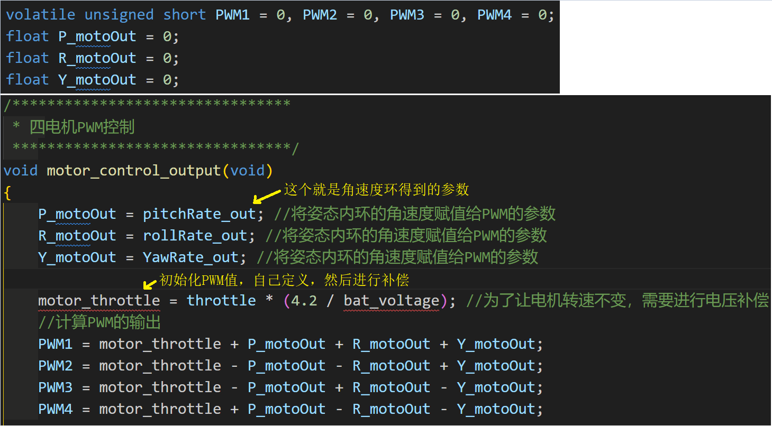

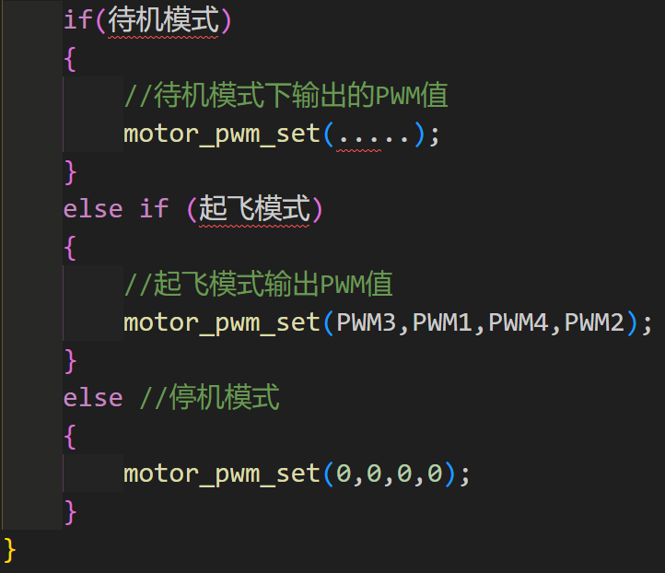

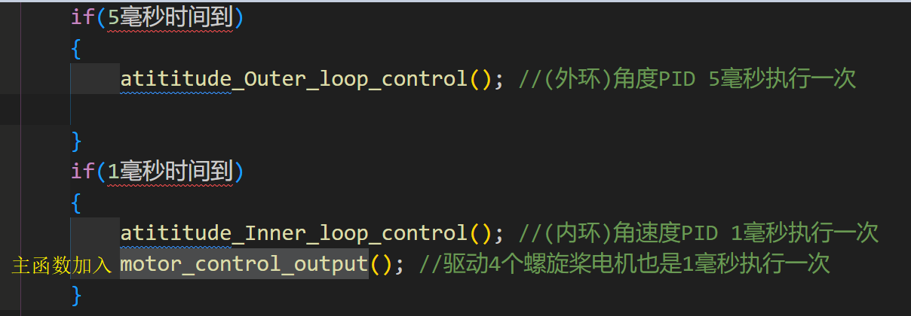

到此无人机的飞控算法就算完成了，具体细节还需要实际调试和修改代码中的不足。

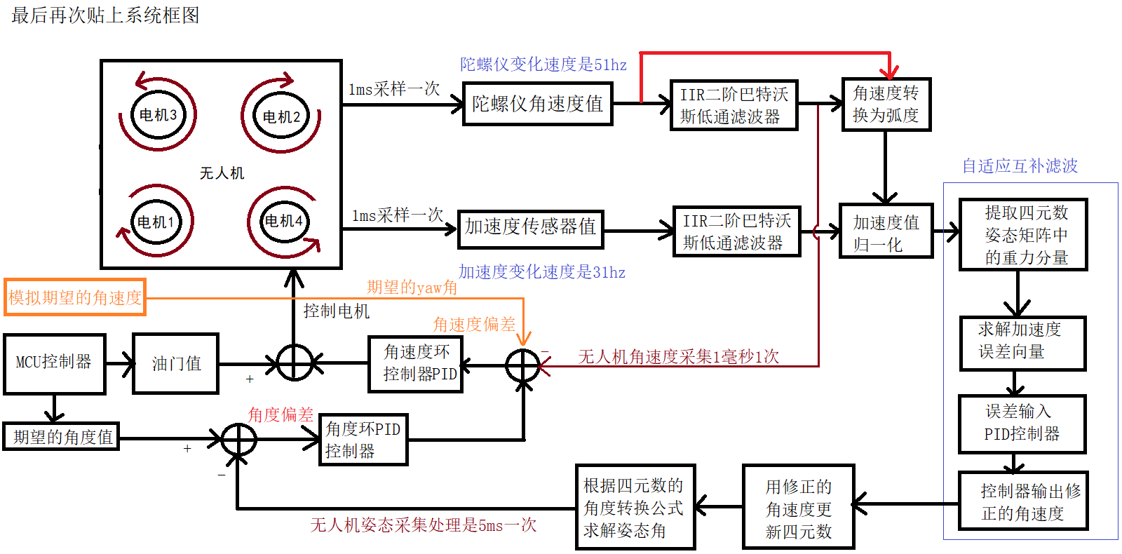

剩下的主要是实现无人机的信号掉线保护，无人机个别电机损坏如何安全降落。这些由自己自行摸索，本文档就不在赘述。